北京交通大学
ParaCloud并行超算云平台
普通用户使用手册

版本：V2.2.0

目录
1 平台概述 5
2 云桌面使用说明 6
2.1 用户登录认证 6
2.1.1 登录平台 6
2.1.2 个人信息管理 7
2.1.3 退出登录 16
2.2 应用服务管理 17
2.2.1 查看应用服务 17
2.2.2 申请加载应用服务 18
2.2.3 SSH连接服务使用 20
2.2.4 第三方应用服务使用 25
2.2.5 批处理应用服务使用 27
2.2.6 可视化应用服务使用 42
2.2.7 WINSCP应用服务使用 44
2.3 我的工单 47
2.3.1 查看工单详情 47
2.3.2 取消工单 48
2.4 作业管理 49
2.4.1 查看作业详情 50
2.4.2 取消作业任务 54
2.4.3 暂停作业任务 55
2.4.4 恢复暂停作业任务 55
2.4.5 删除作业信息 56
2.4.6 重提交作业任务 57
2.5 会话管理 58
2.5.1 资源监控 59
2.5.2 我的会话 60
2.5.3共享会话 66
2.6 文件管理 67
2.6.1 个人目录管理 67
2.6.2 分享目录管理 88
2.6.3 超算目录管理 91
2.7 文件记录中心 92
2.7.1 固定/移除窗口 93
2.7.2 文件上传进度 95
2.7.3 复制/移动/压缩/解压文件进度 96
2.7.4 全部完成记录 96
2.8 Dashboard概览 99
2.9 消息中心 99
2.9.1 查看消息详情 100
2.9.2 删除消息 101
2.9.3 消息的已读/未读状态设置 101
2.10 云桌面主题切换 102

平台概述

云桌面使用说明

用户登录认证

登录平台
使用浏览器（建议使用Chrome浏览器），输入本平台地址（https://hpc.bjtu.edu.cn/），在登录画面输入用户名和密码，点击“登录”按钮，进行登陆。或者登录mis系统点击38.高性能计算 应用进入系统。
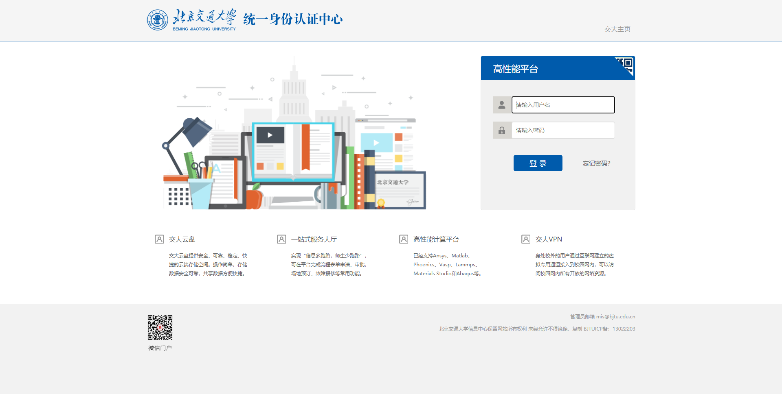
成功登录后，进入到用户的云桌面。

个人信息管理
在云桌面，点击顶部导航栏中的用户头像，进入到个人信息管理画面。在该画面，用户可以查看和管理个人基本信息、关联集群账号。
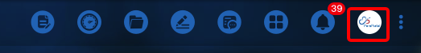

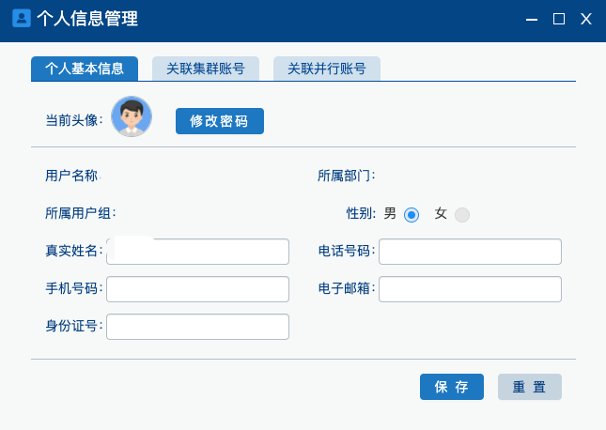

个人基本信息管理

查看个人基本信息
在个人信息管理画面，点击“个人基本信息”Tab页，进入到个人基本信息画面。用户可以查看个人就信息，包括真实姓名、性别、手机号，电子邮箱等联系方式等信息。

编辑个人基本信息
在个人信息管理画面，点击“个人基本信息”Tab页，进入到个人基本信息画面。用户可以查看和编辑真实姓名、性别、手机号，电子邮箱等联系方式等信息。
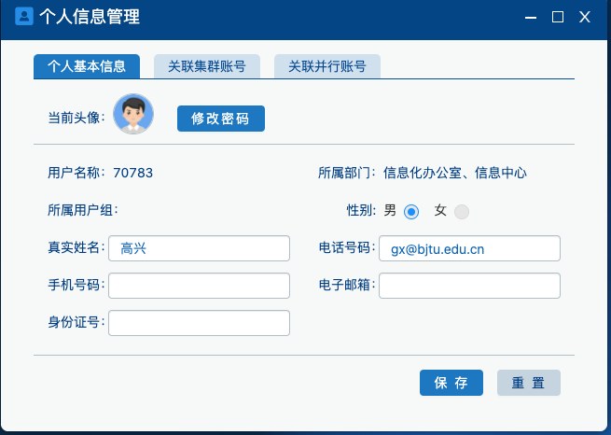
通过点击“用户头像”，还可以修改头像图片。修改完个人基本信息后，点击“保存”将基本信息更新到平台。

关联集群账号管理
在个人信息管理画面，点击“关联集群账号”Tab页，进入到关联集群账号画面，用户可以查看已经关联的集群账号相关信息。目前cluster1是默认自动关联的集群，cluster2需要通过申请流程开通。
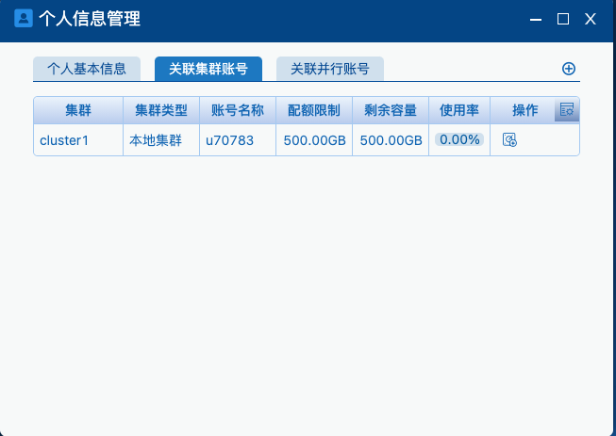

申请本地集群账号
如果用户没有关联cluster2账号，则在“关联集群账号”Tab页点击右上角“添加”按钮，弹出申请集群账号画面。
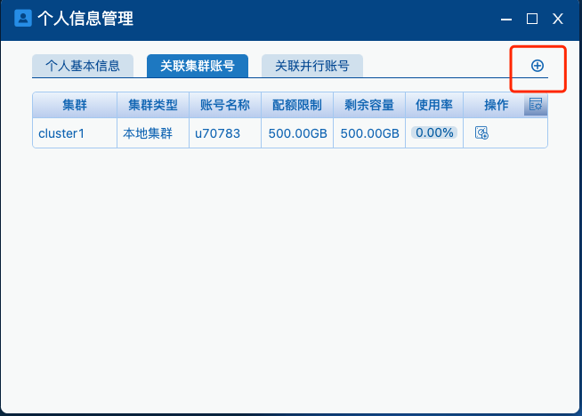
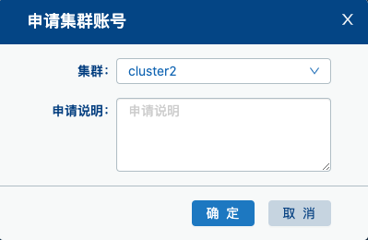
在申请集群账号画面，选择需要的集群及申请说明，点击“确定”。提交集群账号申请工单。等待相关管理员审批处理。如果管理员审批处理完，用户将收到通知消息。如果审批通过，则在关联集群账号画面可以查看到集群账号的相关信息及配额信息。
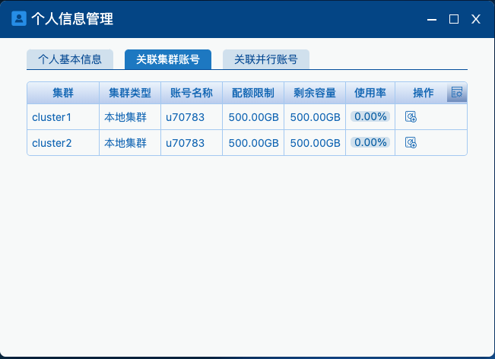
注：一个集群只能申请关联一个集群账号，因此申请一次就可。

申请集群账号配额扩容
每个用户每个集群默认的存储配额是500G,如果用户需要增加集群账号的配额额度，可以在“关联集群账号”Tab页选择集群账号数据，点击“操作”栏中的“配额扩容”按钮，弹出集群账号配额扩容申请画面。由于存储有限，因此只能申请临时配额，使用完毕后需要恢复默认配额。
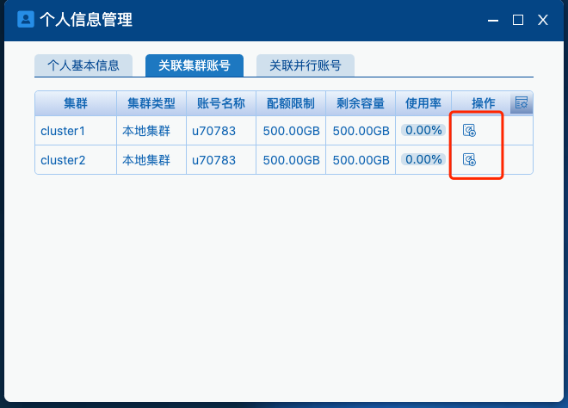

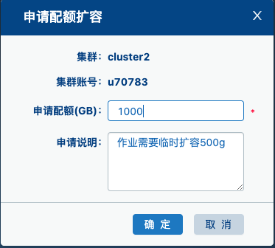
在集群账号配额扩容申请画面输入需要扩展到的容量额度以及相关说明，点击“确定”，提交集中账号扩容申请工单，等待相关管理员审批处理。管理员审批处理完，用户将收到结果通知消息。如果审批通过，则在关联集群账号画面可以查看到最新的集群账号的配额信息。

退出登录
用户点击顶部菜单栏右侧下拉选择框，选中“注销”
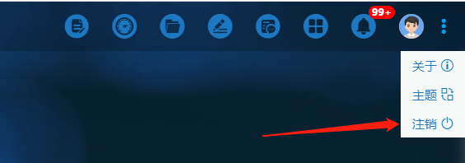
用户退出平台，页面跳转到登录页面。

进入到重置密码画面。

应用服务管理
用户在云桌面可以通过“应用中心”查看和加载需要的应用服务到云桌面，通过在云桌面直接点击应用服务图标使用应用服务。

查看应用服务
用户在云桌面的顶部导航栏点击“应用中心”图标，弹出应用中心画面。在该画面可以查看平台发布的所有应用服务。
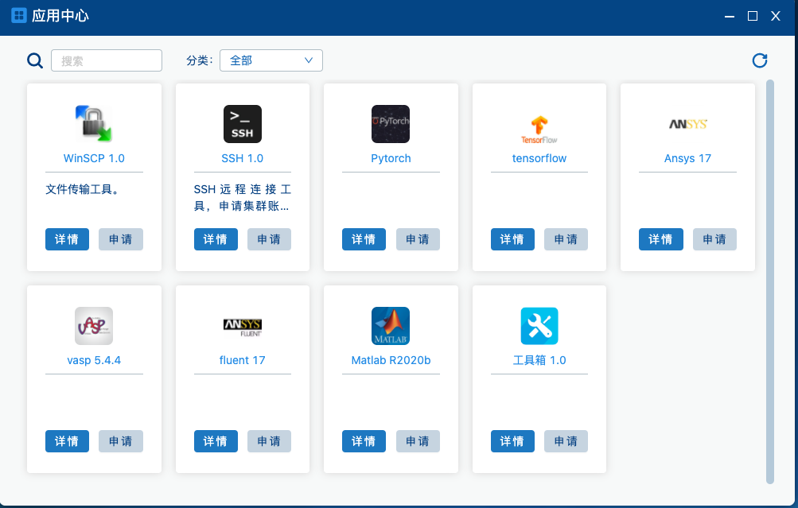
选择应用服务，点击“详情”，弹出应用详情画面，可以查看应用的详细说明。
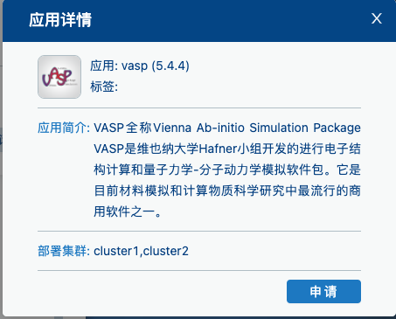

申请加载应用服务
平台根据应用服务的业务需求，提供“受限”和“非受限”两类应用服务。显示“受限应用”图标的应用服务为访问受限应用，申请访问受限的应用服务时，需要相关的管理员进行审批处理。
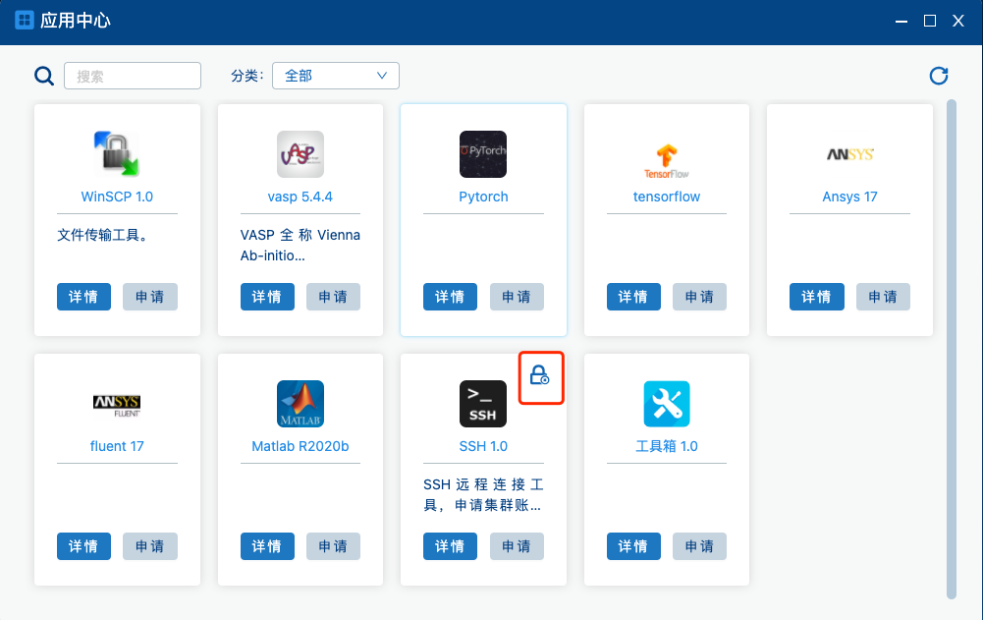
在“应用中心”画面，选择需要使用的应用服务，点击“申请”按钮。或者在应用详情画面，点击“申请”按钮，申请在云桌面加载该应用服务。
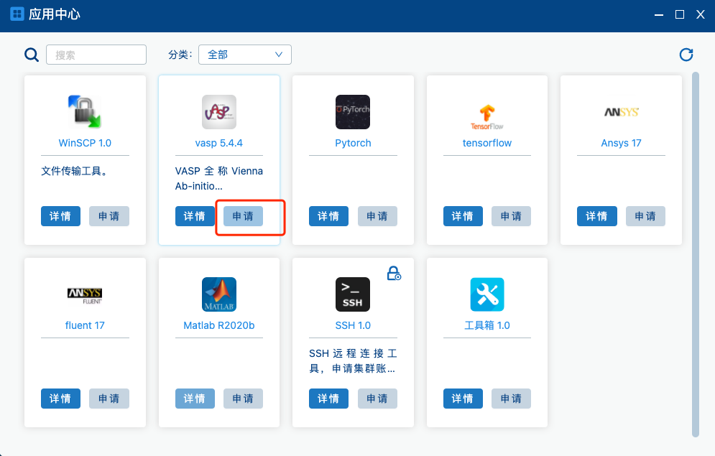
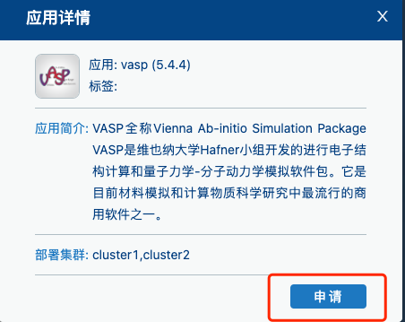
如果申请的应用为非受限应用，点击“申请”按钮后，在云桌面上加载该应用的桌面图标，用户可以通过点击该应用图标，直接打开相应的应用画面，使用应用。
如果申请的应用为受限应用，则点击“申请”按钮后，提交应用的使用申请，等待相关管理员审批处理。
管理员审批处理完，用户将收到结果通知消息。如果审批通过，则云桌面上的该应用图标变成可用。否则云桌面不加载显示该应用图标。

应用服务使用
点击应用图标后，弹出该应用画面。在该画面可以查看和管理当前应用提交的所有作业信息，进行作业任务提交。
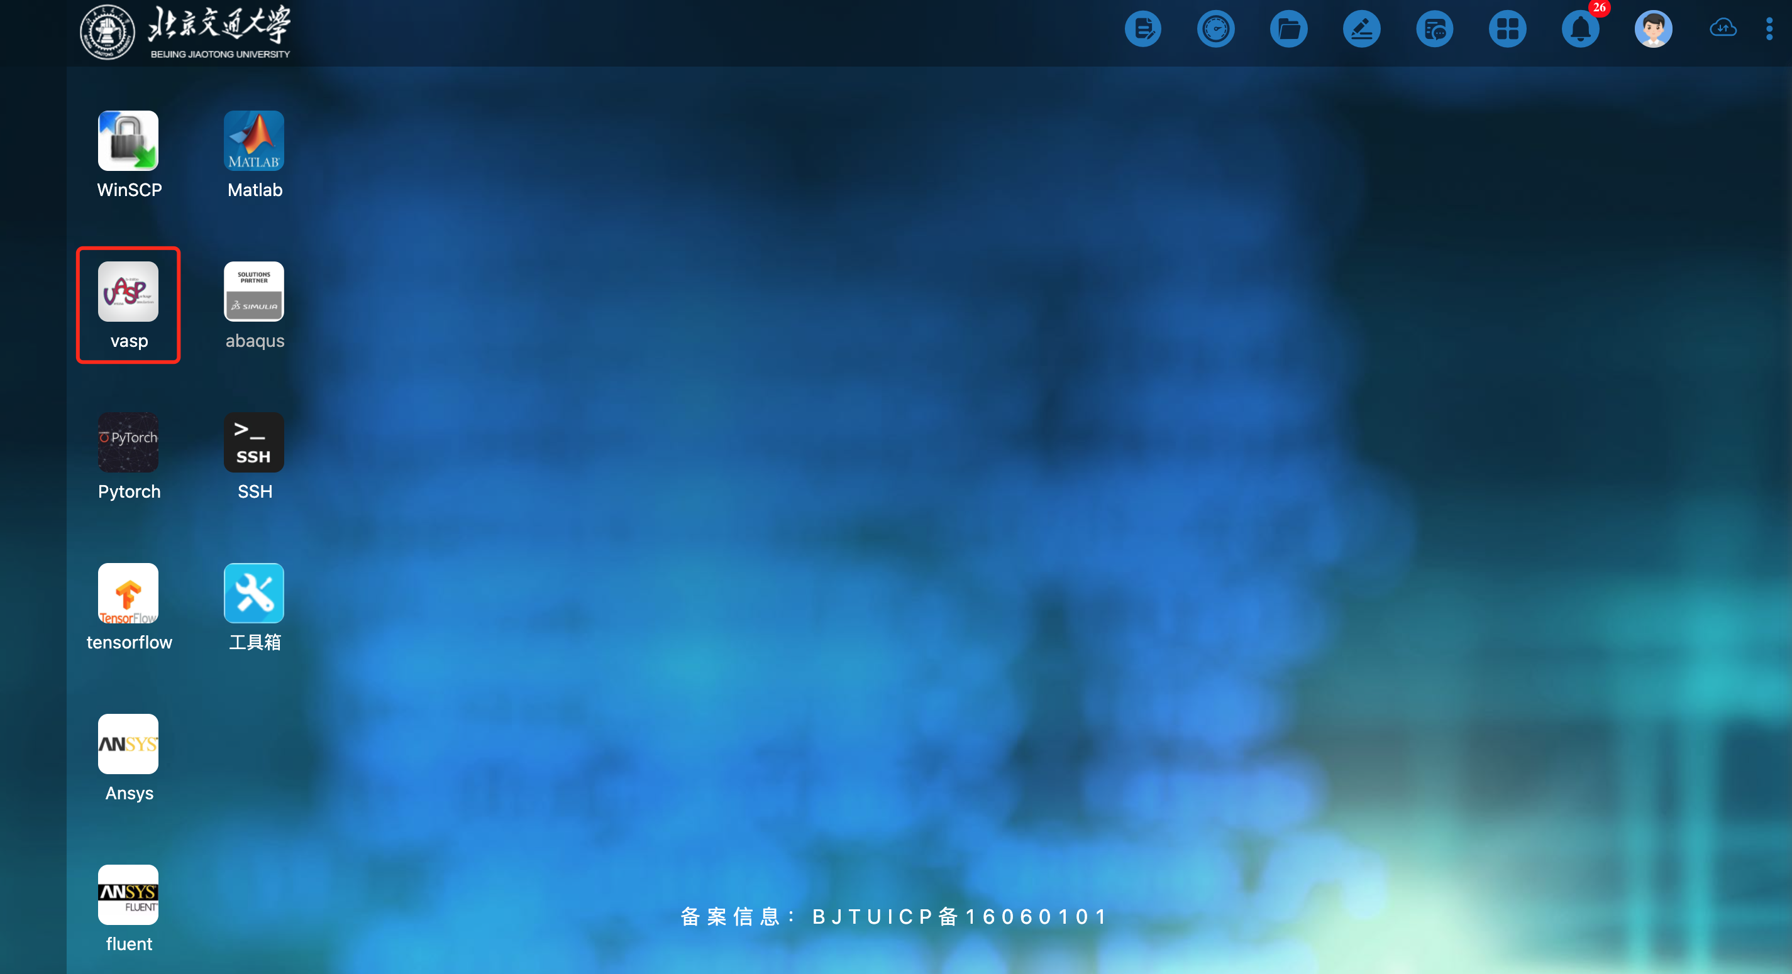
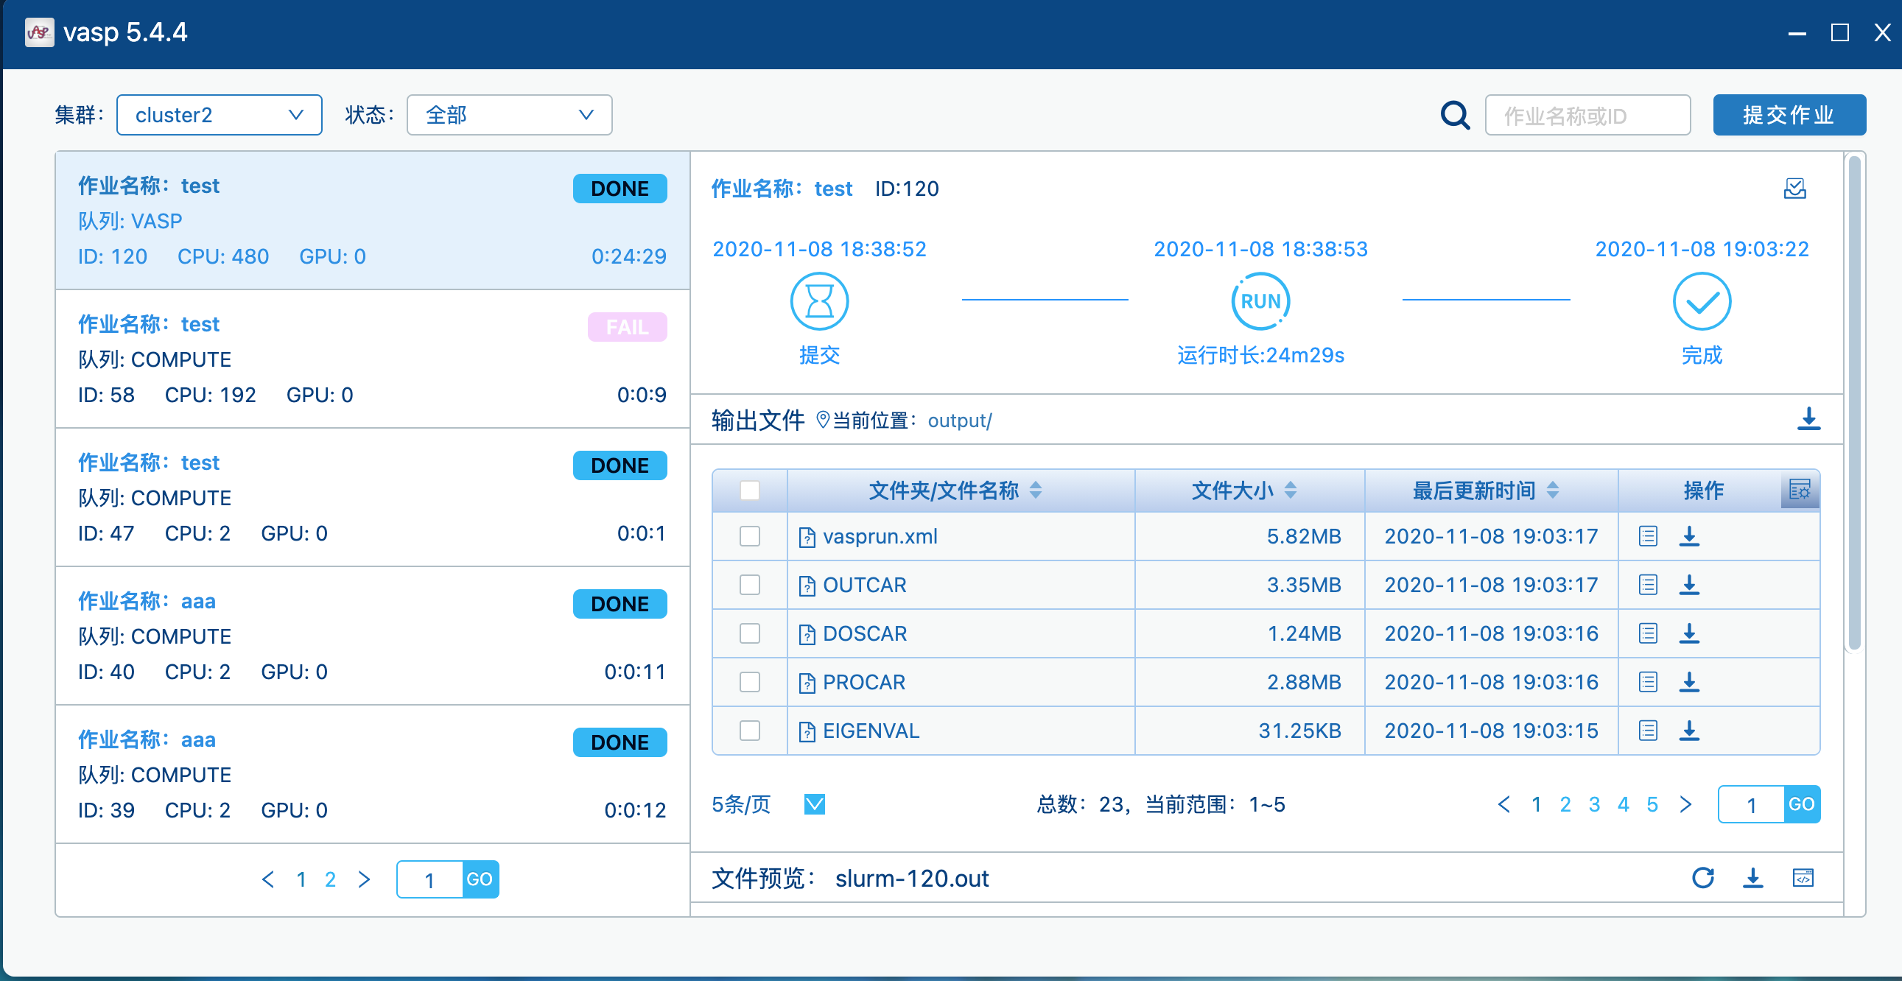

提交作业任务
在应用画面，点击右上角“提交作业”按钮，进入到提交作业画面。
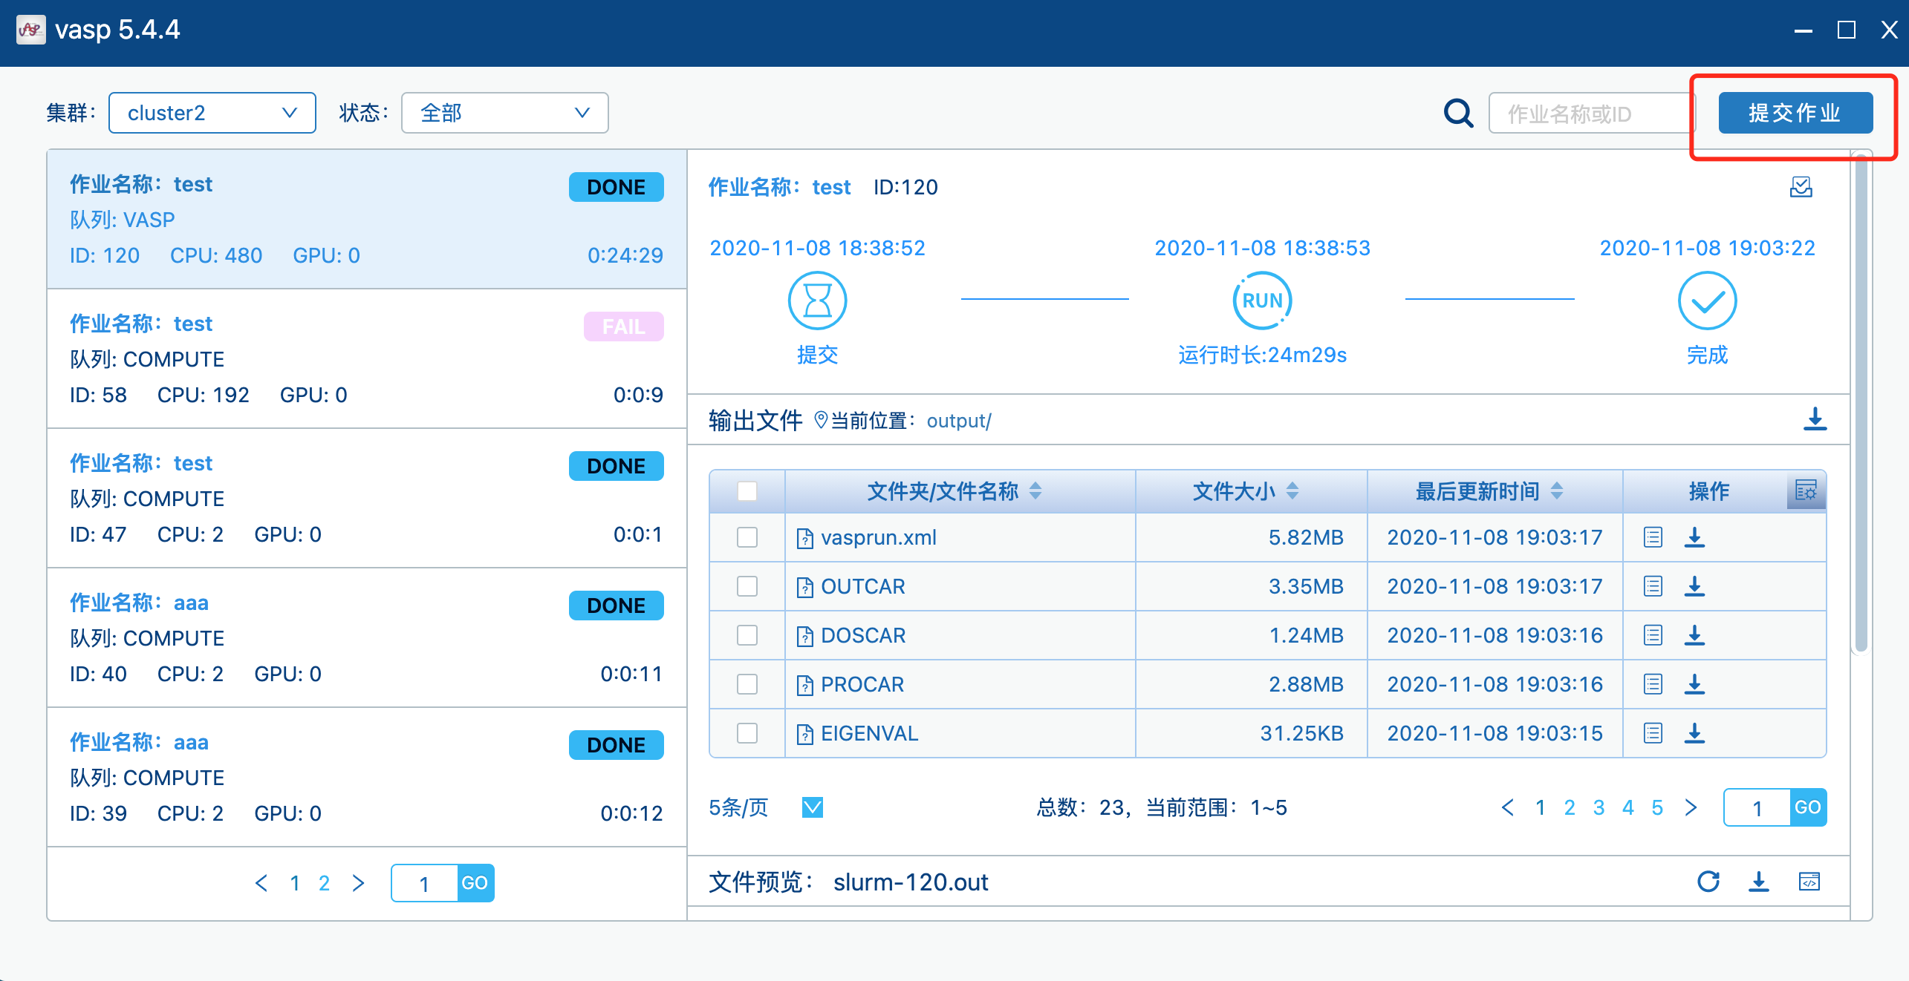
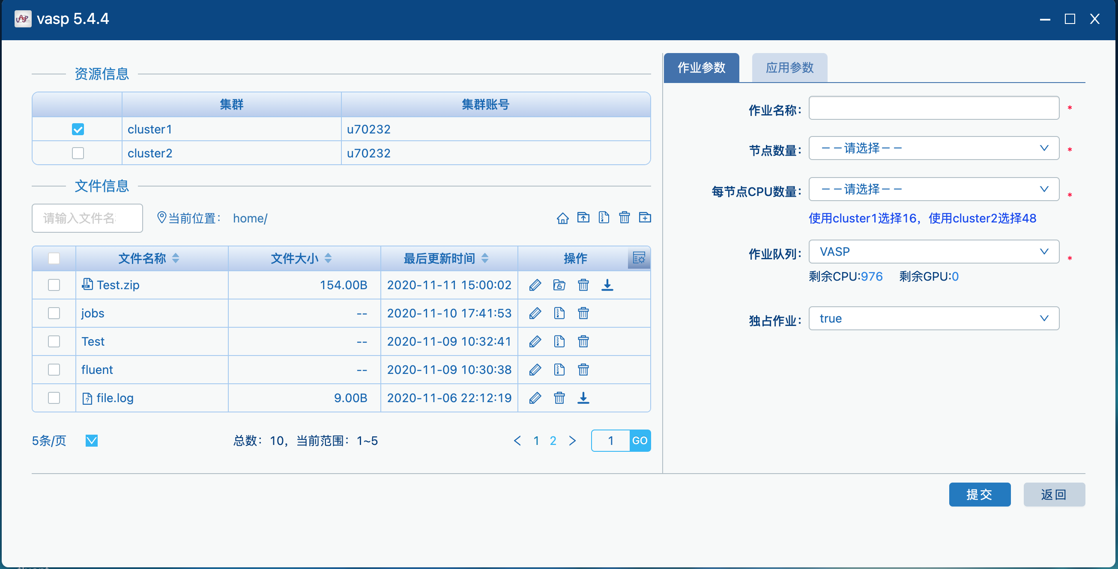
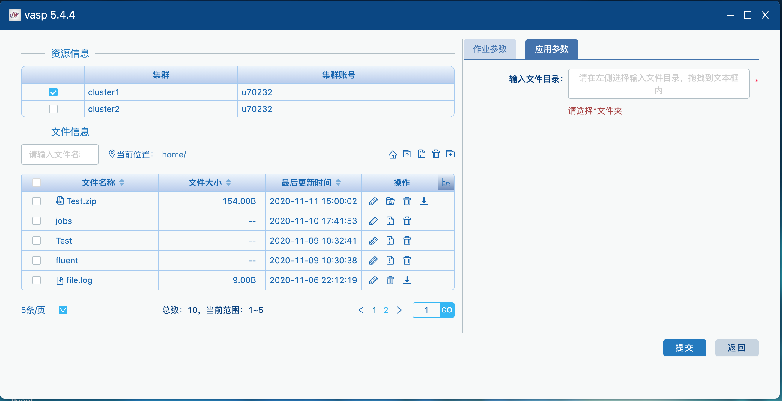
提交作业画面分为“资源信息”、“文件信息”、“作业参数”和“应用参数”几部分。“资源信息”部分显示当前应用可以使用的集群及队列资源；“文件信息”部分显示用户在各个集群上的文件数据信息，可以对选择的集群账号对应的文件数据进行上传、下载、删除、重命名等管理；“作业参数”则是提交作业时需要的资源相关参数；“应用参数”则是当前应用提交作业任务时需要设置的参数
注：“作业参数”和“应用参数”的元素内容，管理员可以通过修改应用绑定的模板来进行调整和设置。
- 选择集群队列资源
在“资源信息”部分可以查看当前应用所部署的集群及队列的信息。用户可以选择需要使用的集群资源及队列资源进行作业任务的提交。如果用户需要使用没有分配集群账号的集群资源，则可以在“资源信息”部分选择需要的集群资源，点击“操作”栏中“申请集群账号”图标，在申请集群账号画面提交集群账号申请工单。选择提交作业使用的集群账号后，在“文件信息”部分可以查看和管理该集群账号对应的文件数据目录。

- 上传提交作业所需要的相关文件
选择了需要使用的集群账号后，用户可以查看和管理该集群账号下的文件信息。点击文件信息右面的“上传文件”图标按钮或者旁边的“上传文件夹”图标按钮。可以将本地的相关文件上传到集群账号的工作目录下。
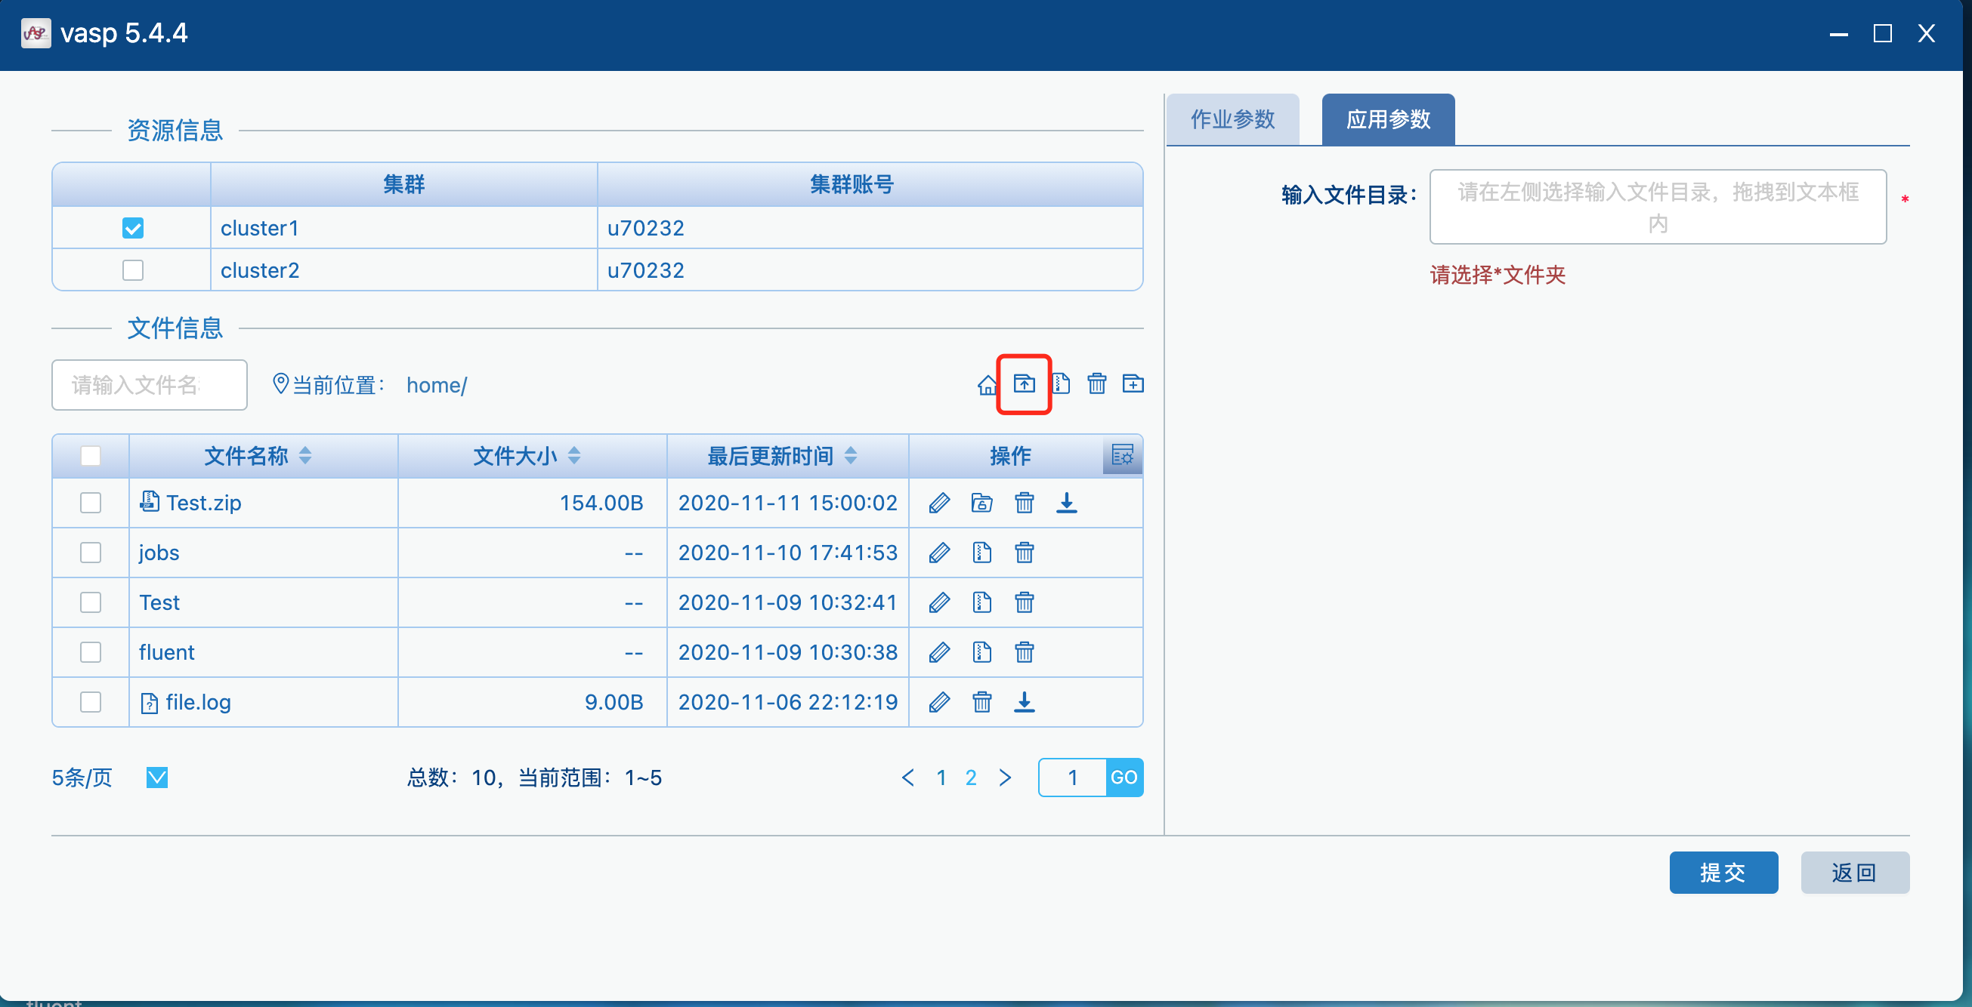

点击上传文件夹后，弹出上传文件夹对话框，选择本地文件的某个文件夹后，会显示这个文件夹下的所有文件列表，可以选择使用 右侧的“删除” 按钮来删除某个文件。点击确定后即可上传相应的文件。

- 填写作业参数
在“作业参数”中填写提交作业需要的资源要求等作业参数信息。
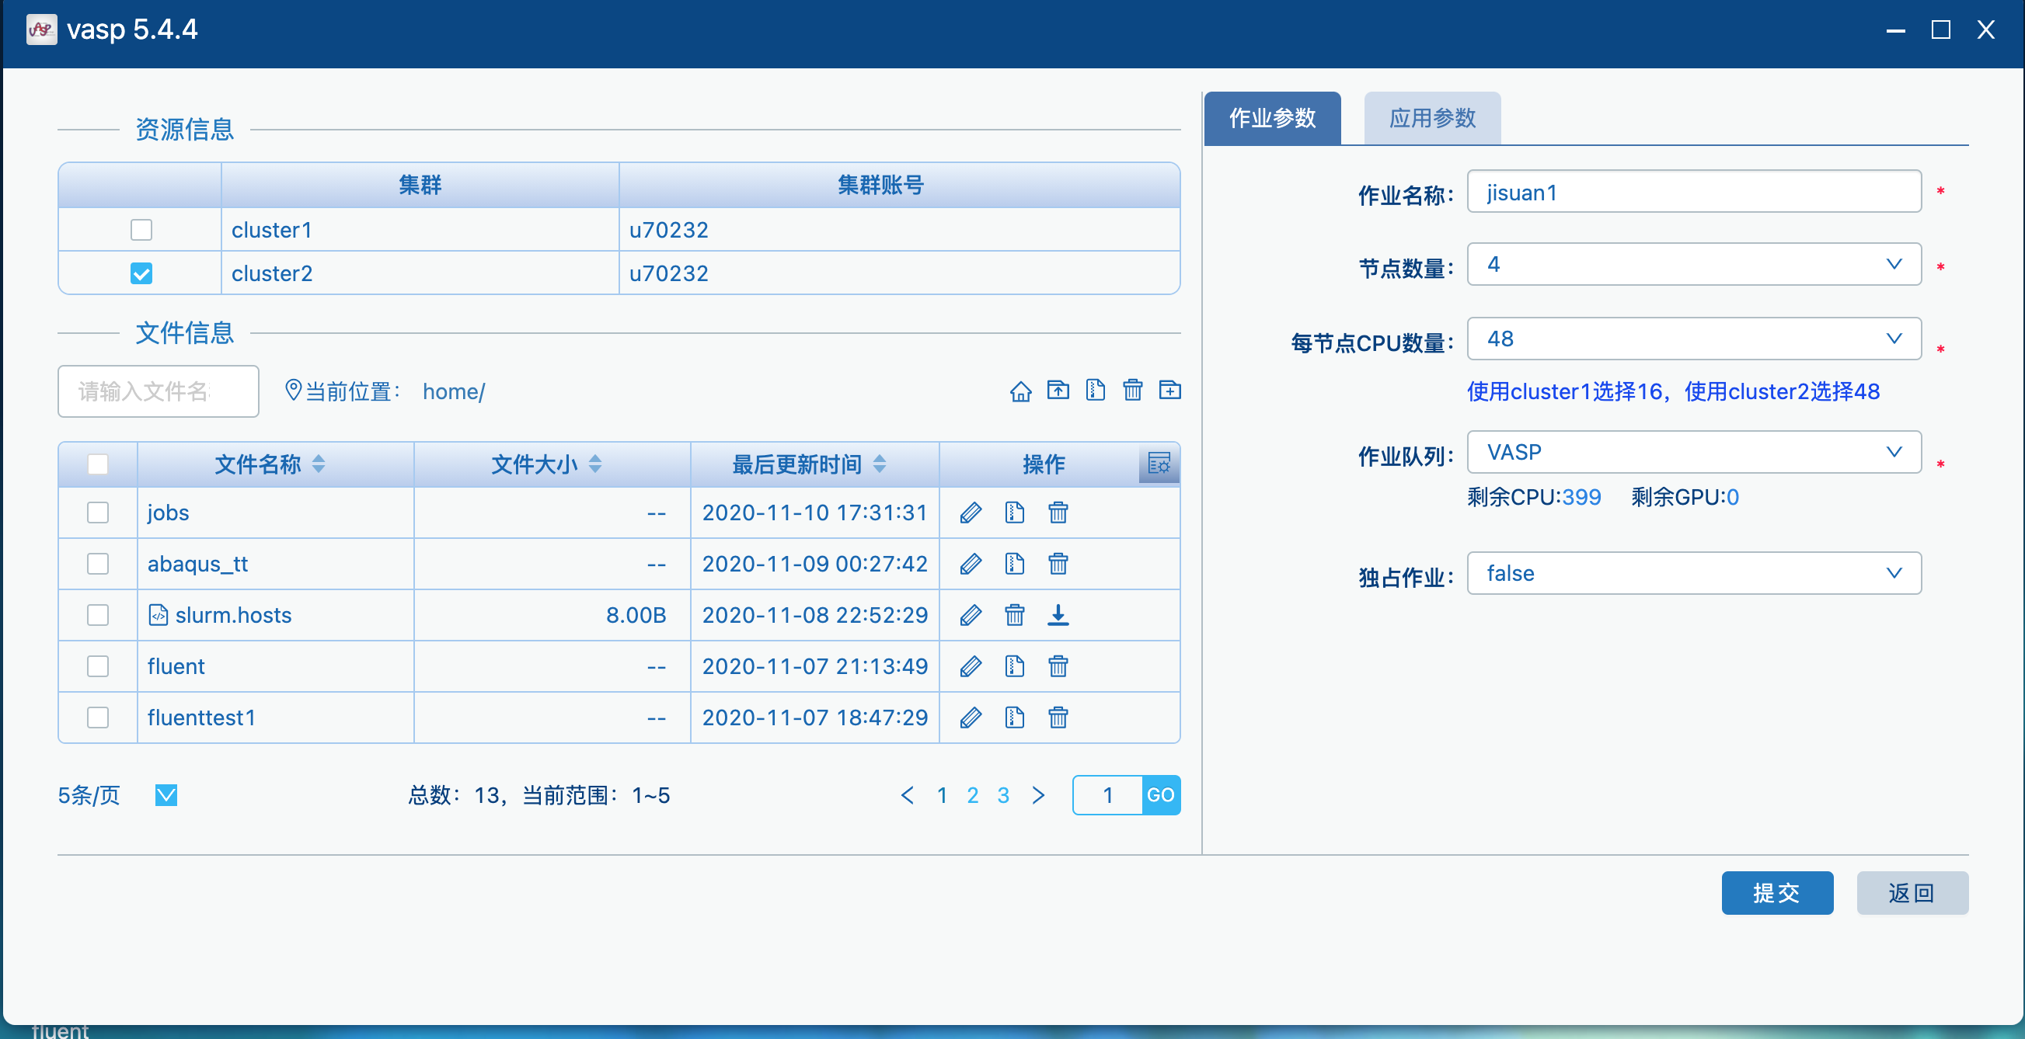
- 填写应用参数
在“应用参数”中填写提交作业需要的和应用相关的参数信息。
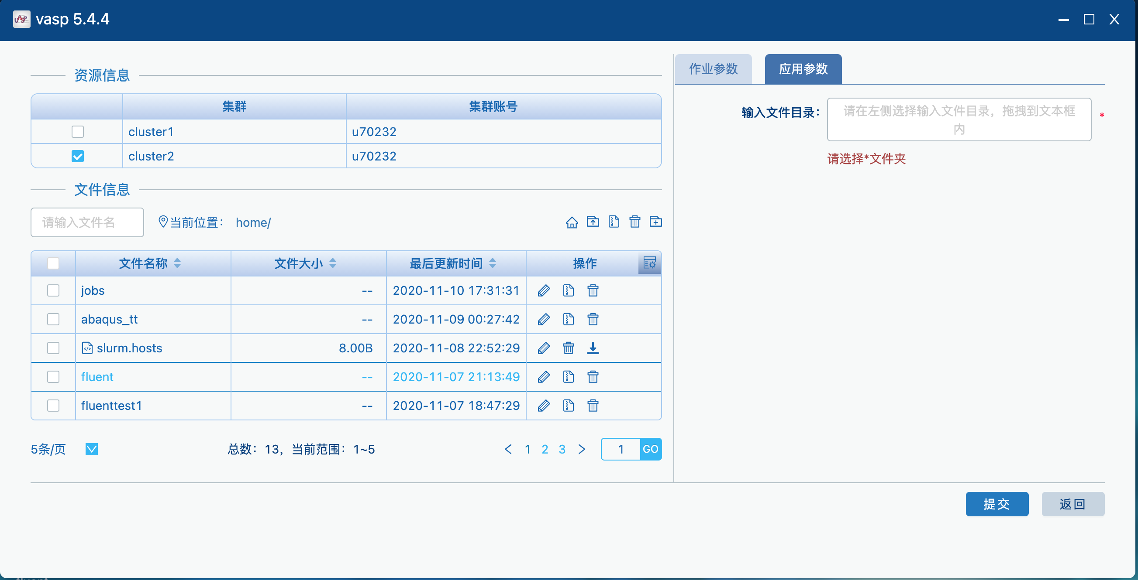
指定应用作业需要的数据文件或文件夹时，需要在左侧“文件信息”部分选择目标文件或文件夹，拖拽到目标文件控件中。
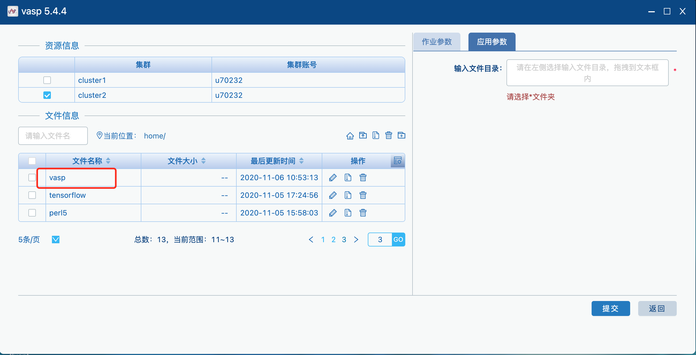
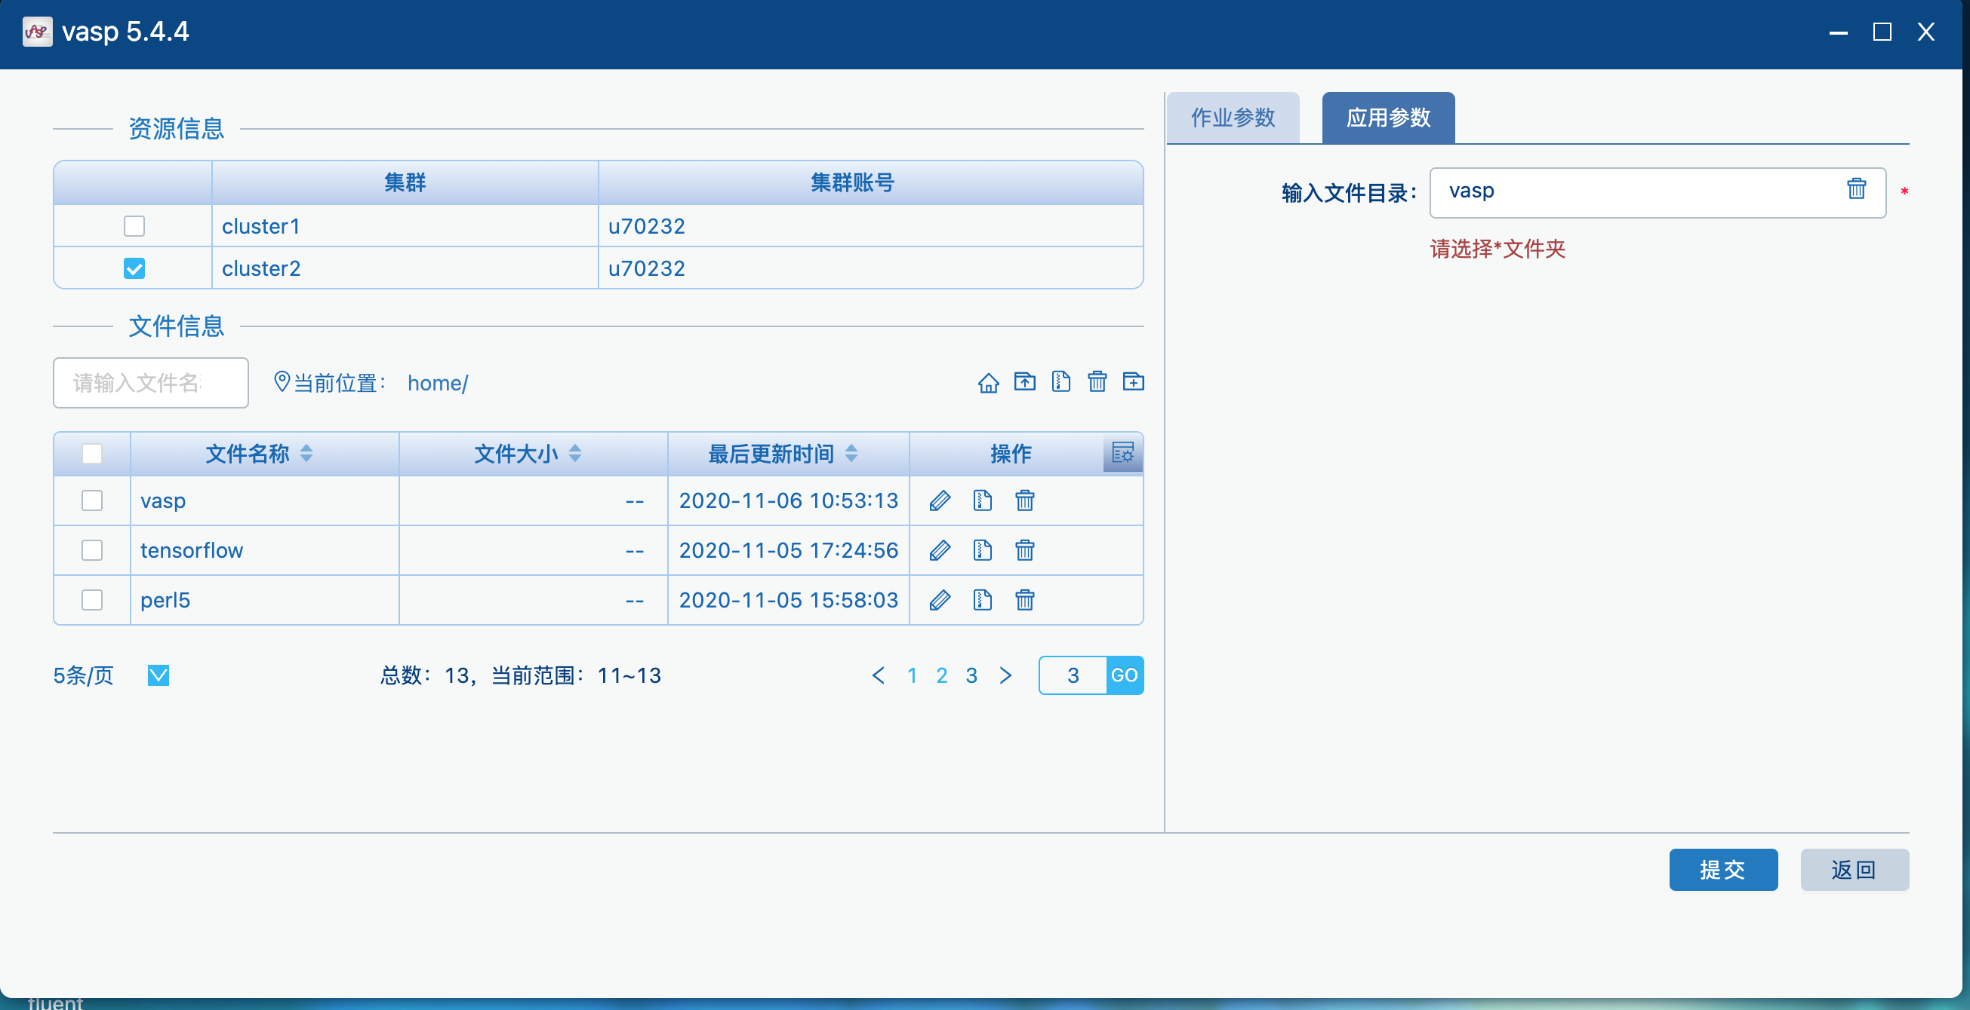
填写完提交作业需要的所有信息后，点击“提交”按钮。提交作业任务到指定的集群的队列中。

查看作业任务详情
在应用服务画面，点击需要查看的作业数据，在右侧可以查看该作业的详细运行情况。包括运行状态，等待或者运行时间等。
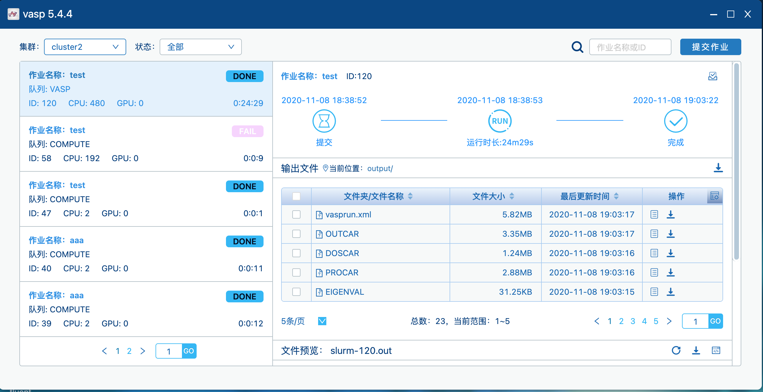
点击输出日志区域的右上角或者点击操作栏的“下载”图标，可以下载输出文件信息。
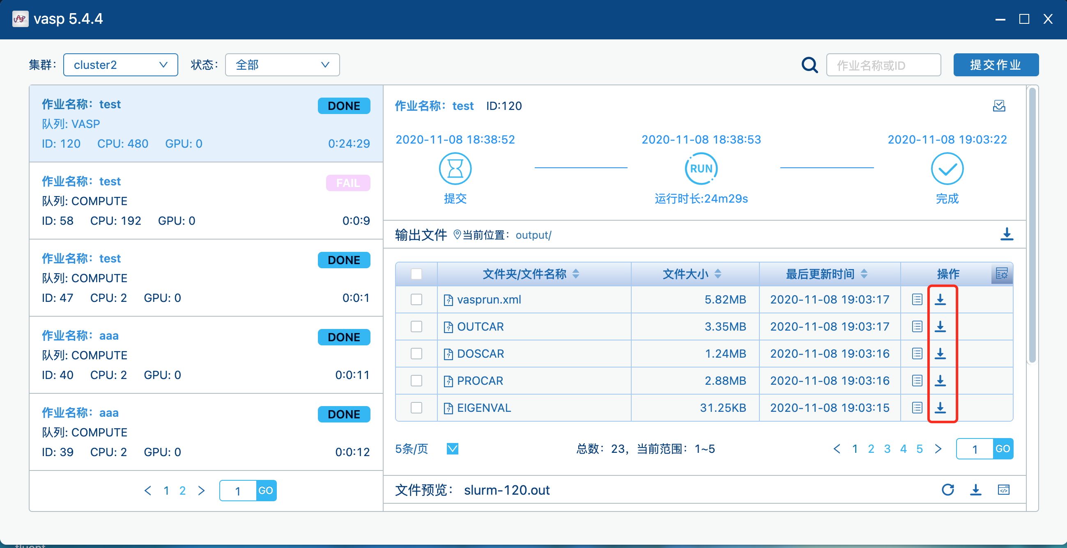
点击输出日志区域“全屏”图标，则以全屏模式显示日志信息区域。
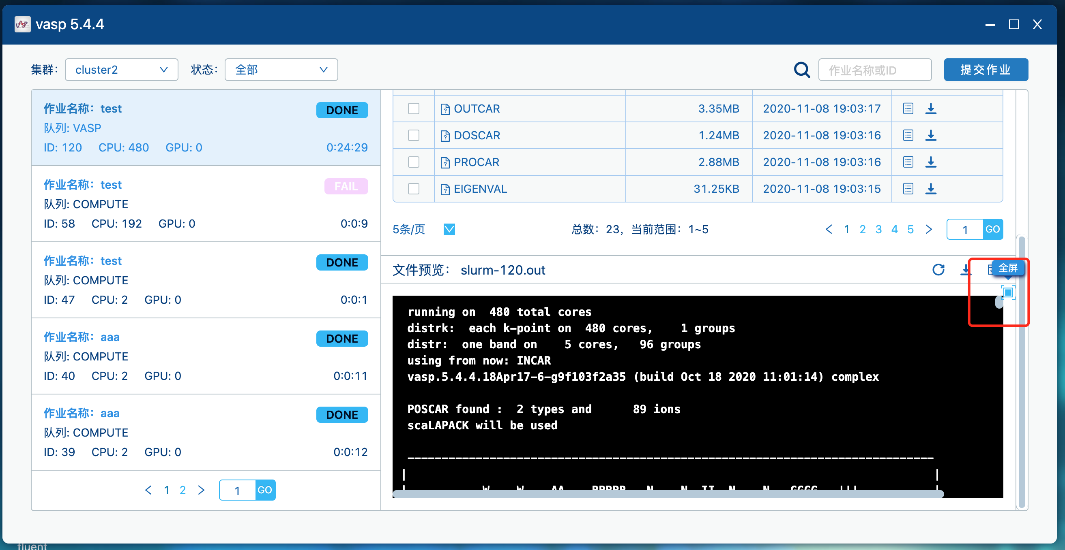
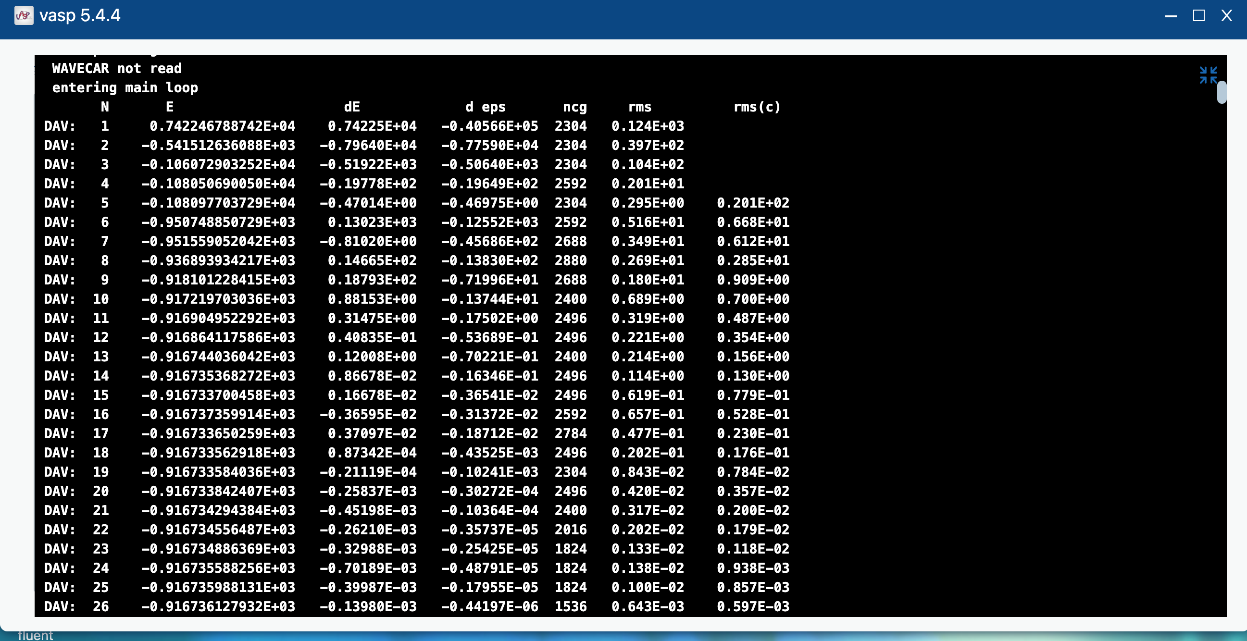
点击“取消全屏”，则输出日志区域退出全屏模式，恢复初始状态。

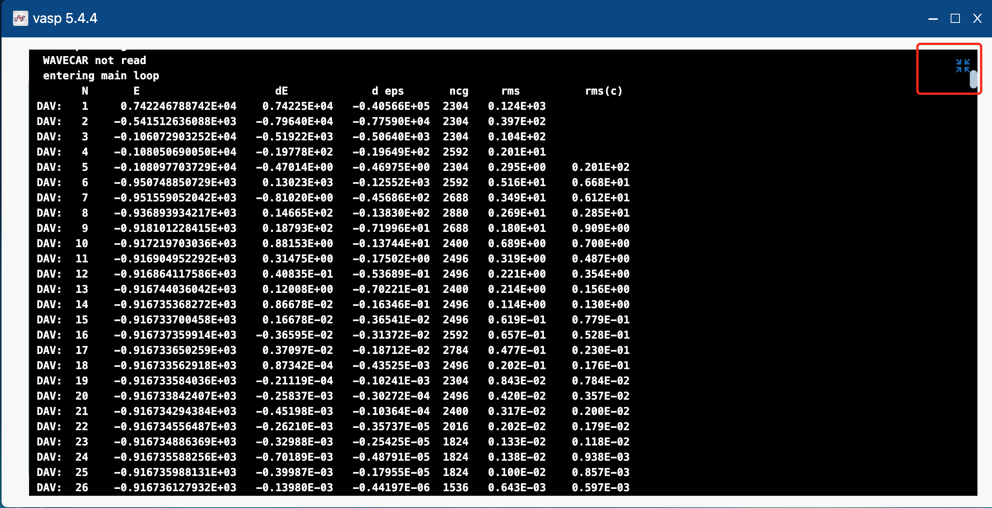
如果需要批量下载输出文件，则在输出文件区域，选择需要下载的文件，点击右侧“下载”图标，可以将选择的文件压缩成zip文件（以选择第一文件名称作为压缩文件名），下载到本地。
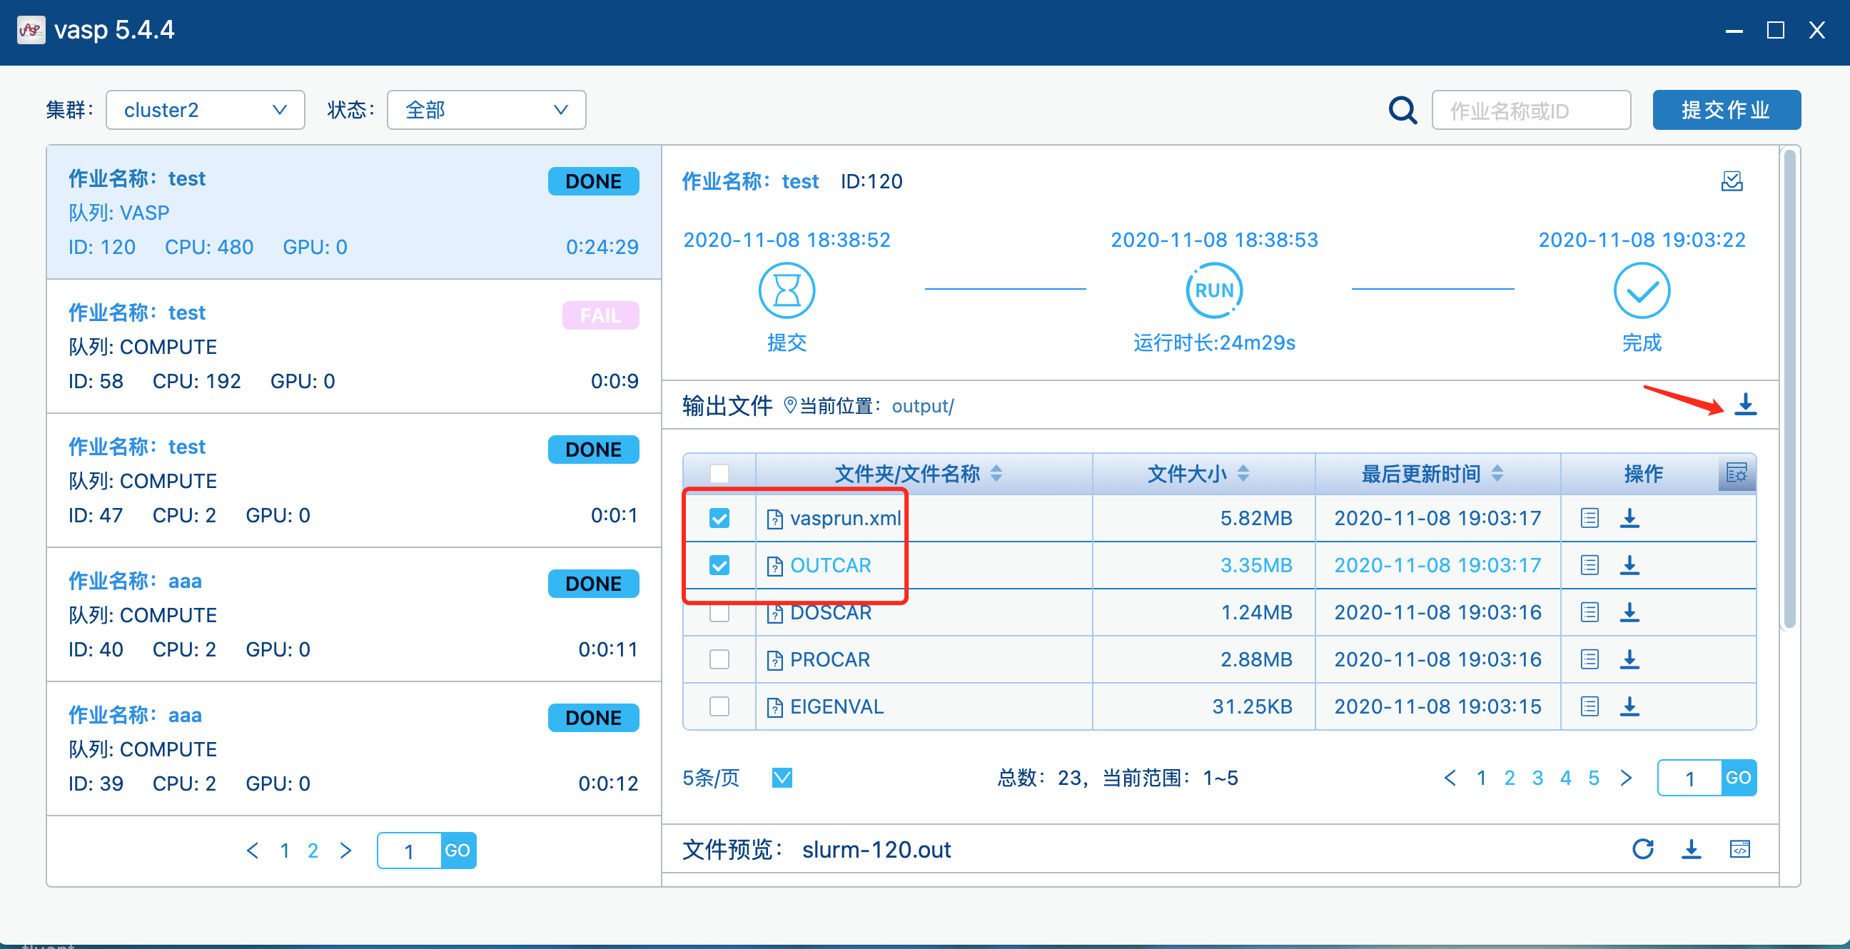
在输出文件列表中，选中一条数据后，点击操作栏的详情按钮，可以预览输出文件的内容。
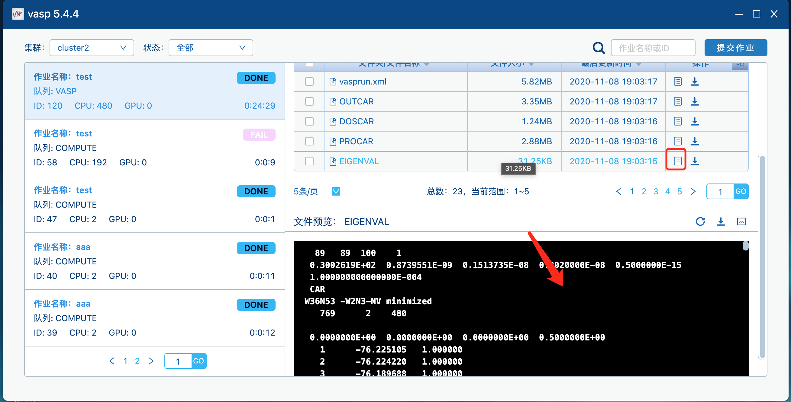
点击文件预览旁的刷新按钮，可以刷新文件信息，点击“查看输出日志”图标，可直接查看作业的输出日志。

取消作业任务
在应用服务画面，对于不是状态不是完成状态的作业，在作业详情画面，点击右上角的“取消”图标，可以取消作业任务。
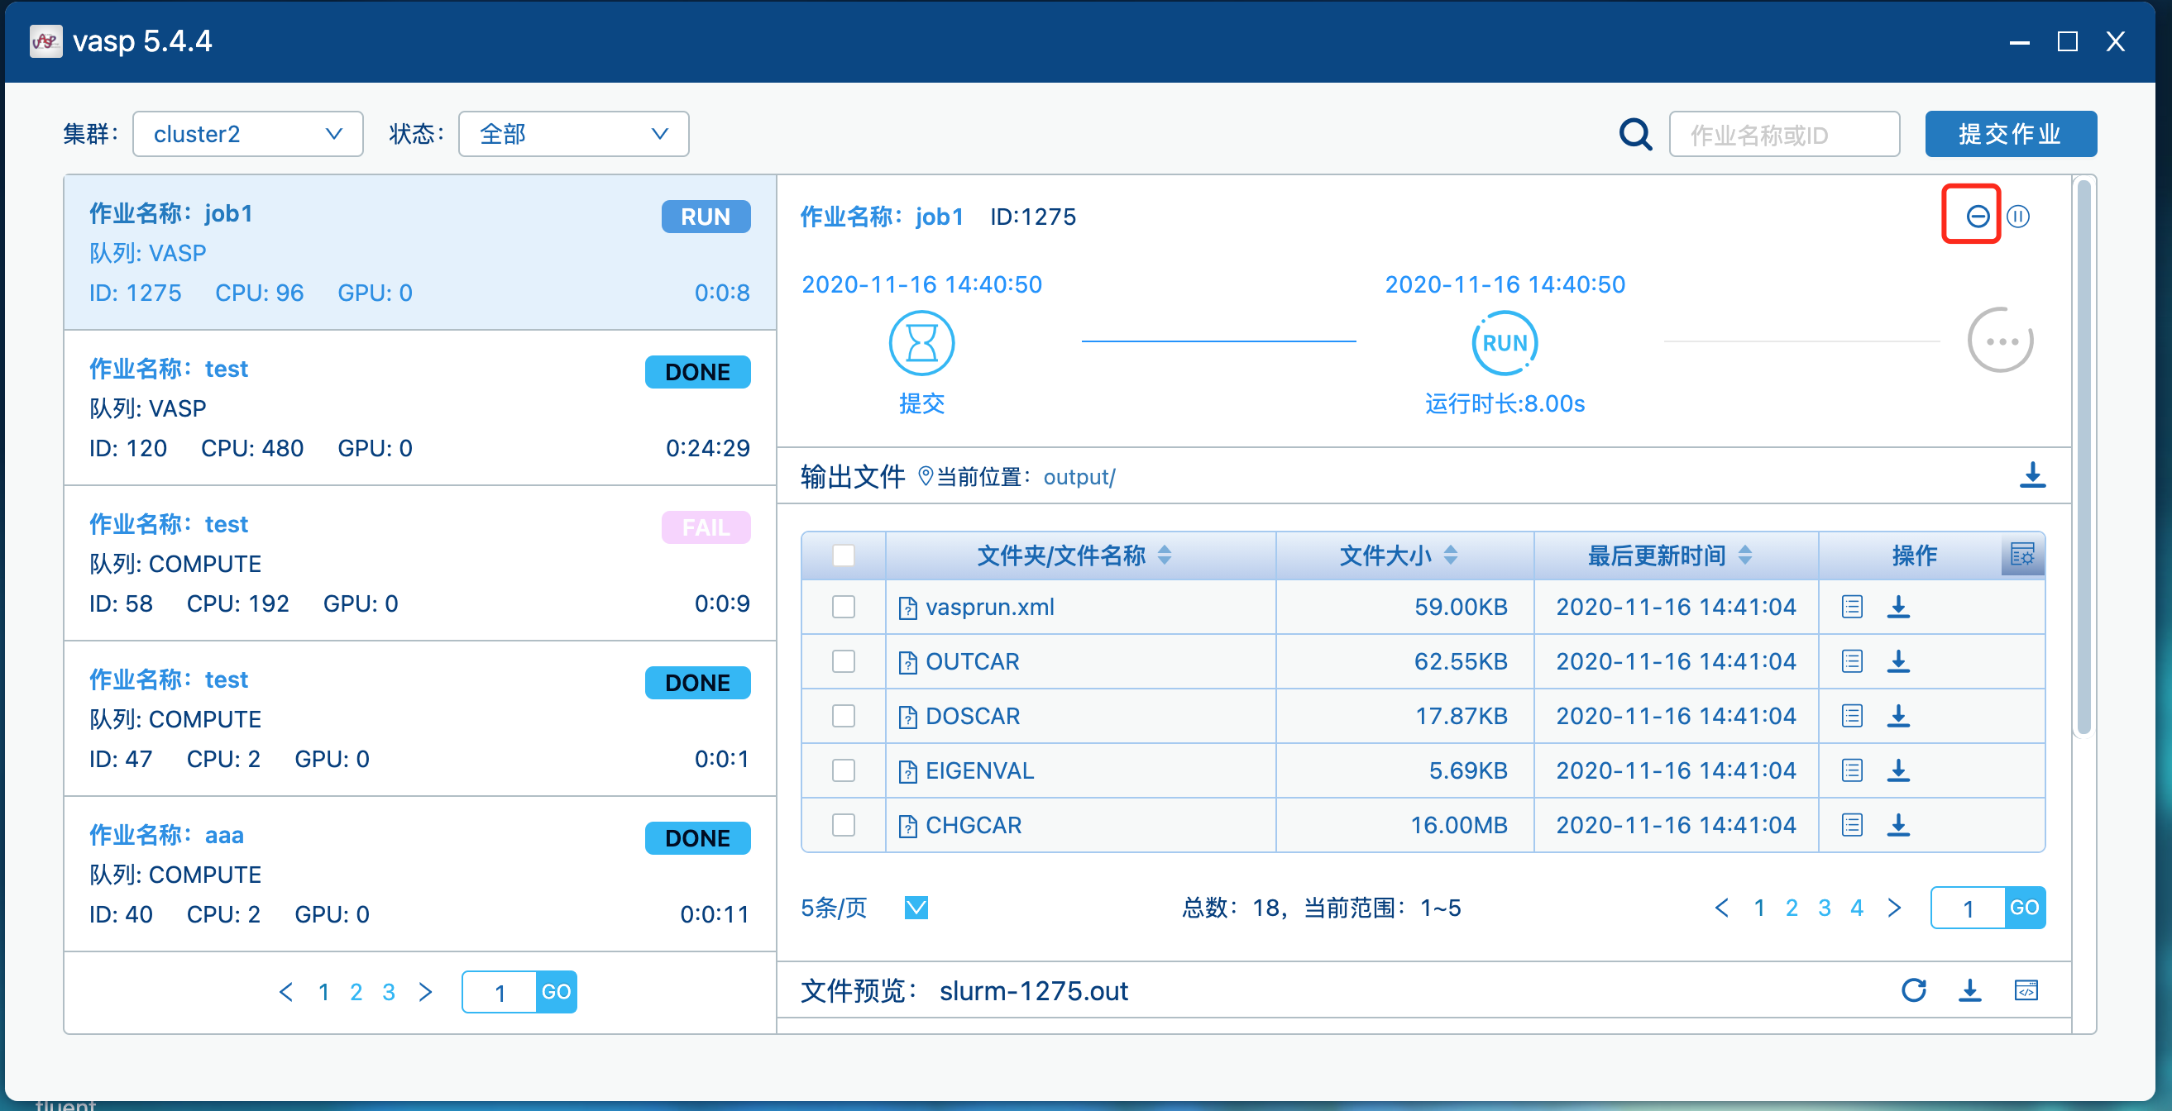

暂停作业任务
在应用服务画面，对于状态为“RUN”的作业，在作业详情画面，点击右上角的“暂停”图标，可以暂停作业任务。
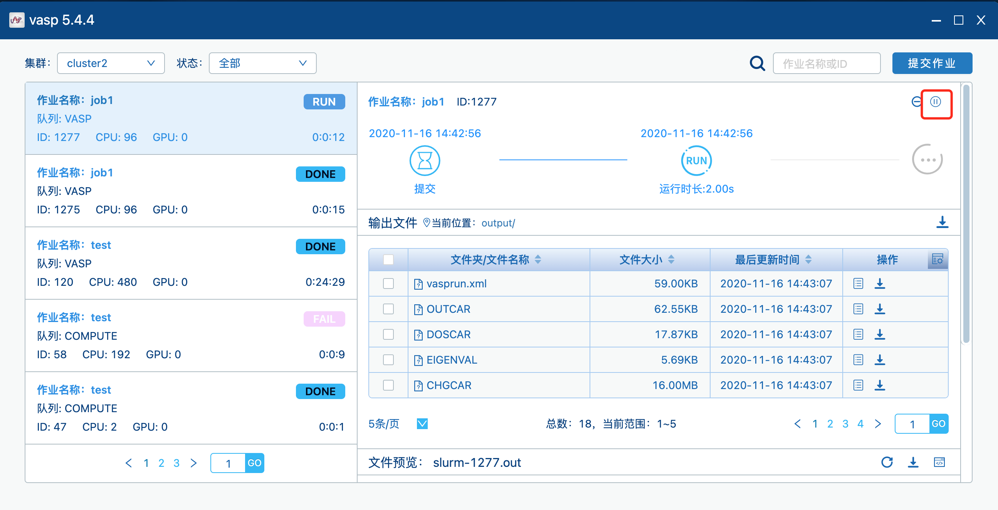

恢复暂停作业任务
在应用服务画面，对于状态是暂停的作业，在作业详情画面，点击右上角的“恢复暂停作业”图标，可以恢复运行作业任务。
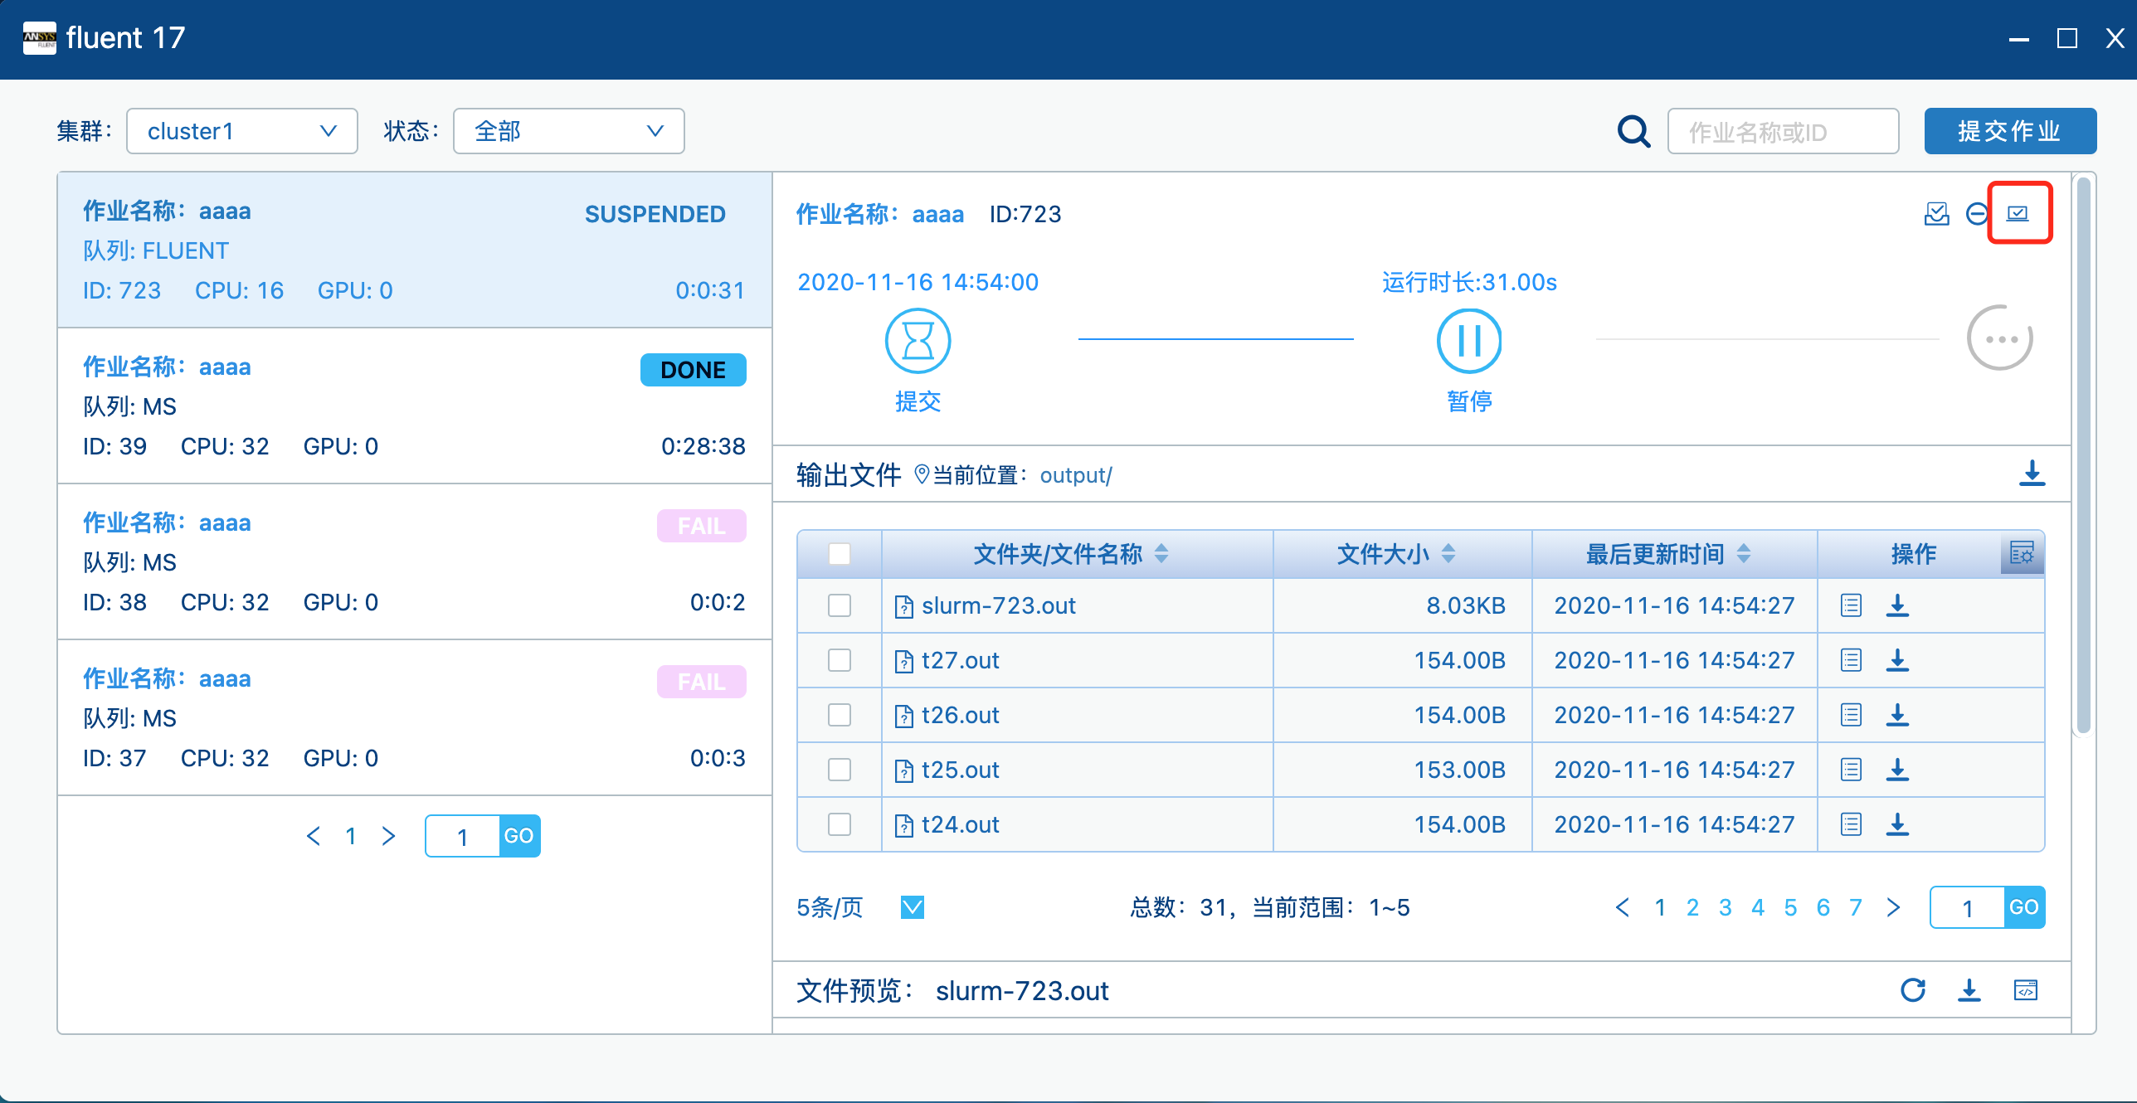

再提交作业任务
在应用服务画面，对于不是状态是已经结束的作业任务，可以在作业详情画面，点击右上角的“重新提交”图标，进入到作业提交画面，可以根据需要调整作业参数，进行作业的再提交。
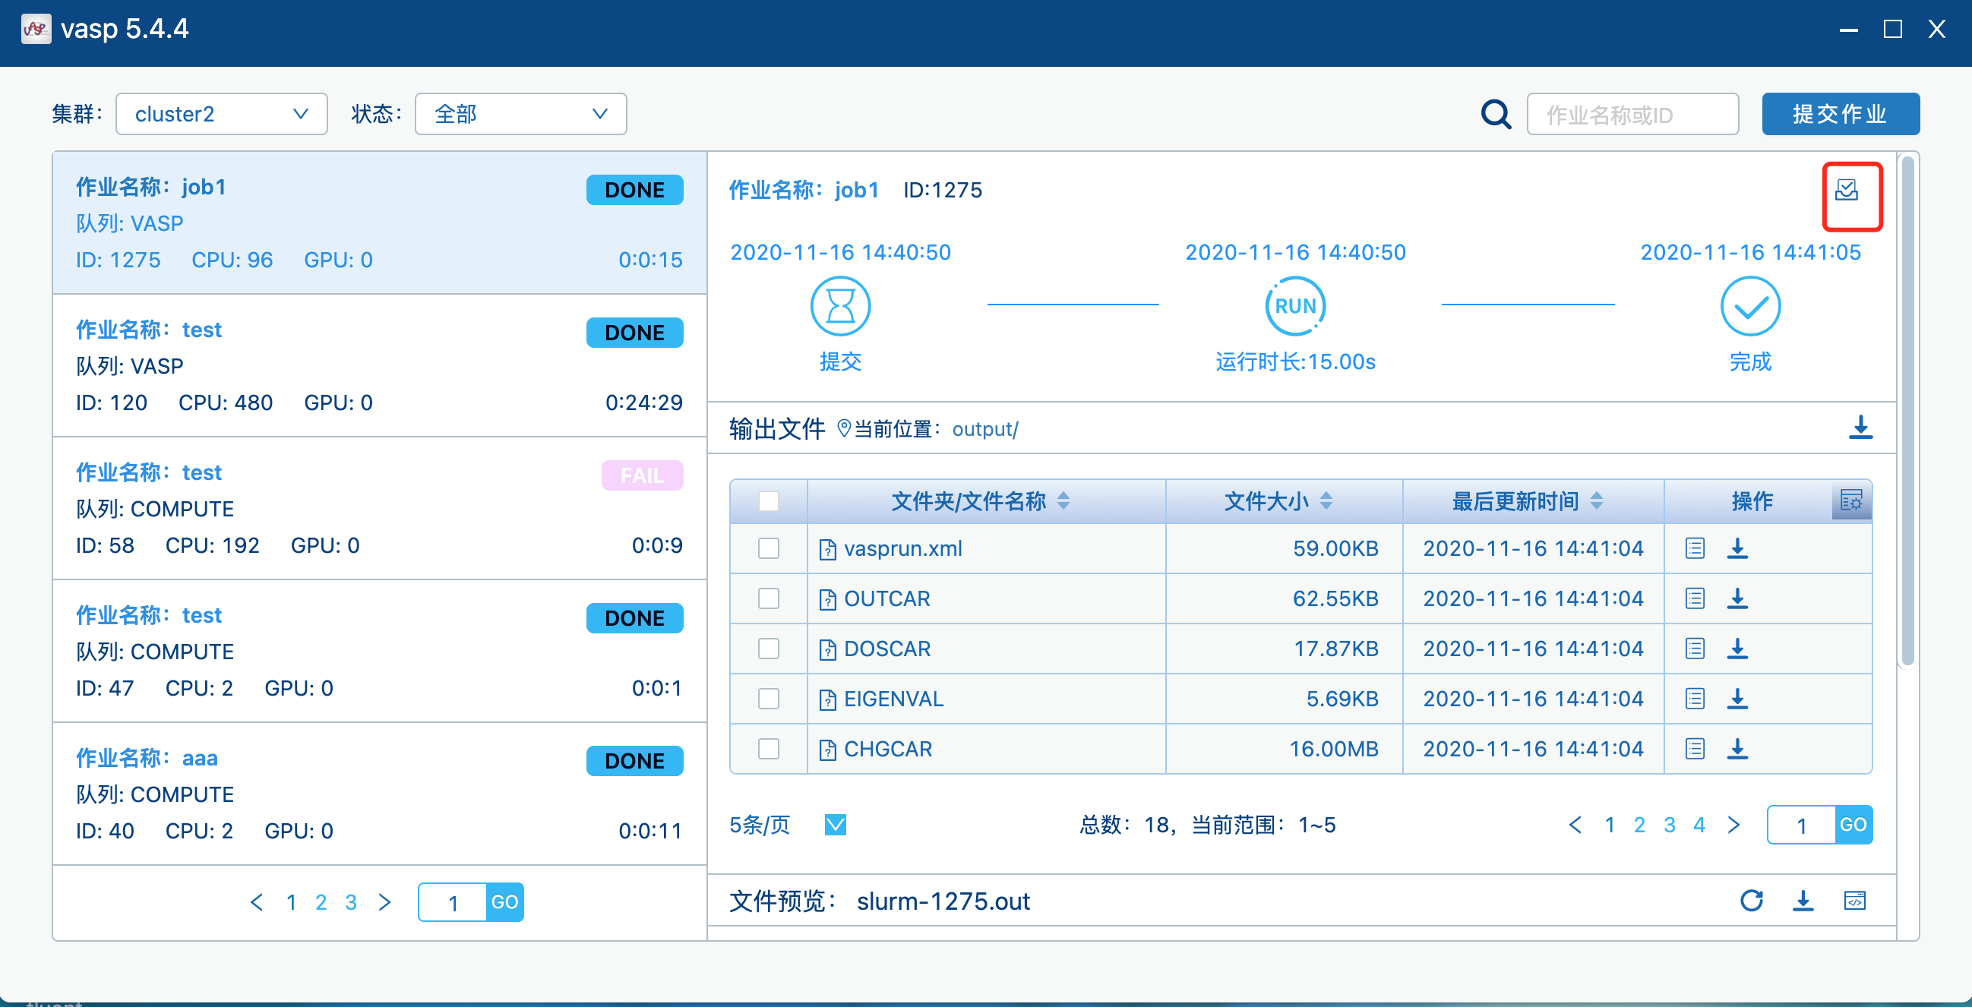
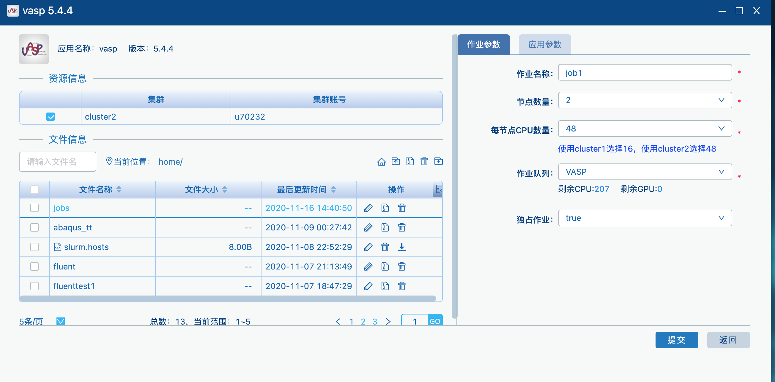
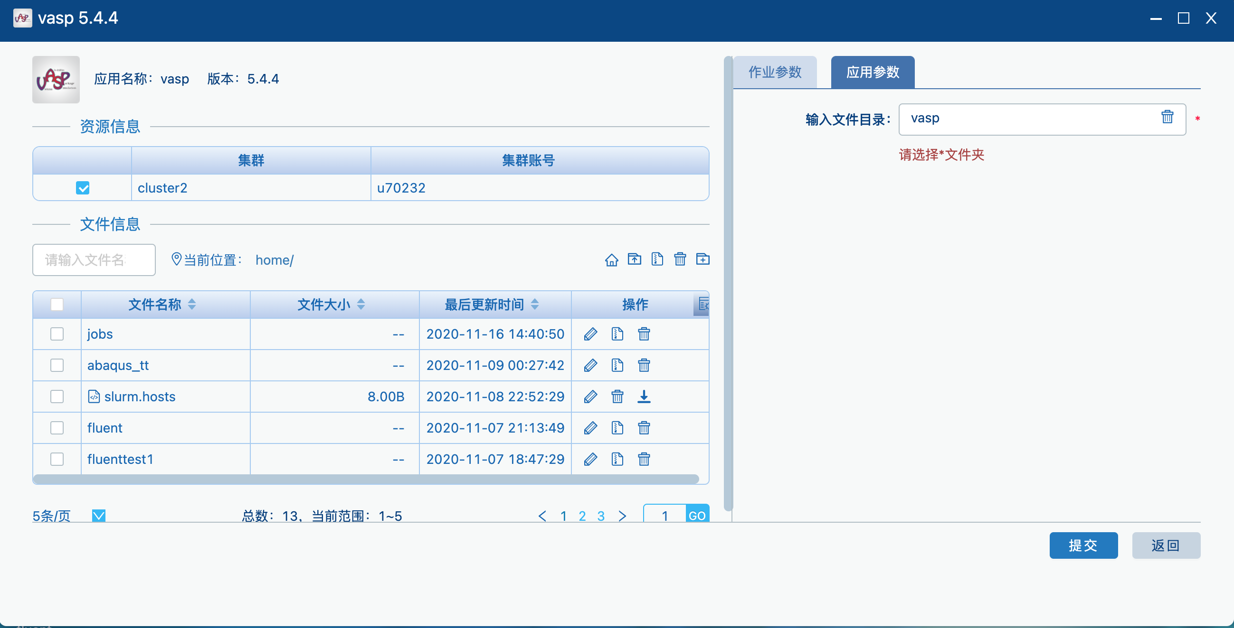

WINSCP应用服务使用
平台提供winscp应用服务，如果云桌面上没有winscp应用服务图标。则用户可以从“应用中心”选择加载“winscp”应用服务。
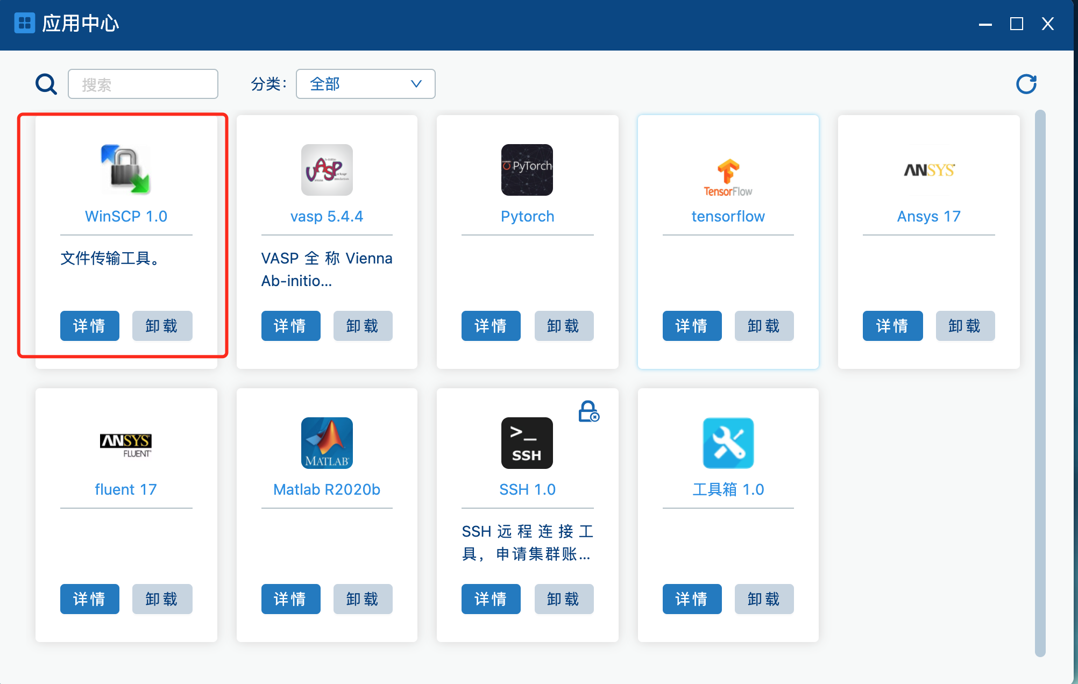
在云桌面点击“winscp”图标，弹出winscp应用服务画面。
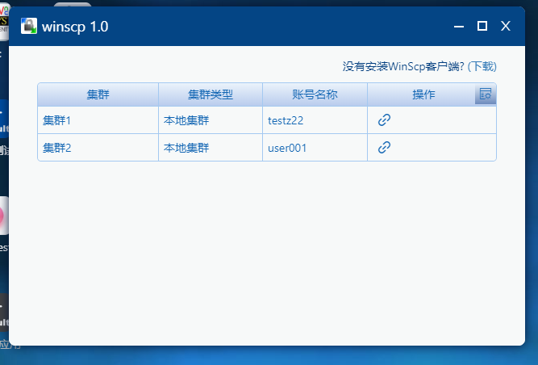
选中集群列表中的集群，点击操作栏中的“连接”按钮，使用winscp连接目标服务器。如果本地没有安装winscp，可以点击“下载”按钮下载安装。
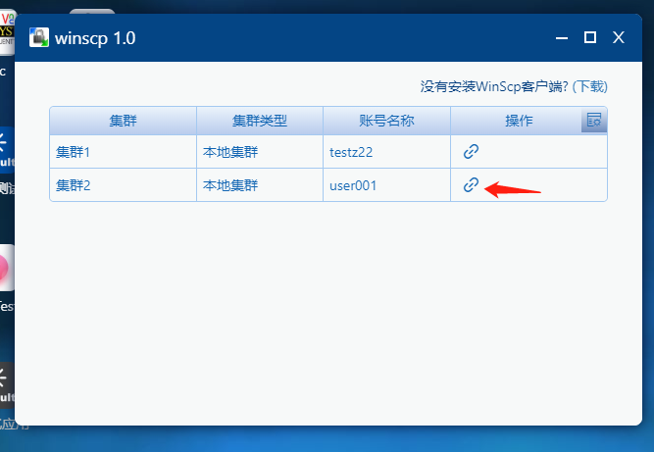

我的工单
在云桌面，点击顶部导航栏中的“我的工单”图标，弹出我的工单画面。在我的工单画面可以查看和管理用户提交的所有申请工单信息。
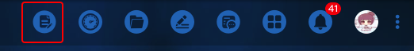
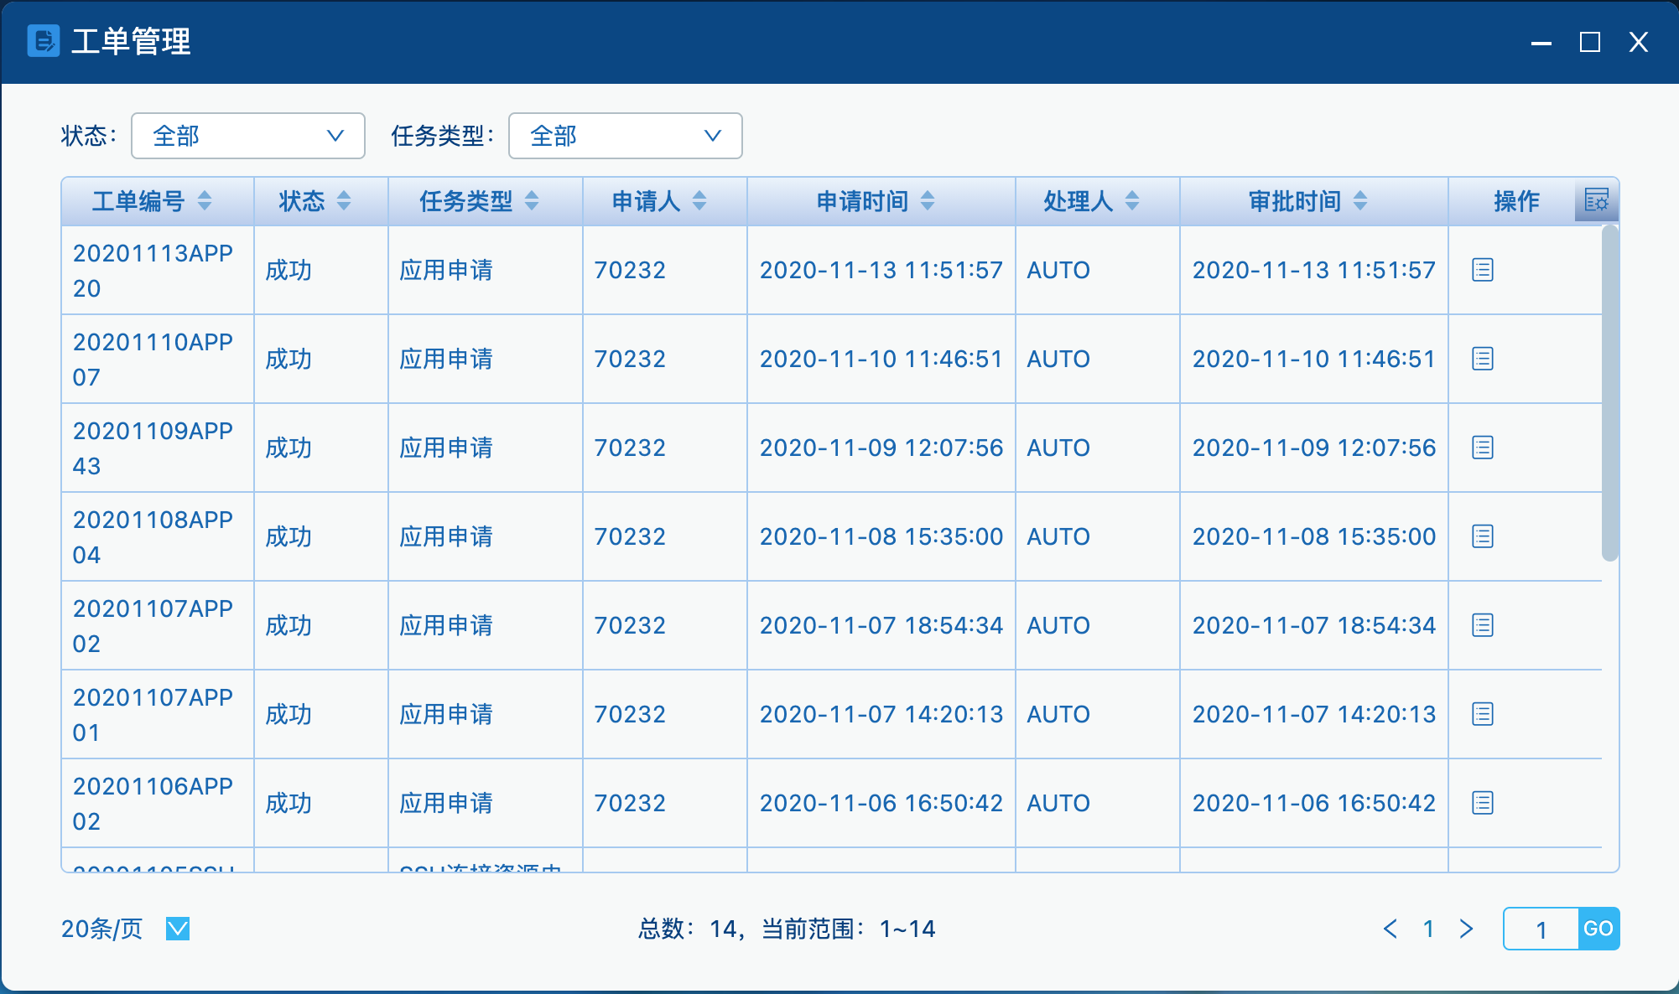

查看工单详情
在我的工单画面，选择需要查看工单数据，点击“操作”栏中的“详情”图标，弹出工单详情画面。
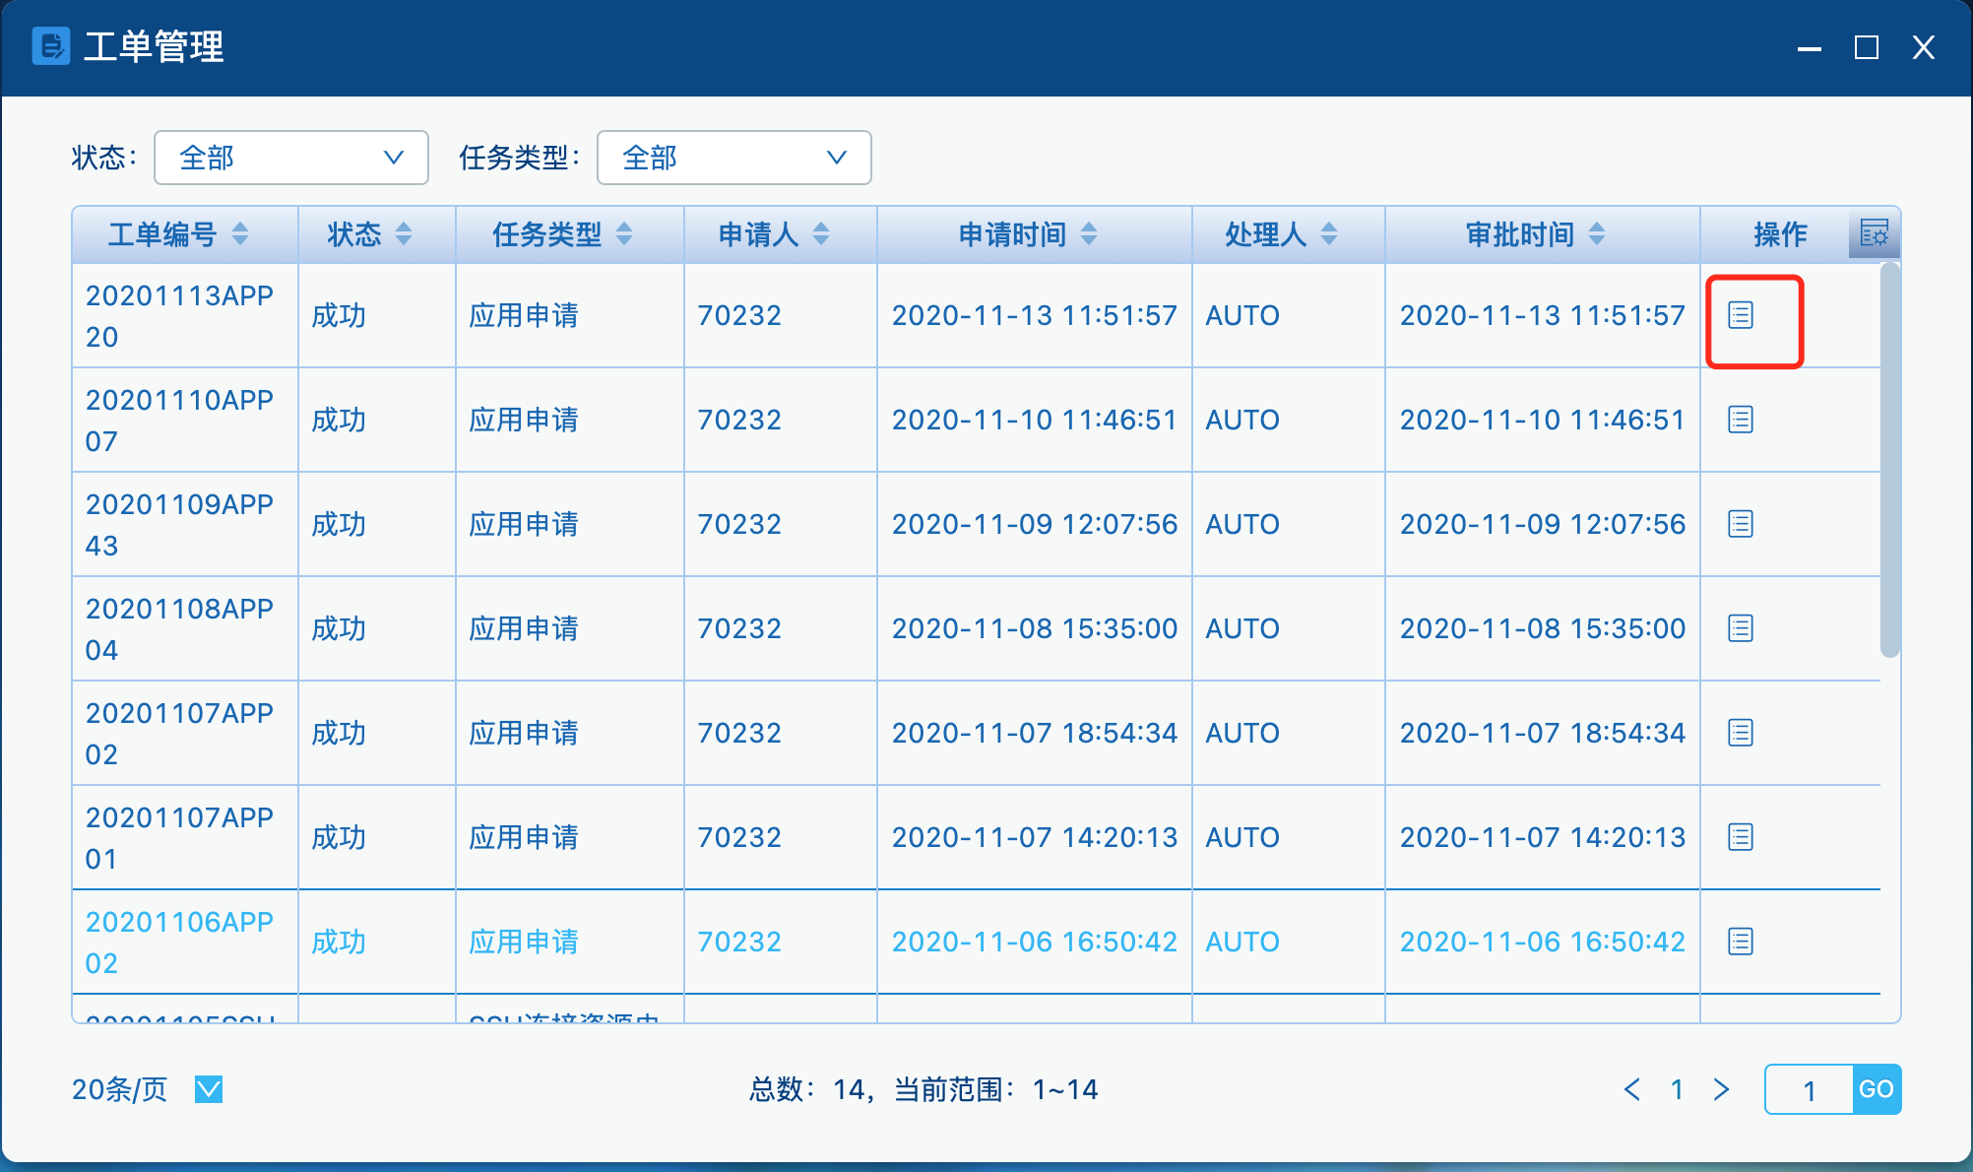
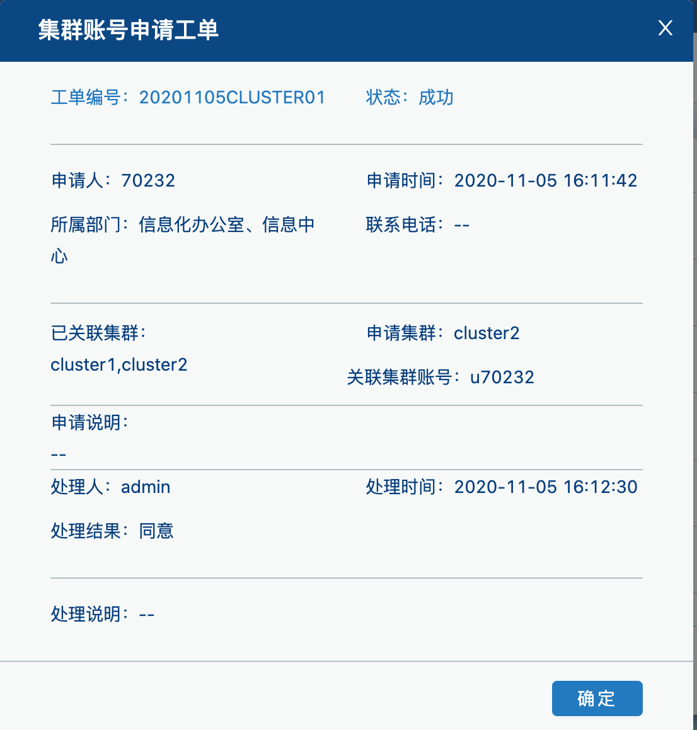

取消工单
用户可以取消未被处理的工单。在我的工单画面，选择需要取消的工单数据，点击“操作”栏中的“取消”图标，弹出取消确认画面。
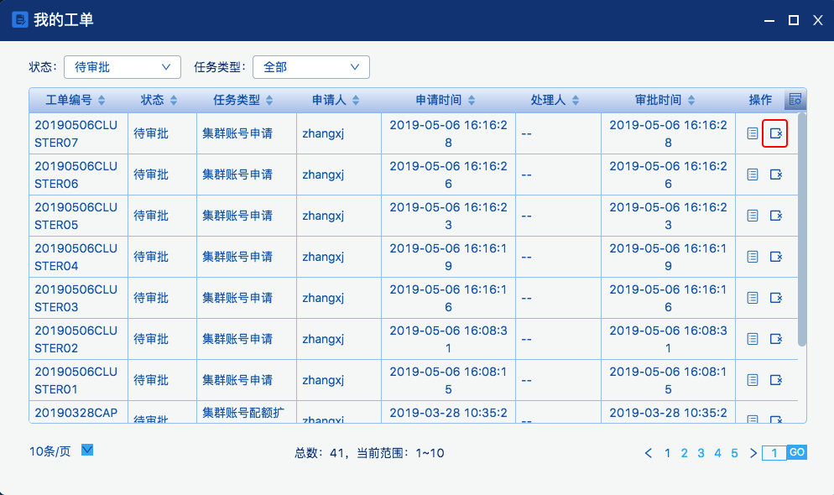
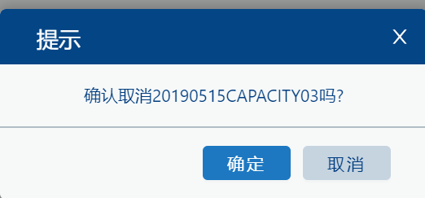
在确认画面，点击“确定”按钮，取消工单申请。

作业管理
在云桌面，点击顶部导航栏中的“作业中心”图标，弹出作业中心画面。在作业中心画面可以查看用户提交的所有的作业状态及相关信息，可以进行作业的取消、再提交等操作。
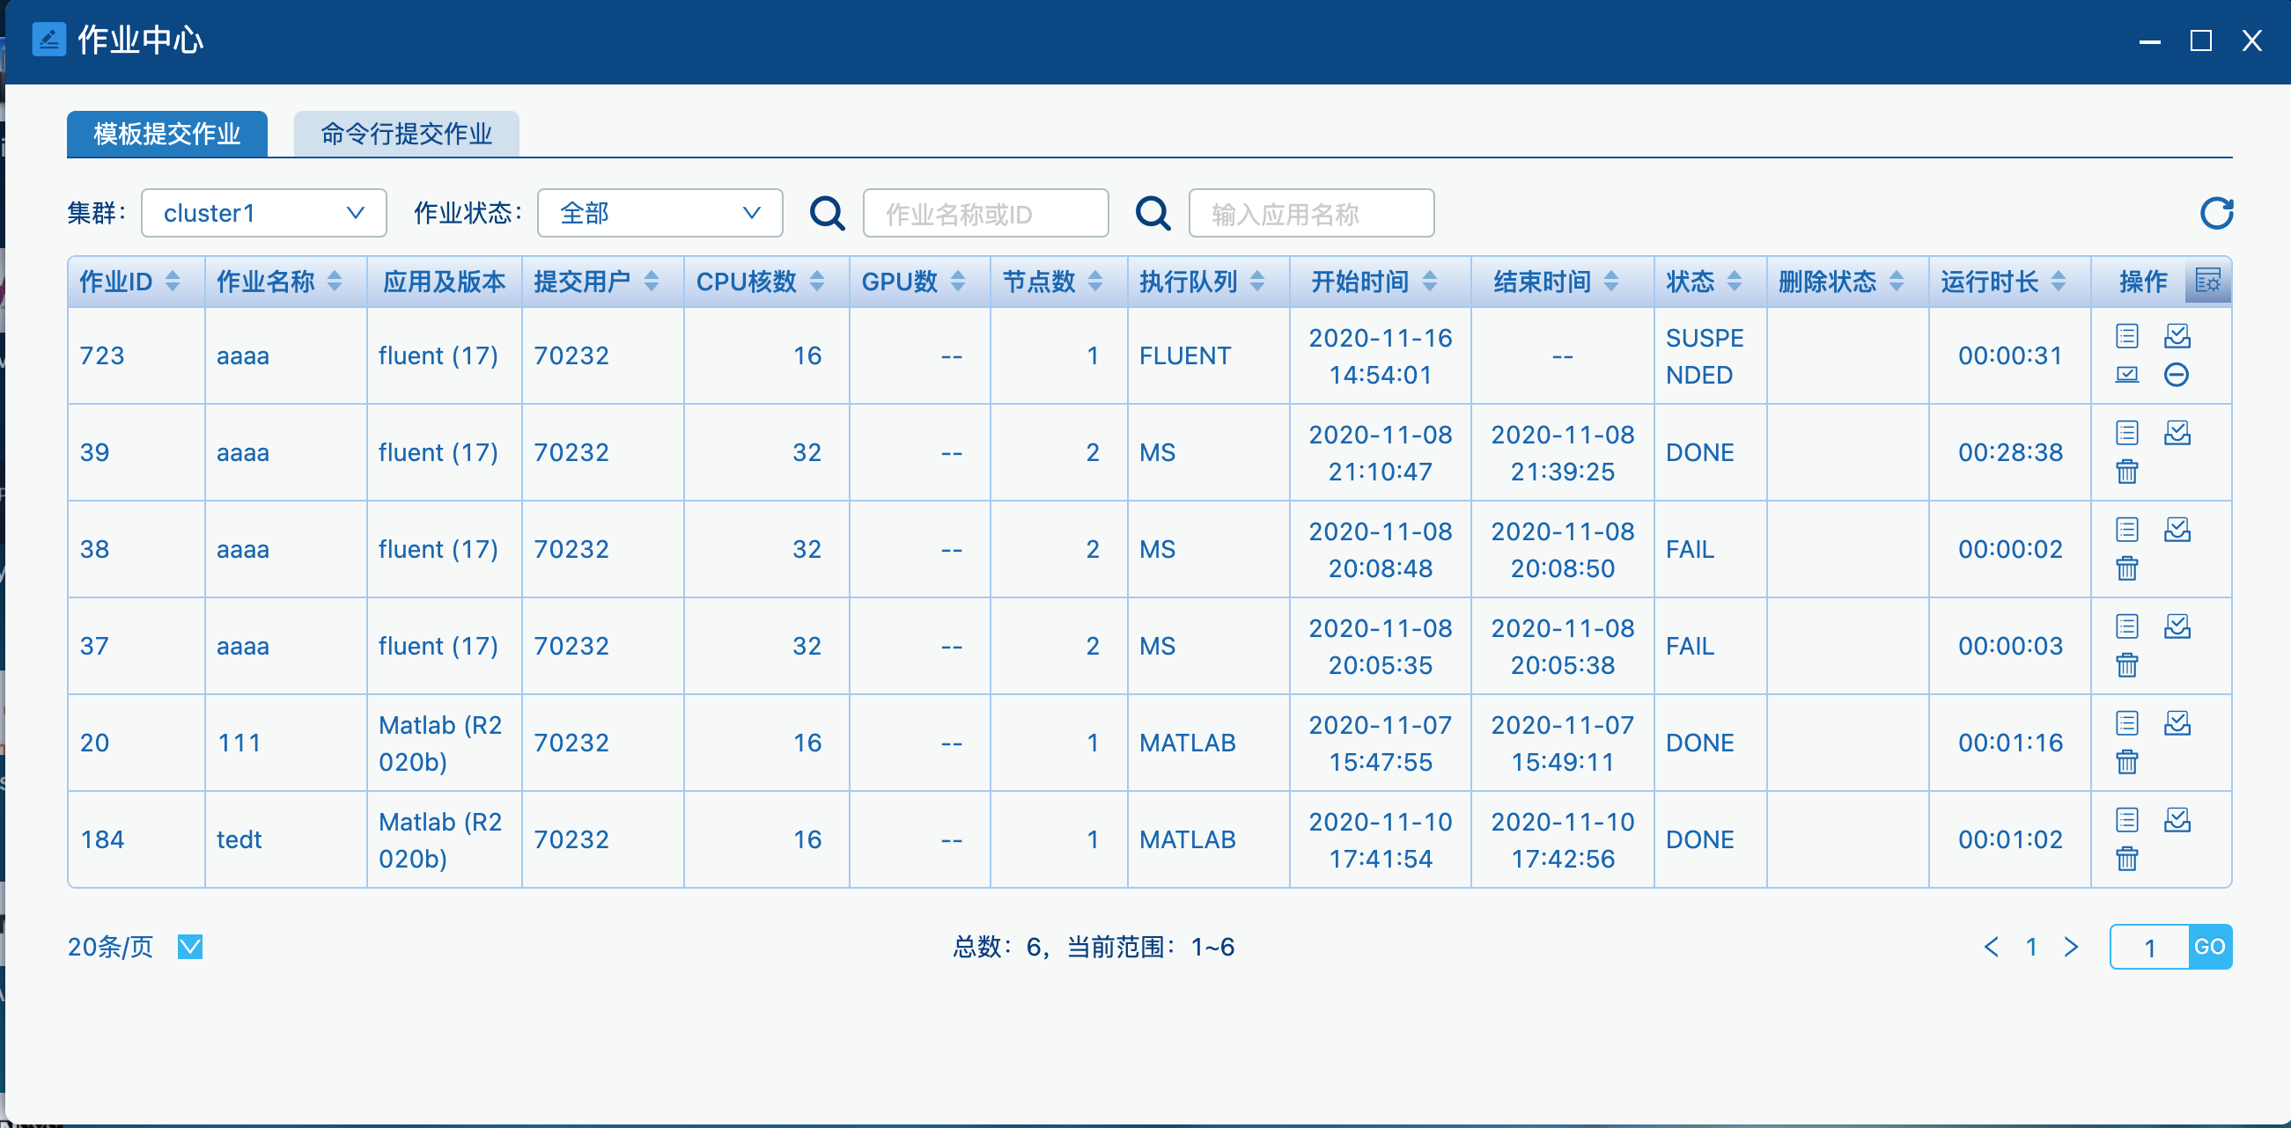

在作业中心画面，用户可以查看“模板提交作业”和“命令行提交作业”两类作业数据信息。其中，“模板提交作业”是指通过云桌面的应用服务交互界面进行提交的作业信息，可以查看作业对应的应用名称等；“命令行提交作业”是指用户直接通过命令行方式进行提交的作业，或者不是通过云桌面的应用服务交互界面提交的作业数据，这类数据无法获取相应的应用信息。
“模板提交作业”可以通过云桌面查看详情和监控信息，进行取消和重提交的功能，“命令行提交作业”则只提供查看监控信息以及取消作业任务的功能。

查看作业详情
在作业中心画面，点击“模板提交作业”Tab页，进入模板提交作业管理画面。在该画面选择需要查看的作业数据，点击“操作”栏中的“详情”图标。进入作业详情画面。
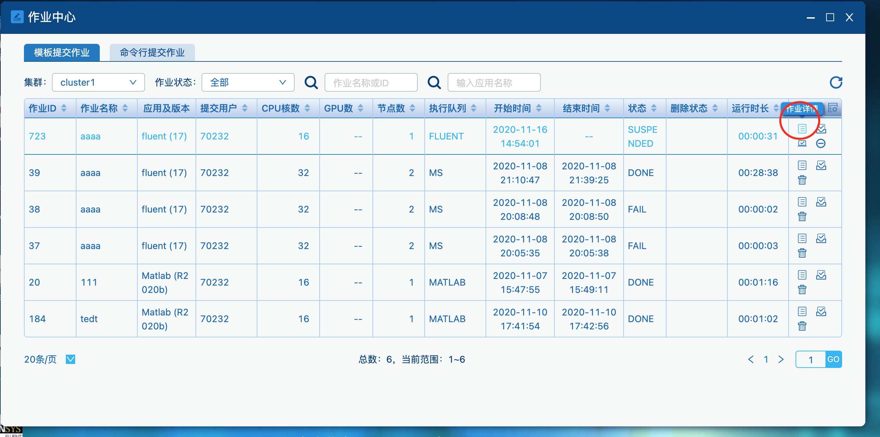
在作业详情画面，可以查看作业任务的基本信息、使用的资源信息、作业执行进度状态、作业任务的输出日志以及输出文件的内容。
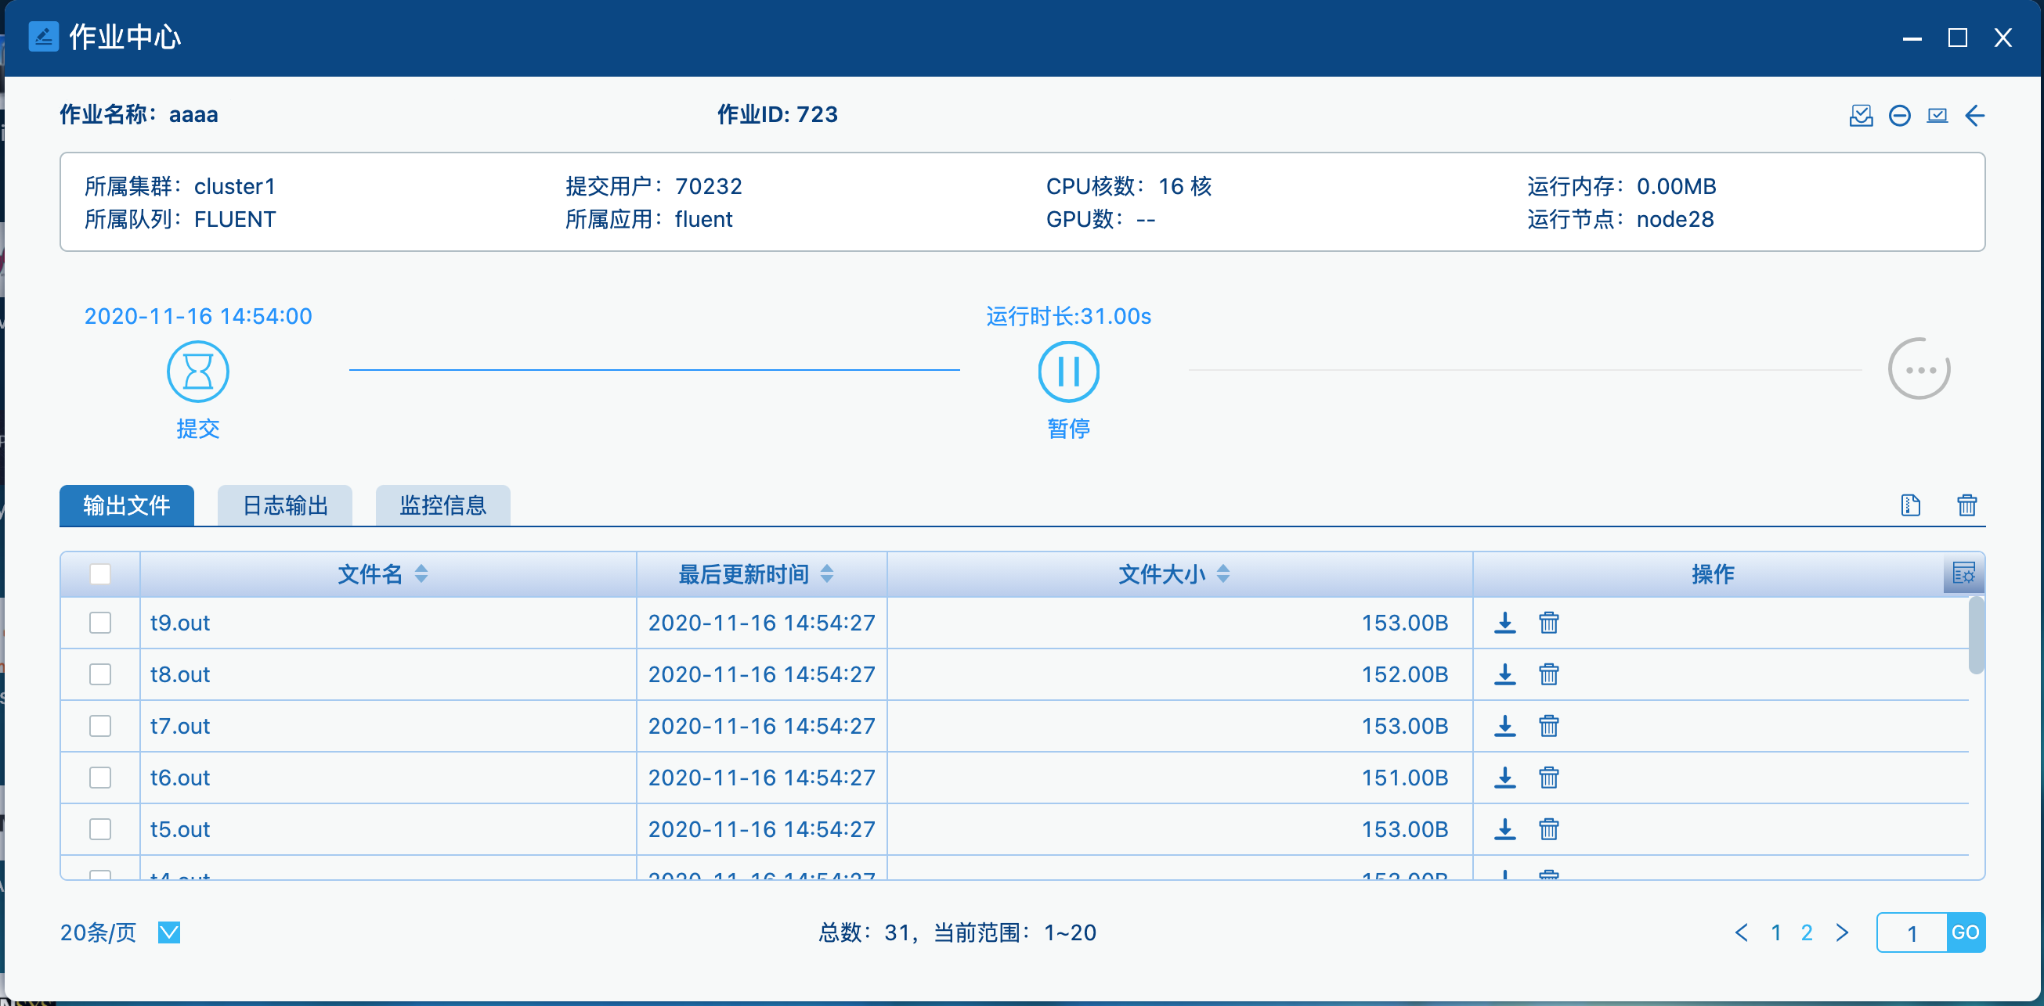

在作业详情画面的输出文件区域，选择需要现在的文件后，点击右侧的“下载”图标，可以将选择的文件下载到本地。如果选择了多个文件数据，这将选择的文件压缩成.zip文件下载到本地。
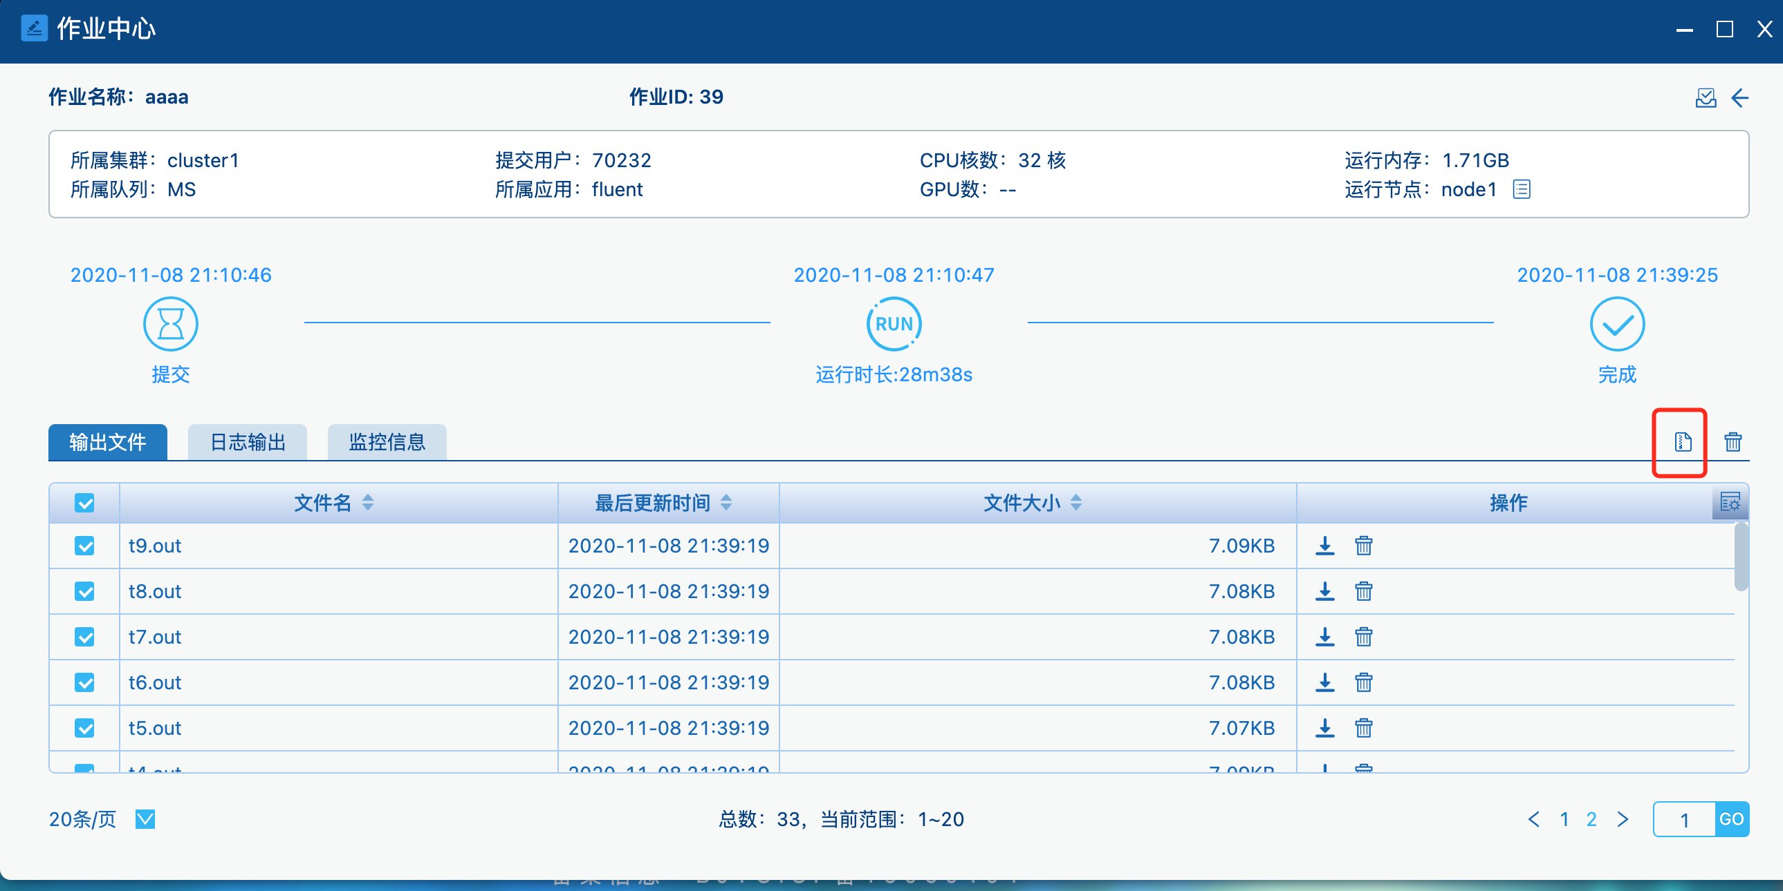
在日志输出Tab页，点击右侧“下载”图标，可以将日志文件下载到本地。
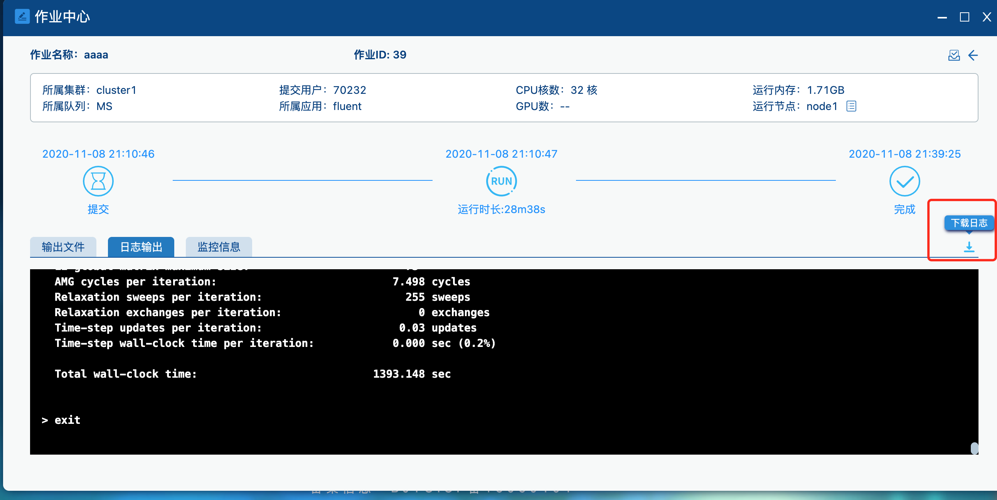
点击“监控信息”可以查看作业的监控信息。
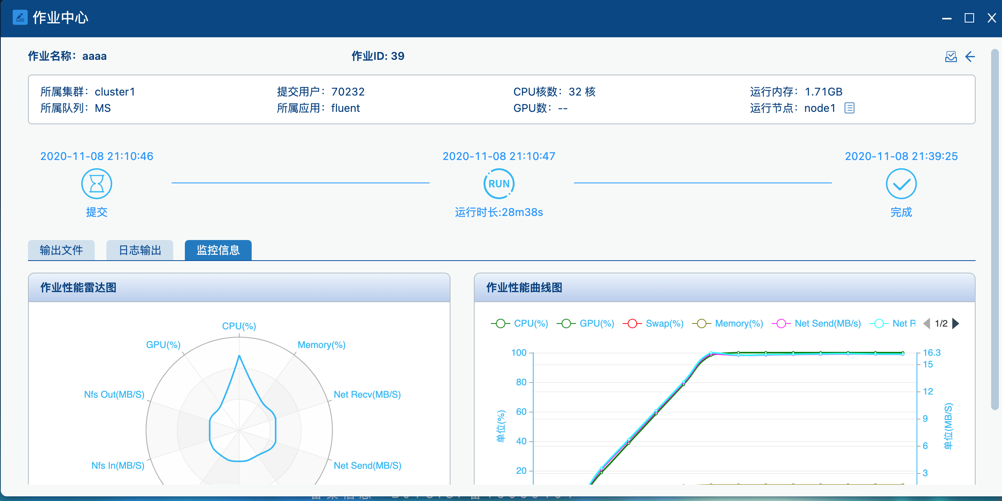
如果作业状态是未完成的状态，在详情画面点击右上角的“取消”图标，可以将当前作业任务取消。
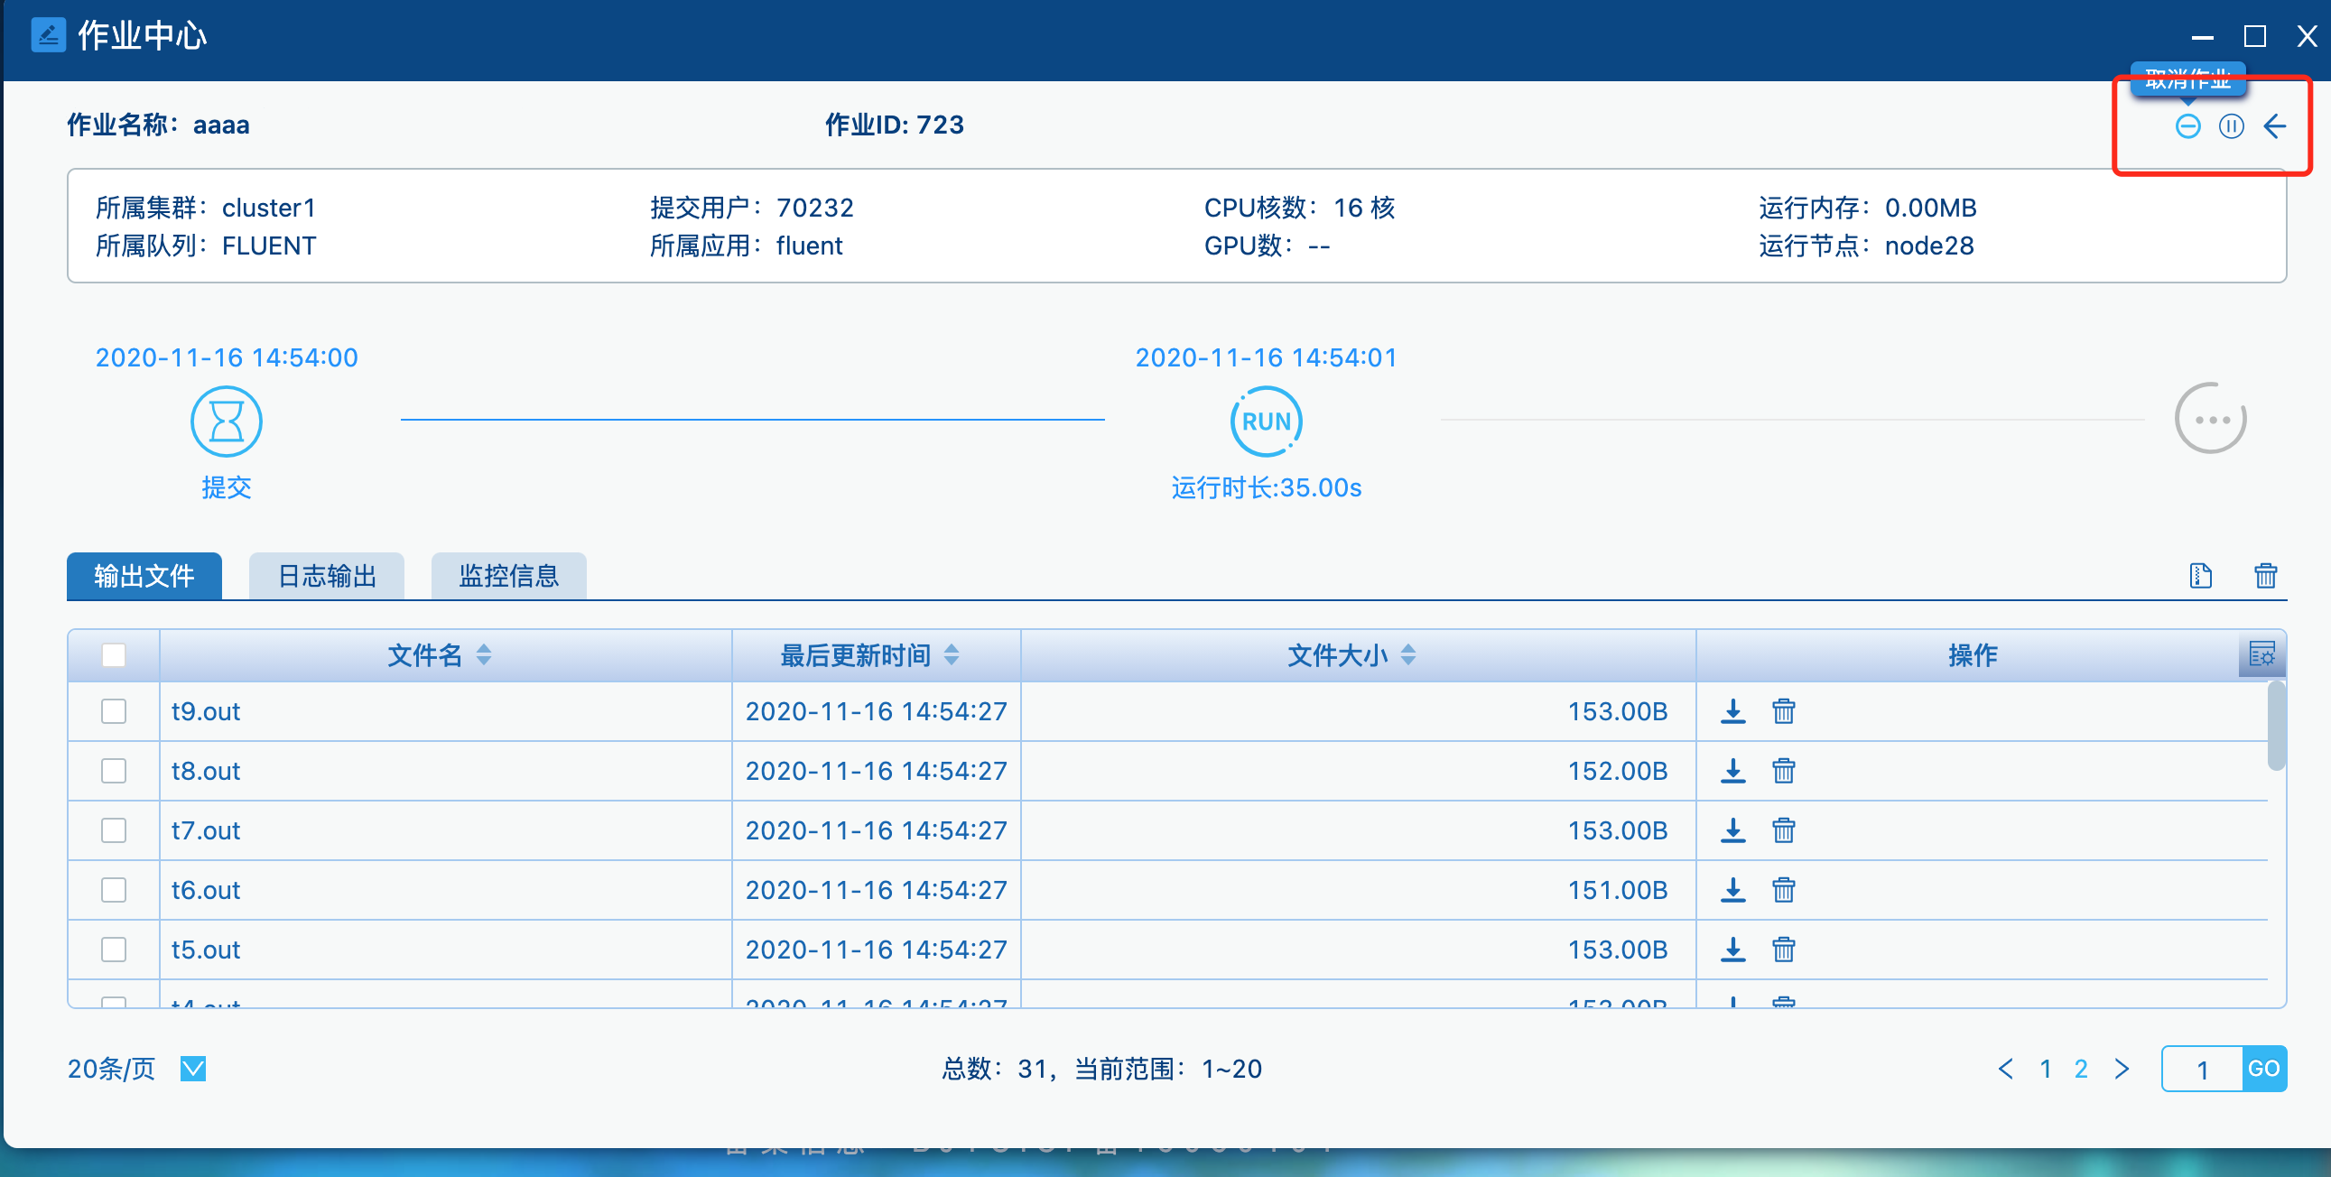
如果作业状态是已结束的状态，在详情画面点击右上角的“重提交”图标，进入到作业再提价画面，用户可以根据需要调整参数后，再次提交作业任务。
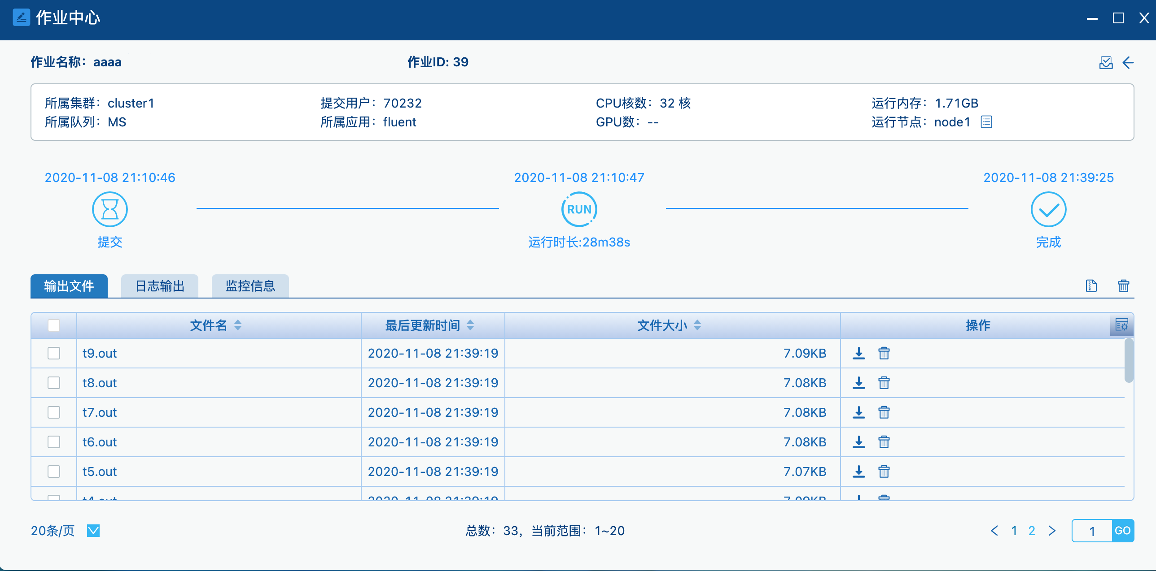

文件管理
在云桌面，点击顶部导航栏中的“文件管理”图标，弹出文件管理画面。在文件管理画面可以查看和管理用户在各个集群上的文件目录下的各种文件。
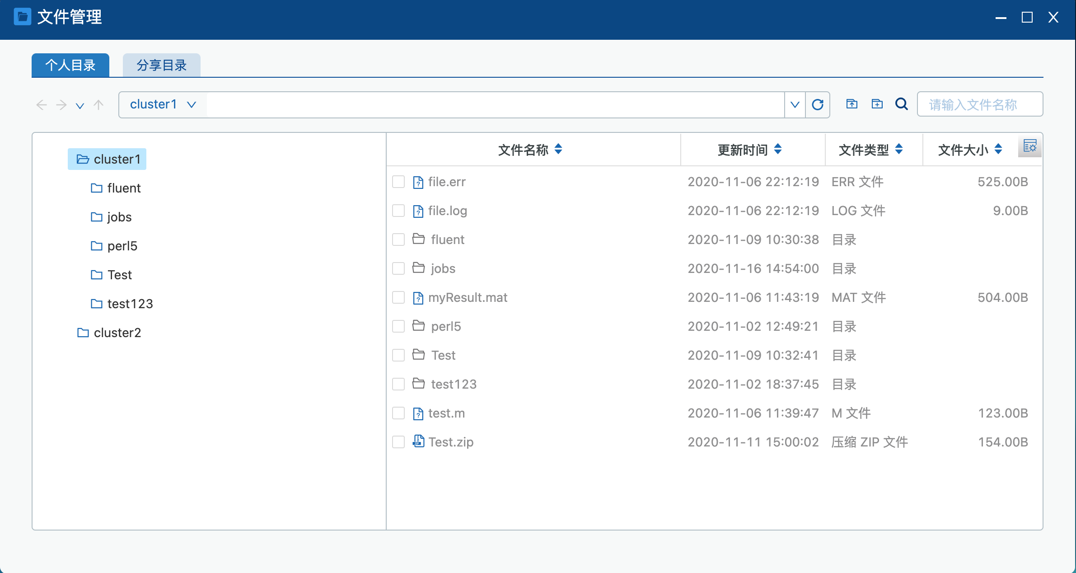

个人目录管理
在文件管理画面，点击“个人目录”Tab页，进入个人目录管理画面，可以管理和查看用户在各个集群上关联的集群账号所有的个人目录下的所有文件及文件夹。点击左侧文件夹图标可以展开查看子目录。单击文件名称可以在右侧看当前目录下全部文件。在右侧文件列表选中一个文件夹双击，可以进入子目录。
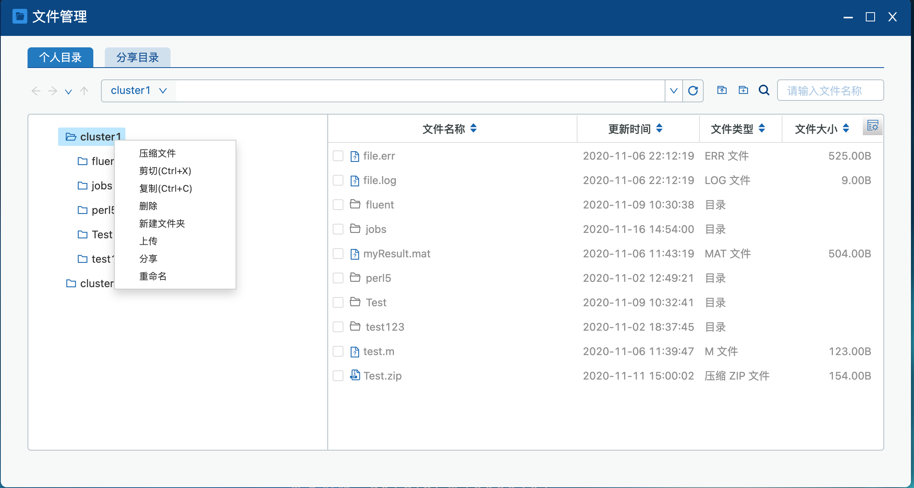

上传文件
在文件管理画面的“个人目录”Tab页，右击选择上传目录，在操作栏中点击“上传”按钮，弹出上传文件选择画面。

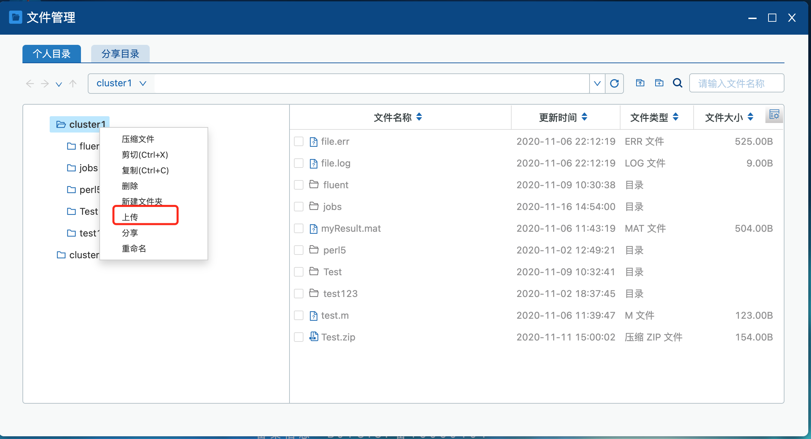
或者在右侧文件列表空白区域右击，在操作栏中选择上传
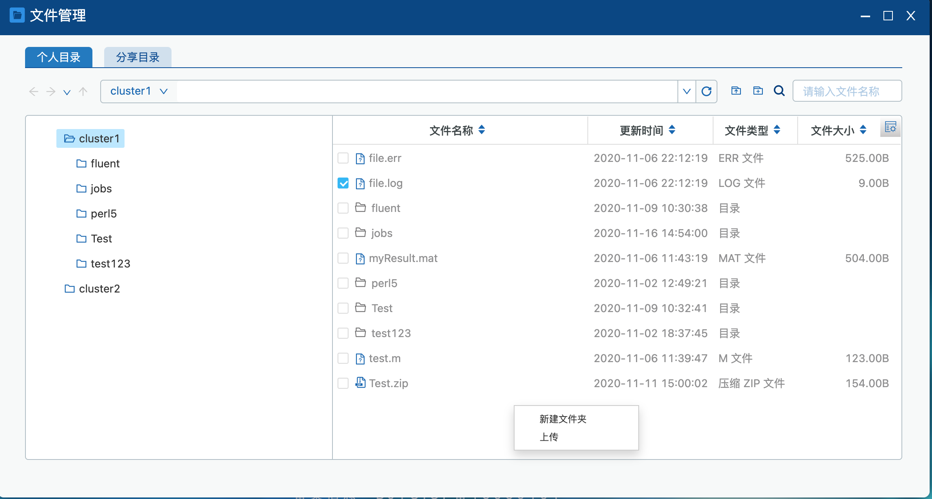
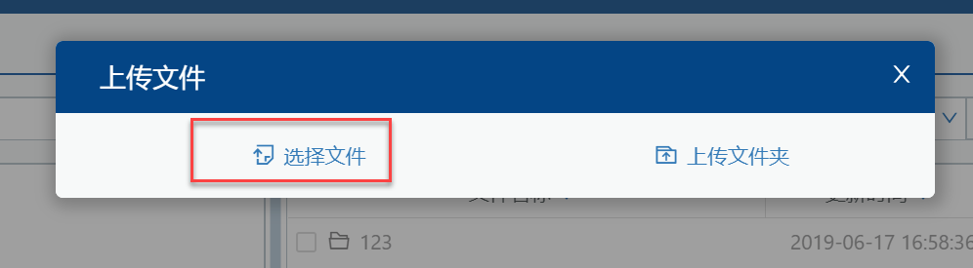
在上传画面点击“选择文件”图标，弹出文件选择画面，选择需要上传的文件后，点击“打开”，选定需要上传的文件。

点击“确定”按钮后，文件开始上传，可以在弹窗内查看文件传输进度

如果文件上传时间过长，用户可以关闭文件进度弹窗，需要查看文件上传进度时，点击顶部菜单栏
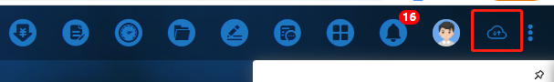
在文件操作记录中查看文件上传情况
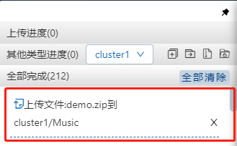

文件传输完毕。

上传文件夹
在文件管理画面的“个人目录”Tab页，右击选中一个文件目录，在弹出的操作项中选择上传，弹出上传文件选择画面。
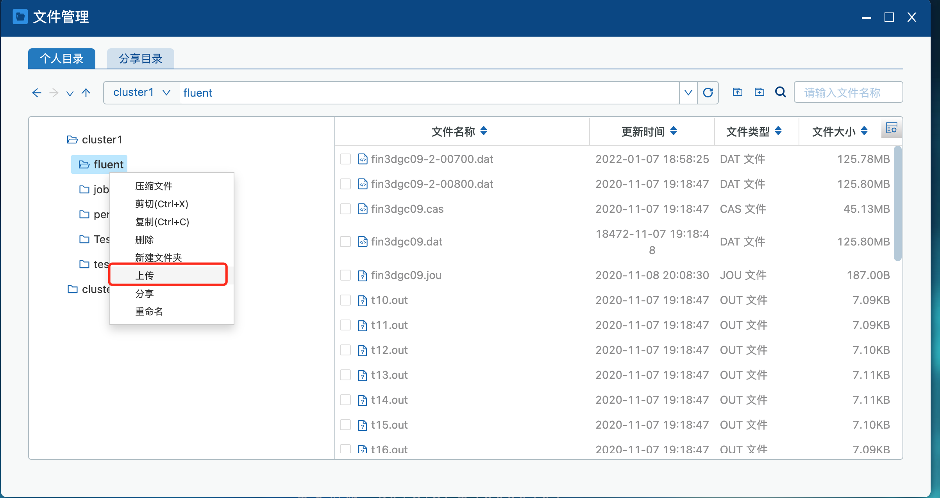
在上传画面点击上传文件夹按钮，弹出文件夹选择画面
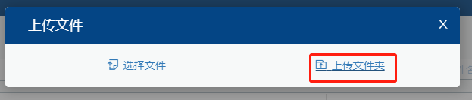

选择需要上传的文件后，点击“打开”，选定需要上传的文件。
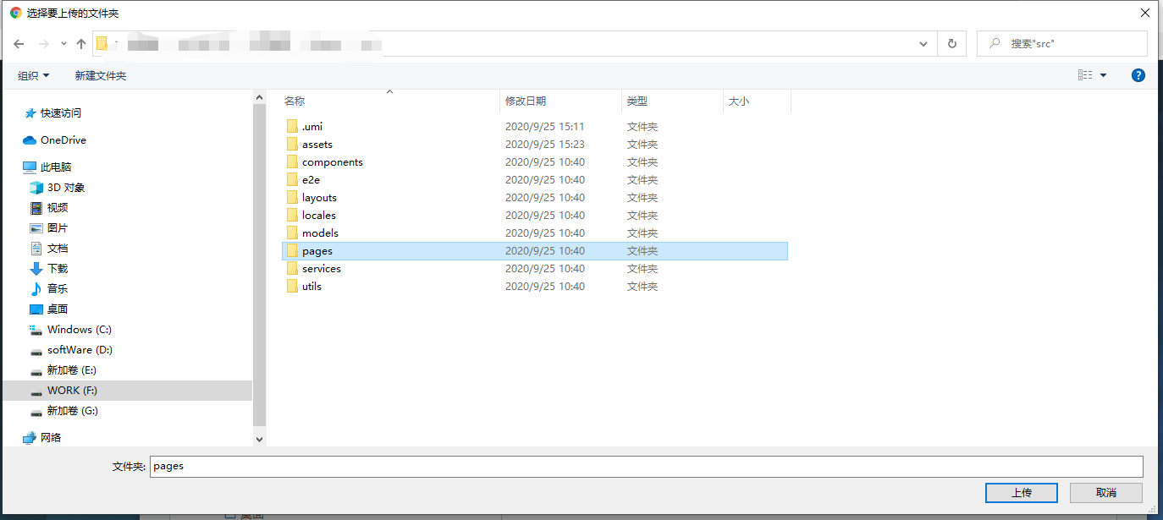
上传画面显示文件夹下的全部子文件
在上传画面点击“确定”按钮，将选择的文件上传到集群个人目录选择的目录下。
上传成功后，在目录下出现同名文件夹，文件夹下包含上传的全部子文件。

新建文件夹
在文件管理画面的“个人目录”Tab页，右击选中一个文件目录，在弹窗的操作栏中点击 “新建文件夹”按钮，弹出新建文件夹画面。
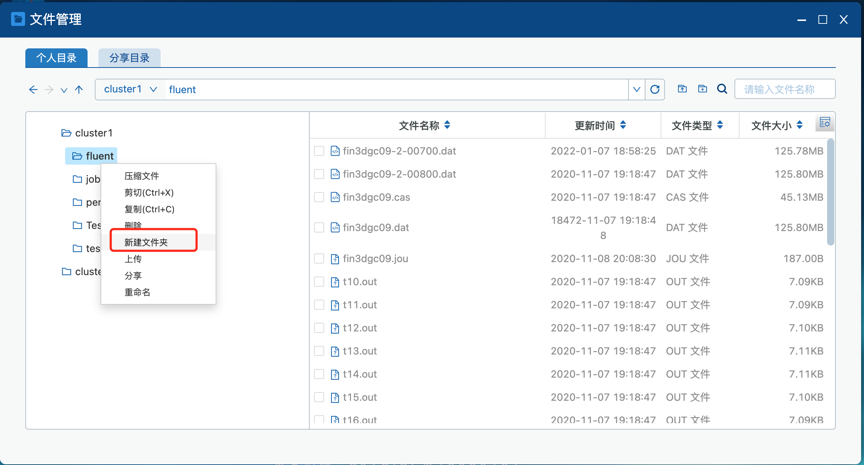
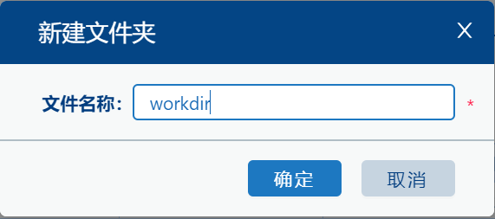
在新建文件夹画面，输入文件夹名称，点击“确定”按钮，在选择的文件路径下创建新的文件夹。

移动文件或文件夹
在文件管理画面的“个人目录”Tab页，右击选中一个文件或者文件夹，在弹出的操作栏中选择剪切，弹出移动目录选择画面
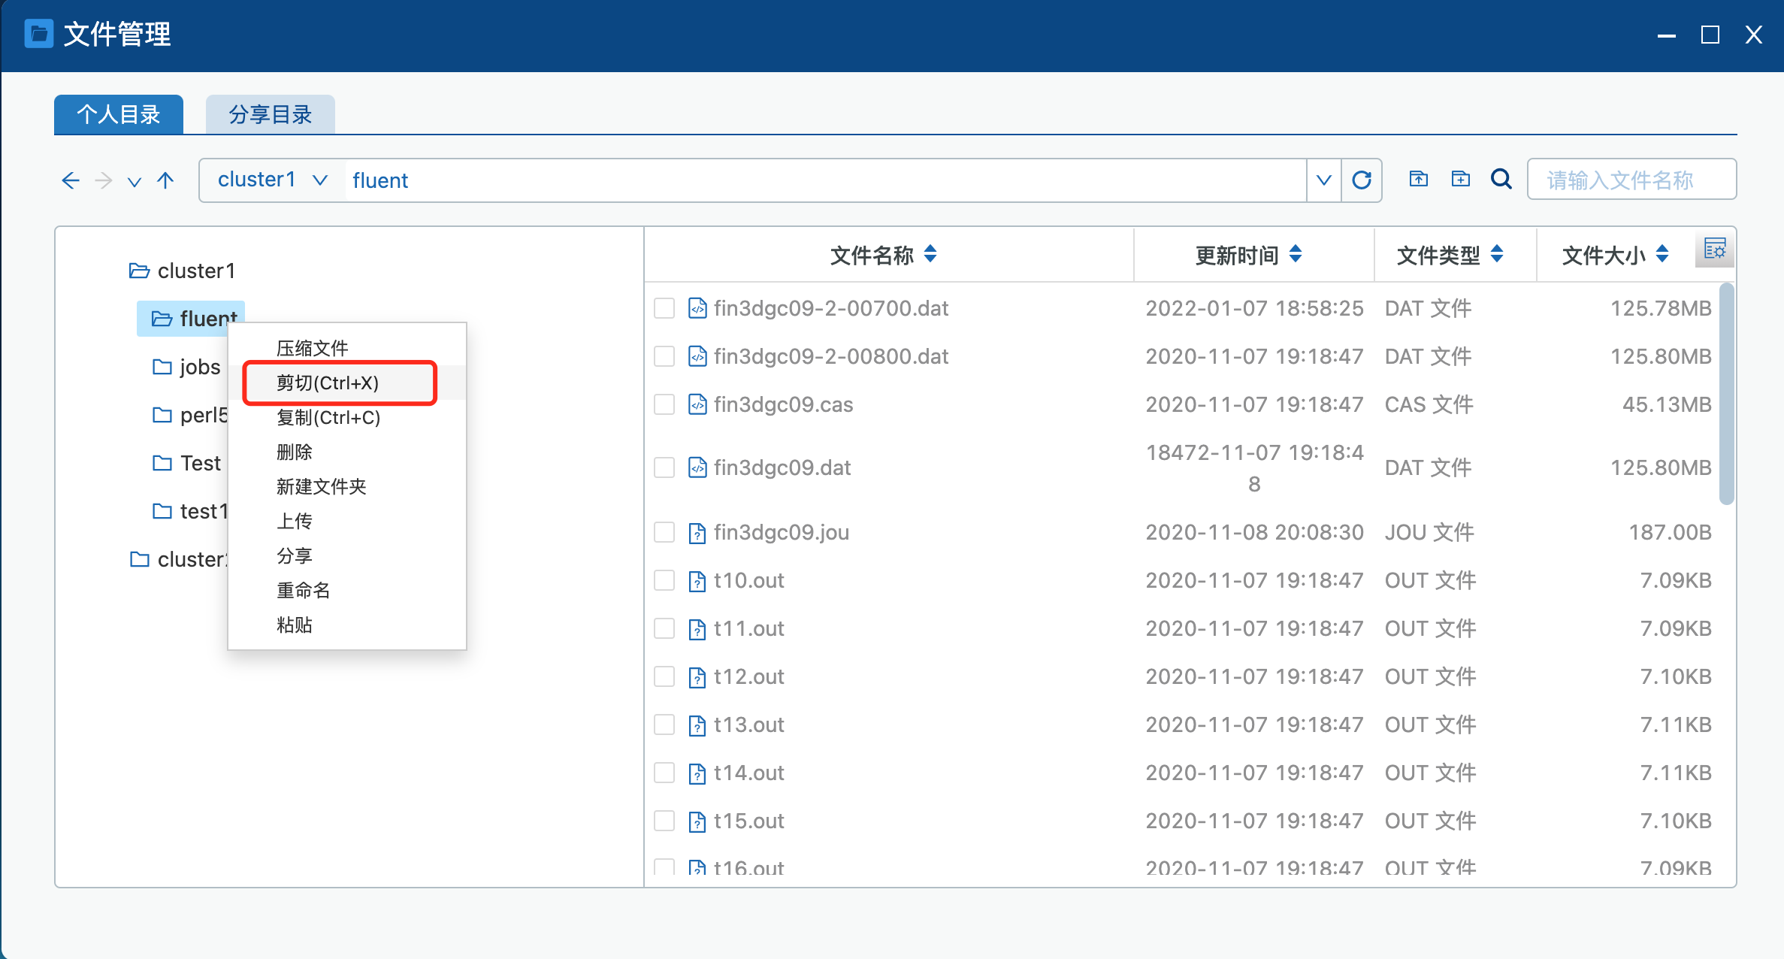
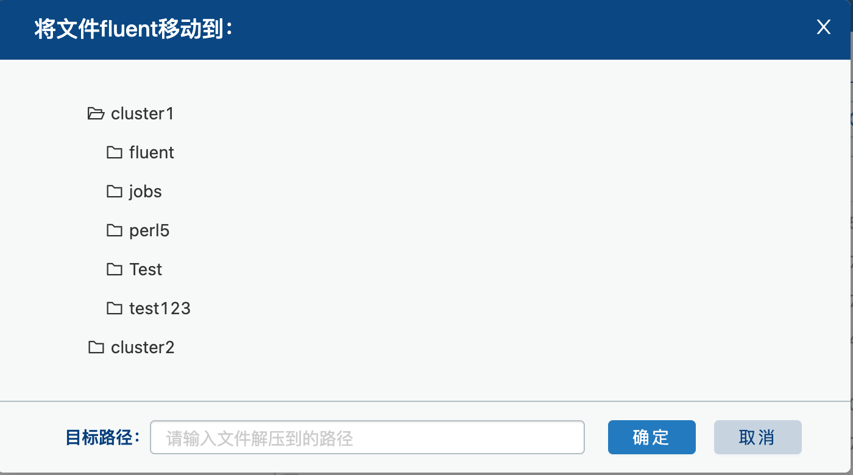
在移动目的选择画面，选择目标文件夹，点击“确定”按钮。将选择的文件或文件夹移动到被选择目标文件夹下。

复制文件或文件夹
在文件管理画面的“个人目录”Tab页，右击选中需要复制的文件或者文件夹，在弹出的操作栏中选择“复制”，弹出复制目的选择画面。
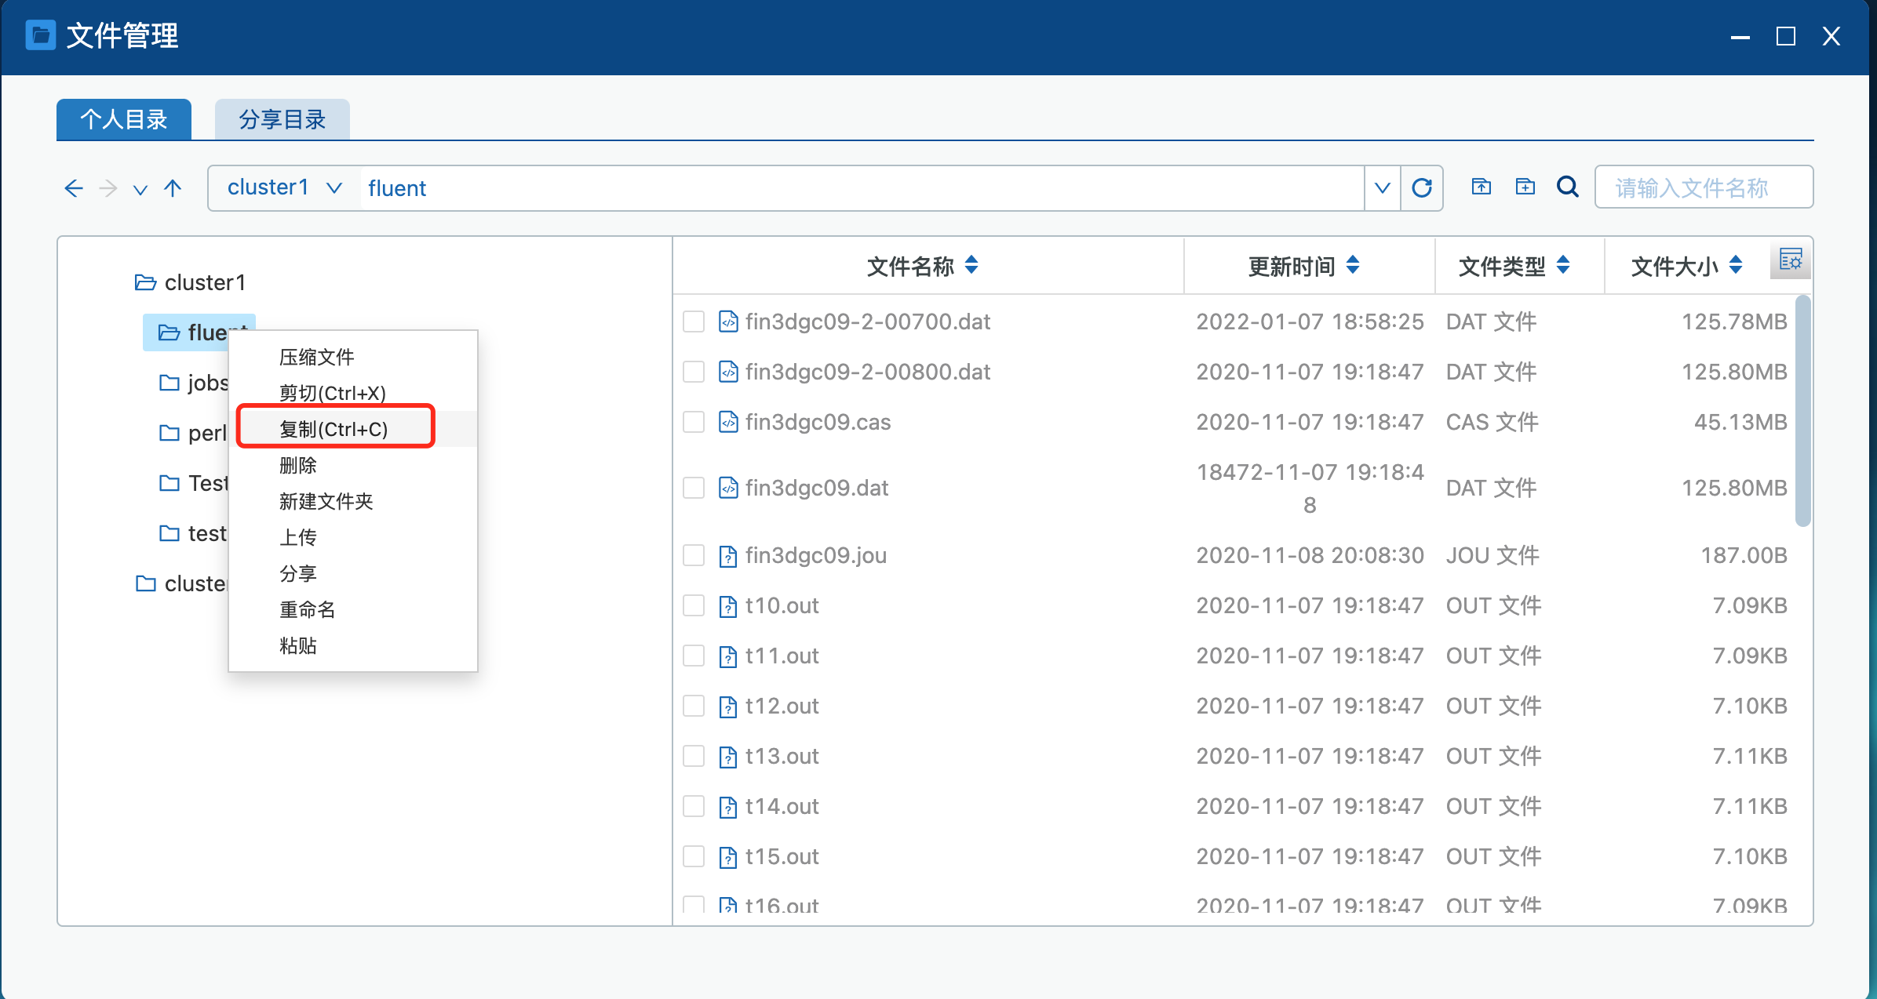
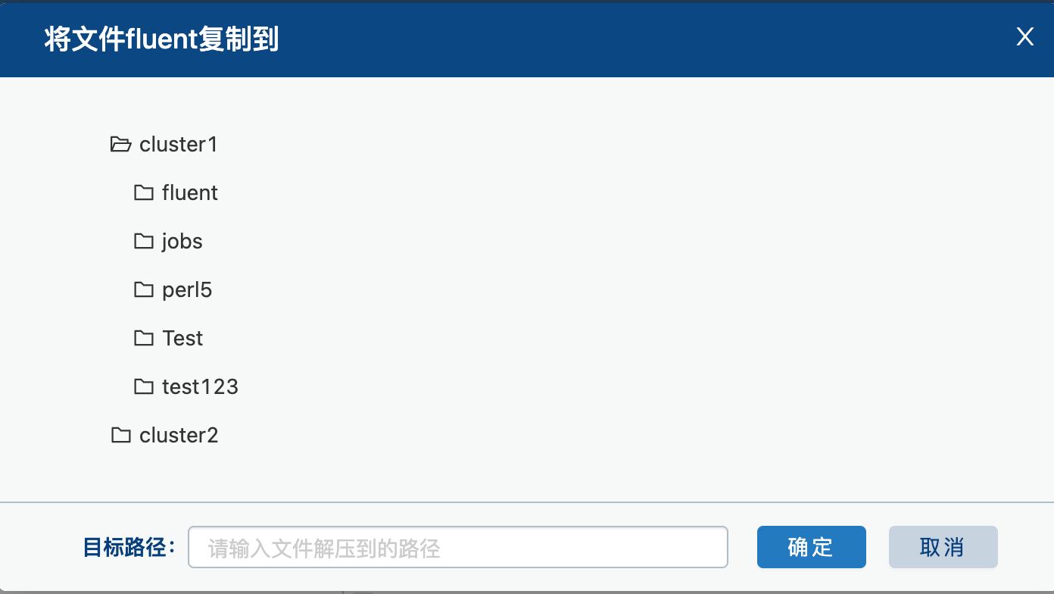
在复制目的选择画面，选择目标文件夹，点击“确定”按钮。将选择的文件或文件夹复制到被选择目标文件夹下。

重命名文件或文件夹
在文件管理画面的“个人目录”Tab页，右击选择需要重命名的文件或者文件夹，点击“操作”栏中的“重命名”，弹出重命名画面。
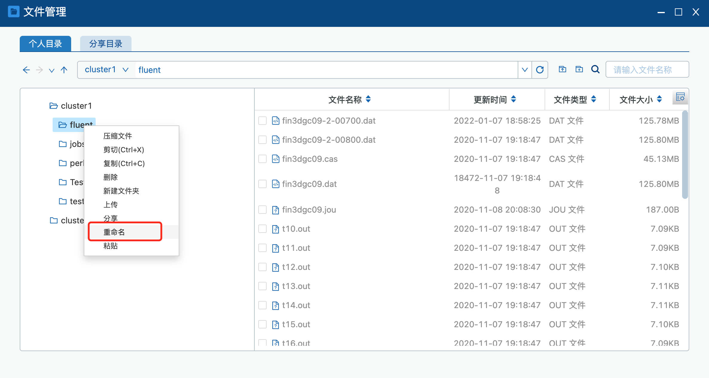
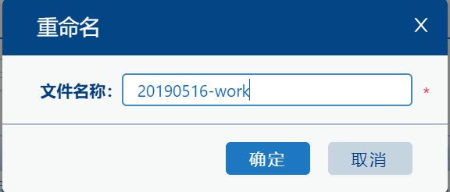
在重命名画面，填写新的文件或文件夹名称，点击“确定”按钮。将选择的文件或文件夹名称更新。

下载文件
在文件管理画面的“个人目录”Tab页，右击选择需要下载的文件，点击“操作”栏中的“下载”图标，将选择的文件或文件夹下载到本地。
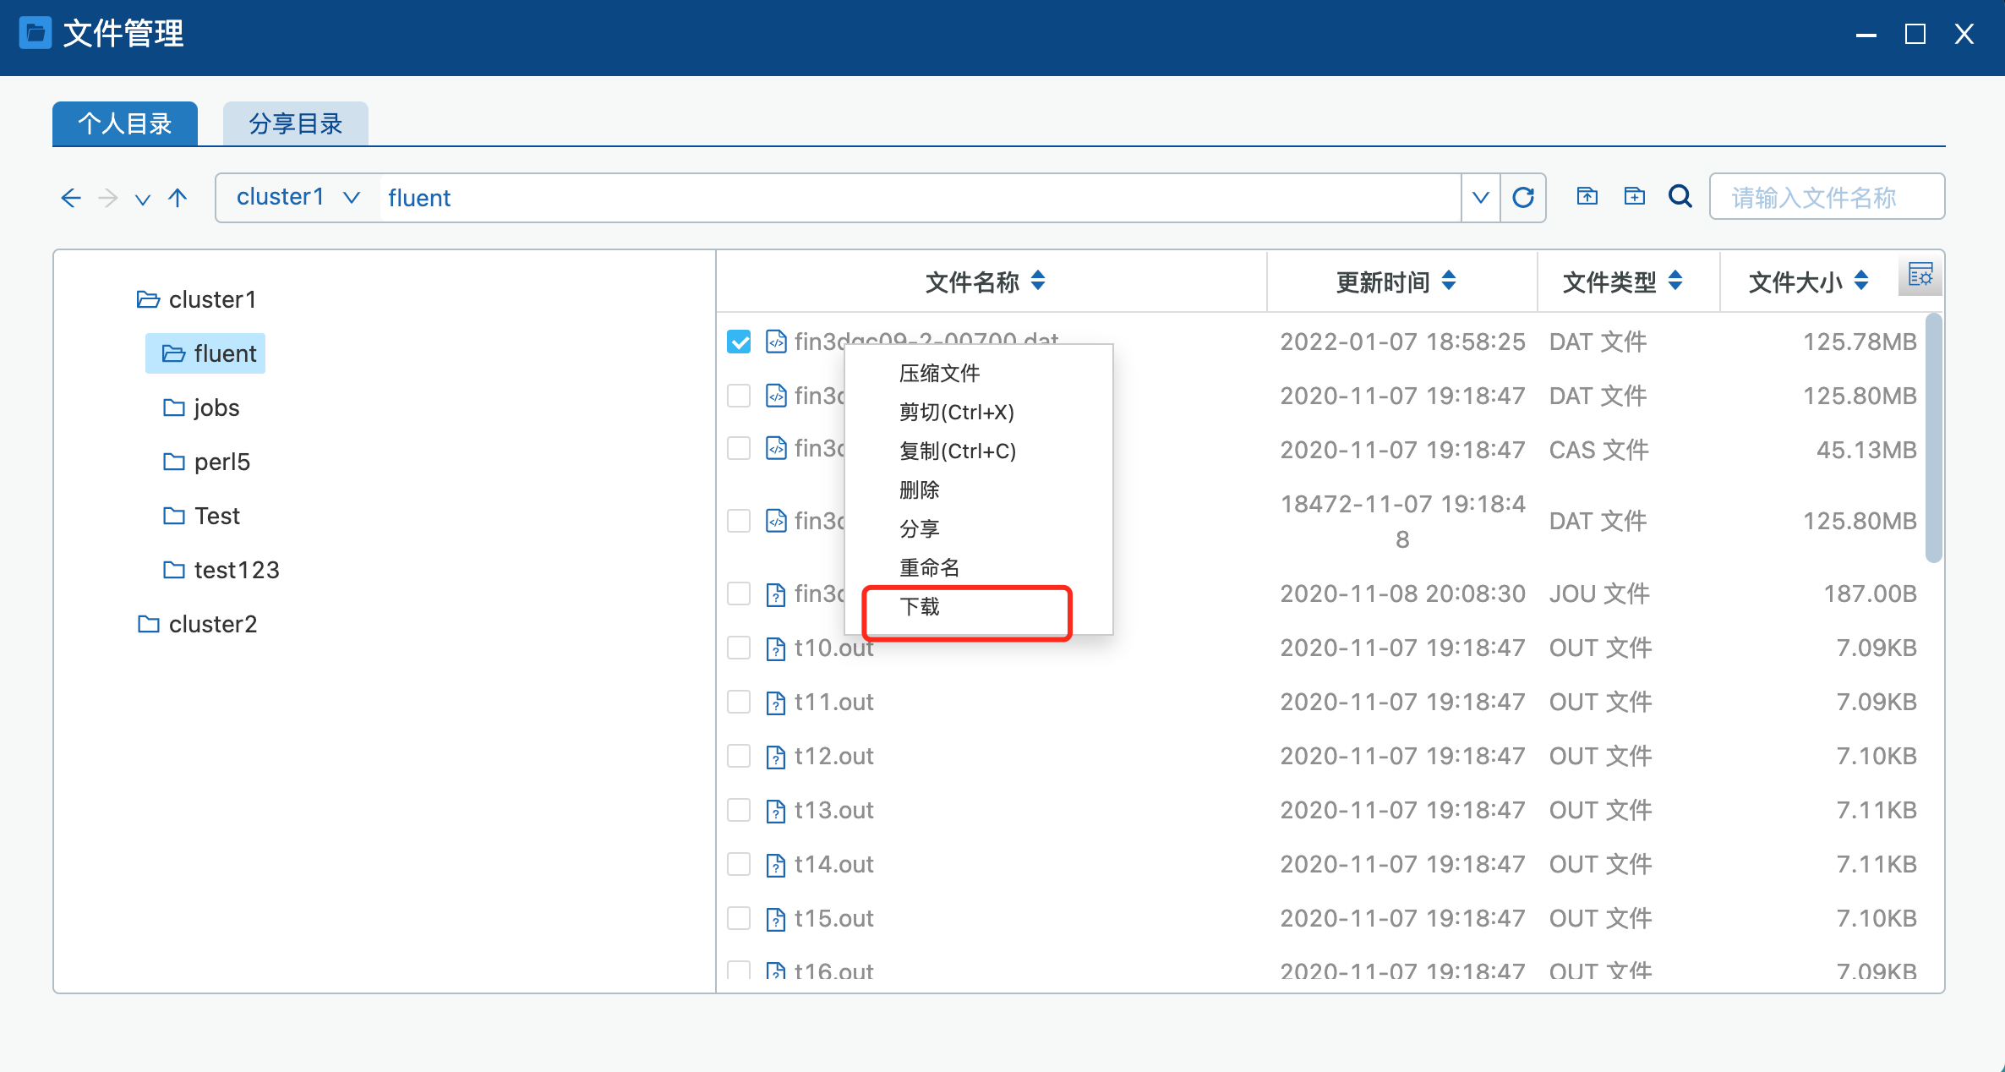

如果需要下载单个文件夹，则需要先选择文件夹压缩成.zip文件，然后在下载到本地。
如果需要批量下载多个文件或文件夹，则选择多个文件或文件夹后，右击，在操作栏中点击“压缩”按钮，将选择的文件压缩成zip文件后，下载到本地（注意压缩文件时，压缩后文件和文件夹在同一个目录）。
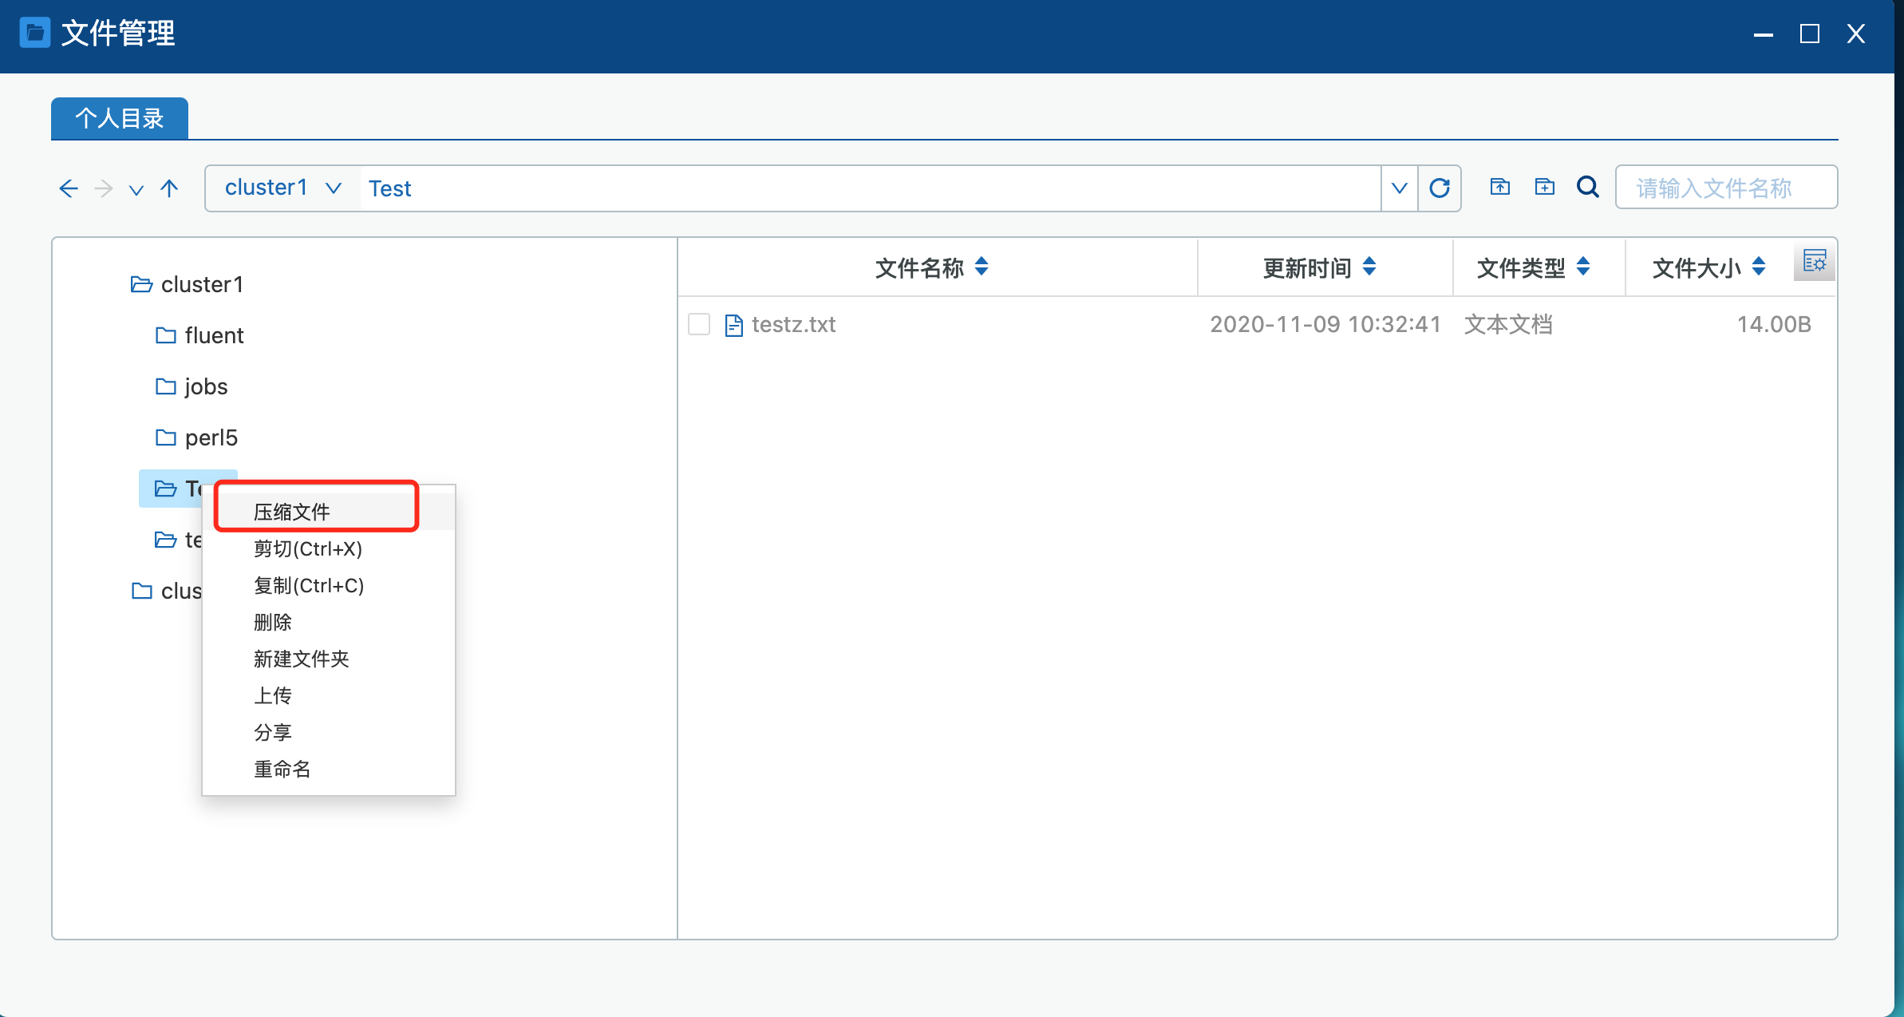
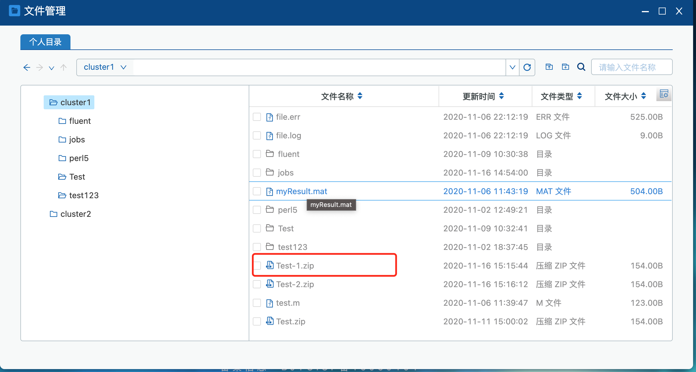

压缩文件或文件夹
在文件管理画面的“个人目录”Tab页，选择需要压缩的一个或者多个文件，右击在操作栏中点击压缩按钮，会将选中的文件进行压缩保存在当前目录下。
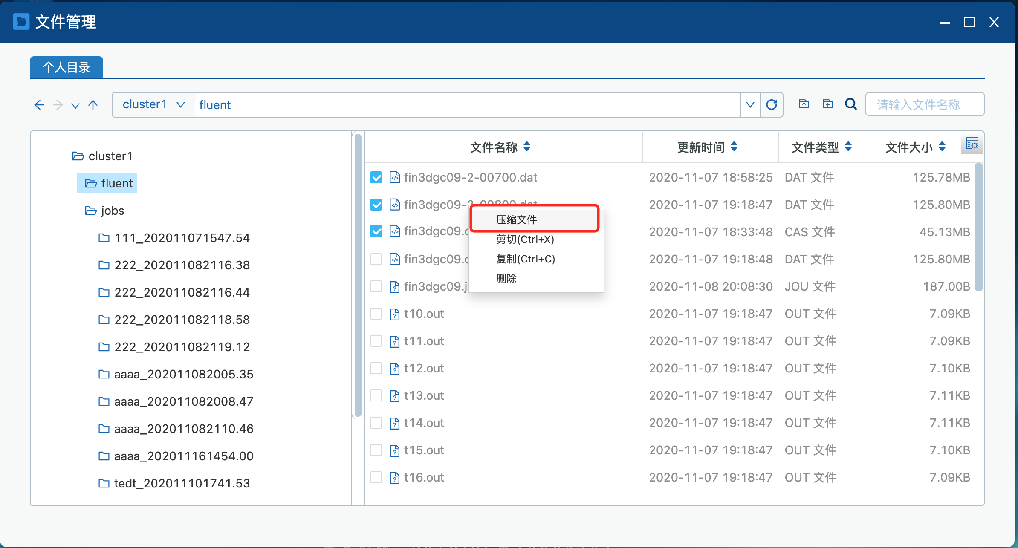
或者
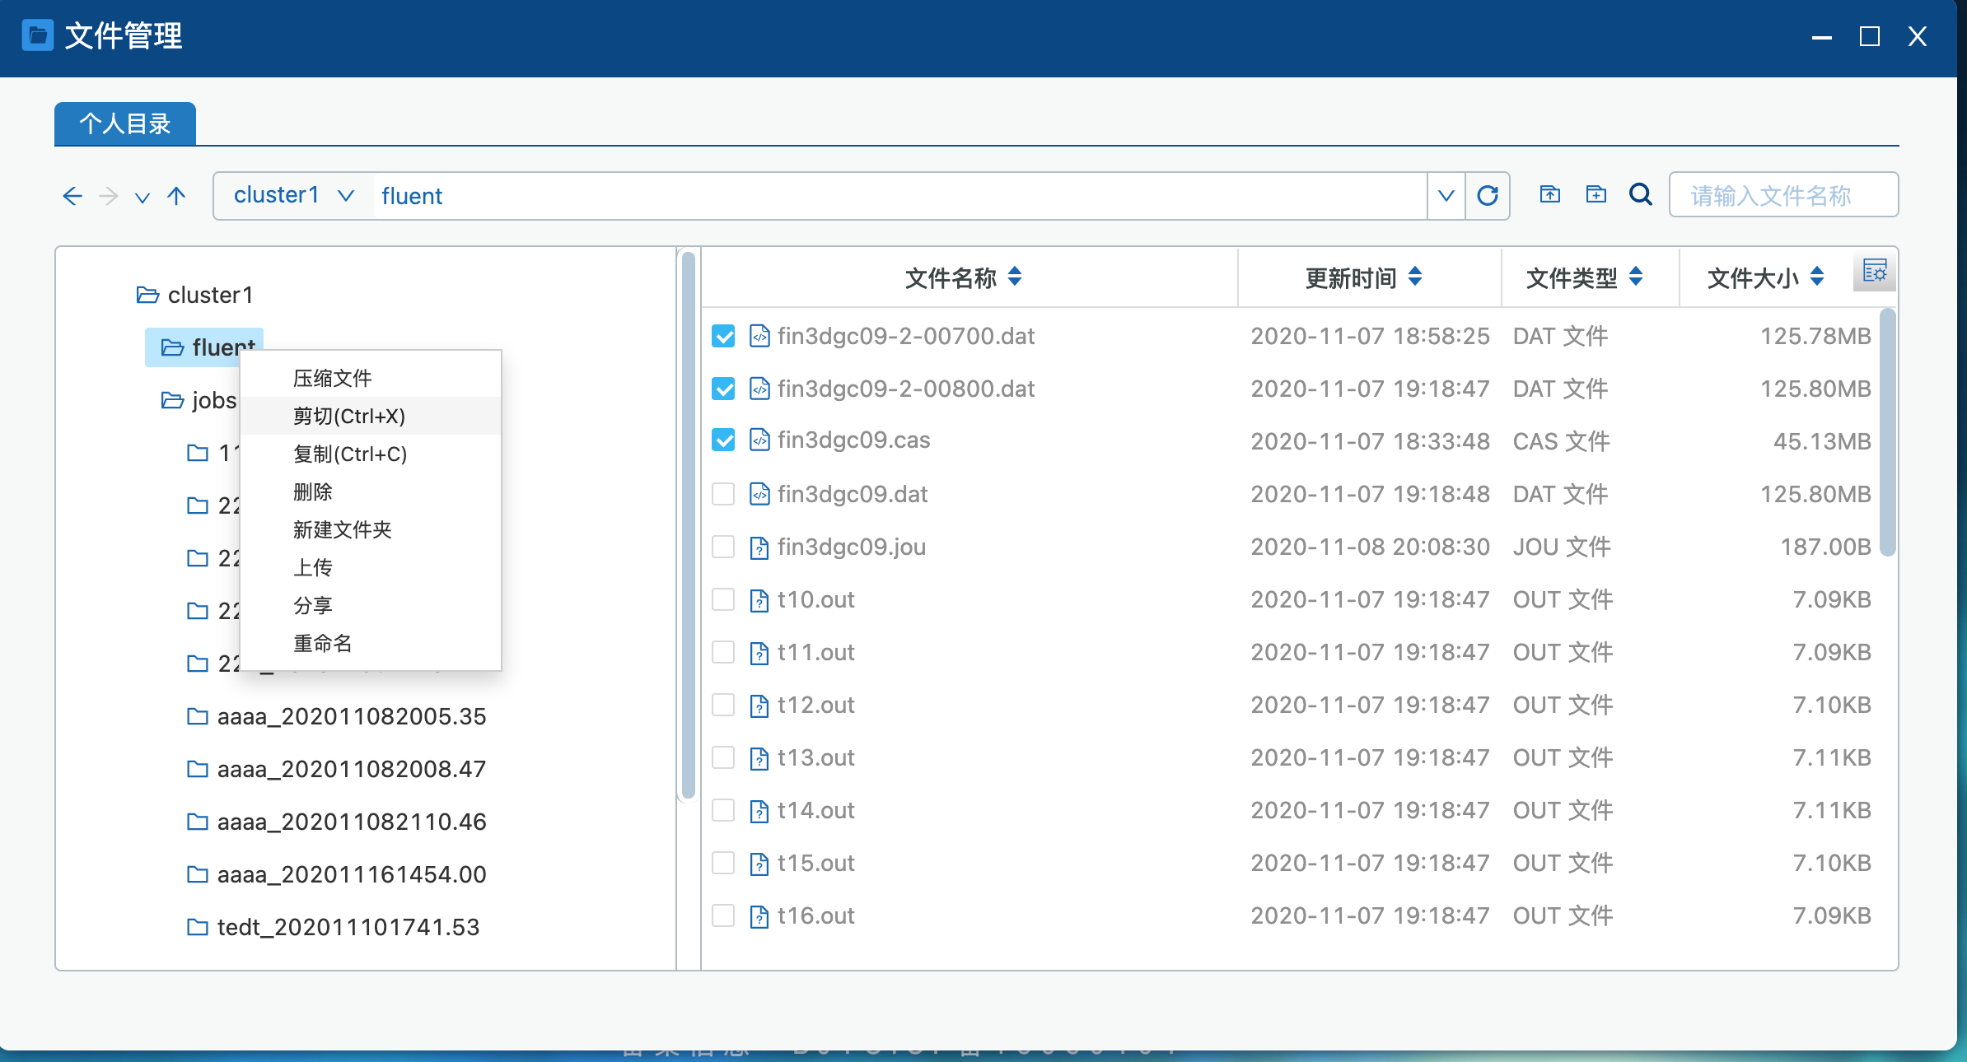
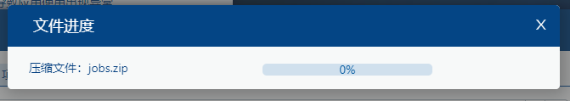

解压zip文件
右击选中一个zip文件，如需解压到当前目录下，则点击操作栏中的“解压至当前目录”，否则点击操作栏中的“解压至其他文件目录”，会弹出一个选则解压位置的画面，在画面中选中目标路径，将文件解压在选择的目录下，需要注意的是解压后的文件会覆盖该目录下的同名文件。
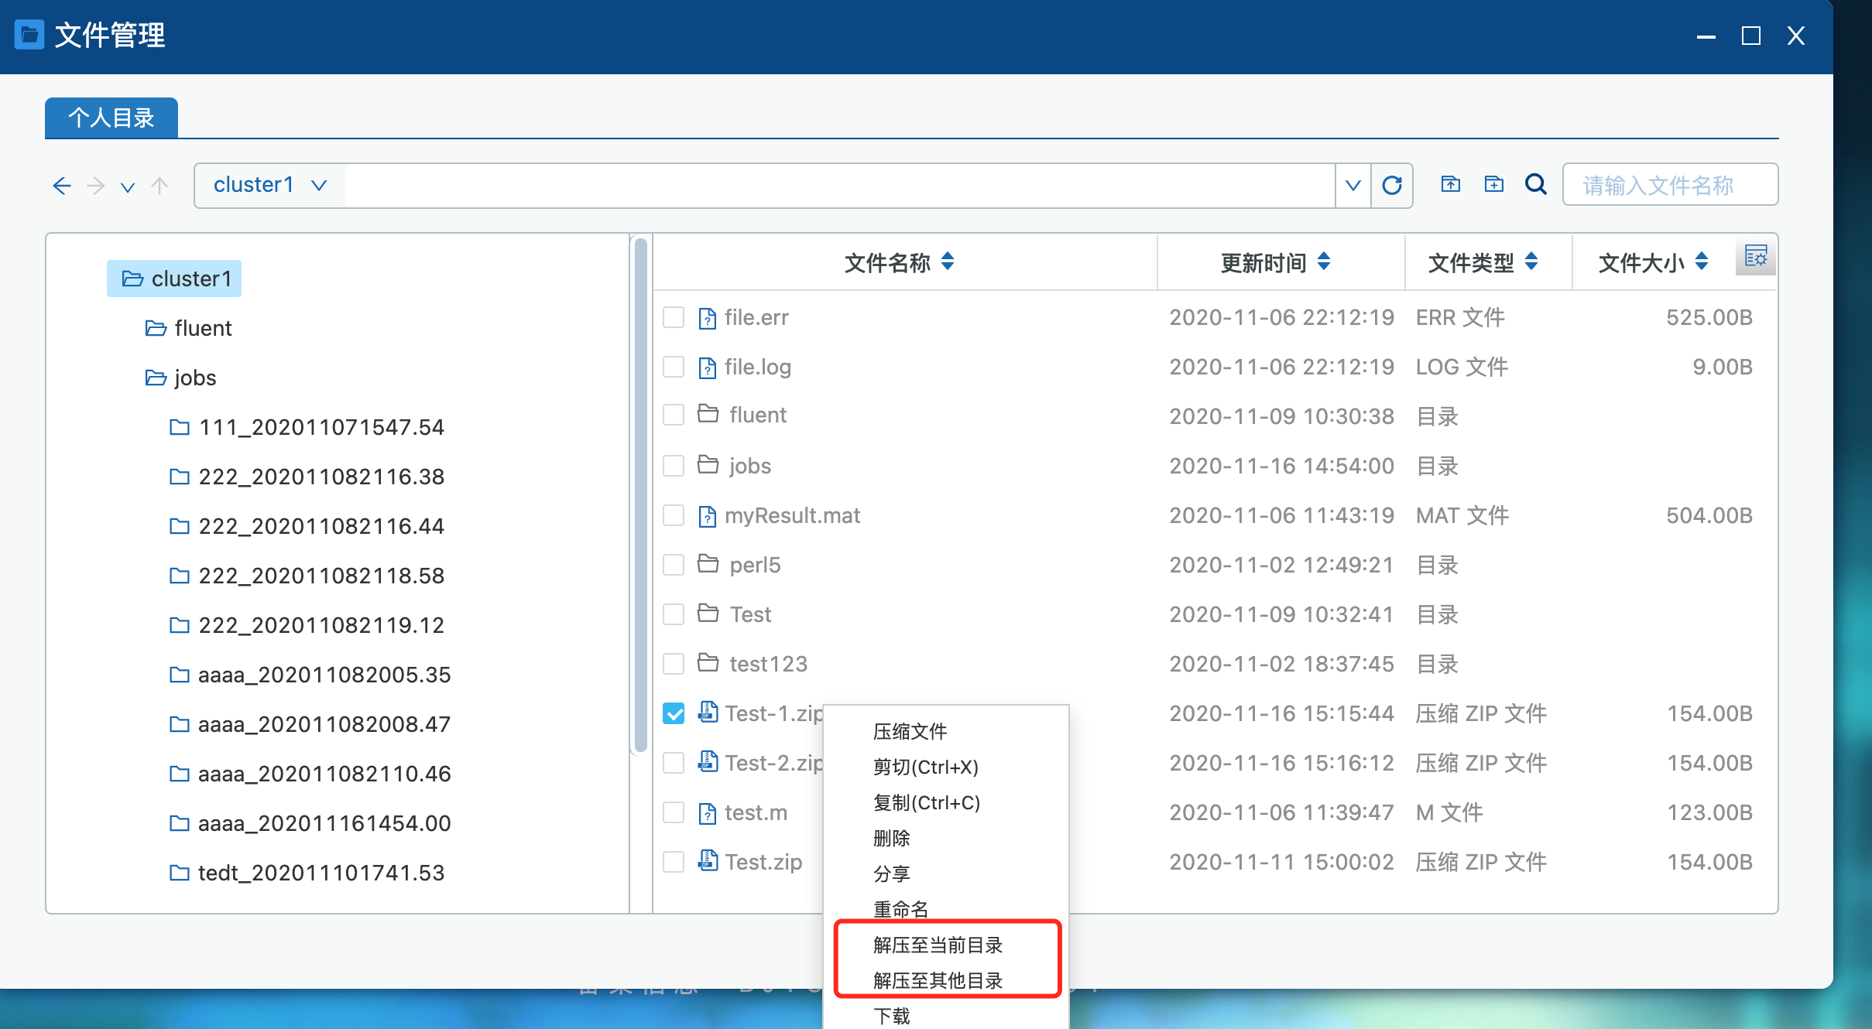
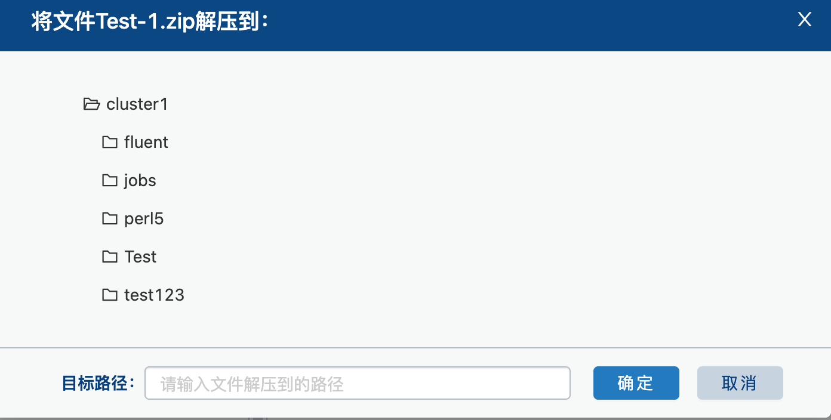

删除文件或文件夹
在文件管理画面的“个人目录”Tab页，右击选择需要删除文件或者文件夹，点击“操作”栏中的“删除”图标，弹出删除确认画面。
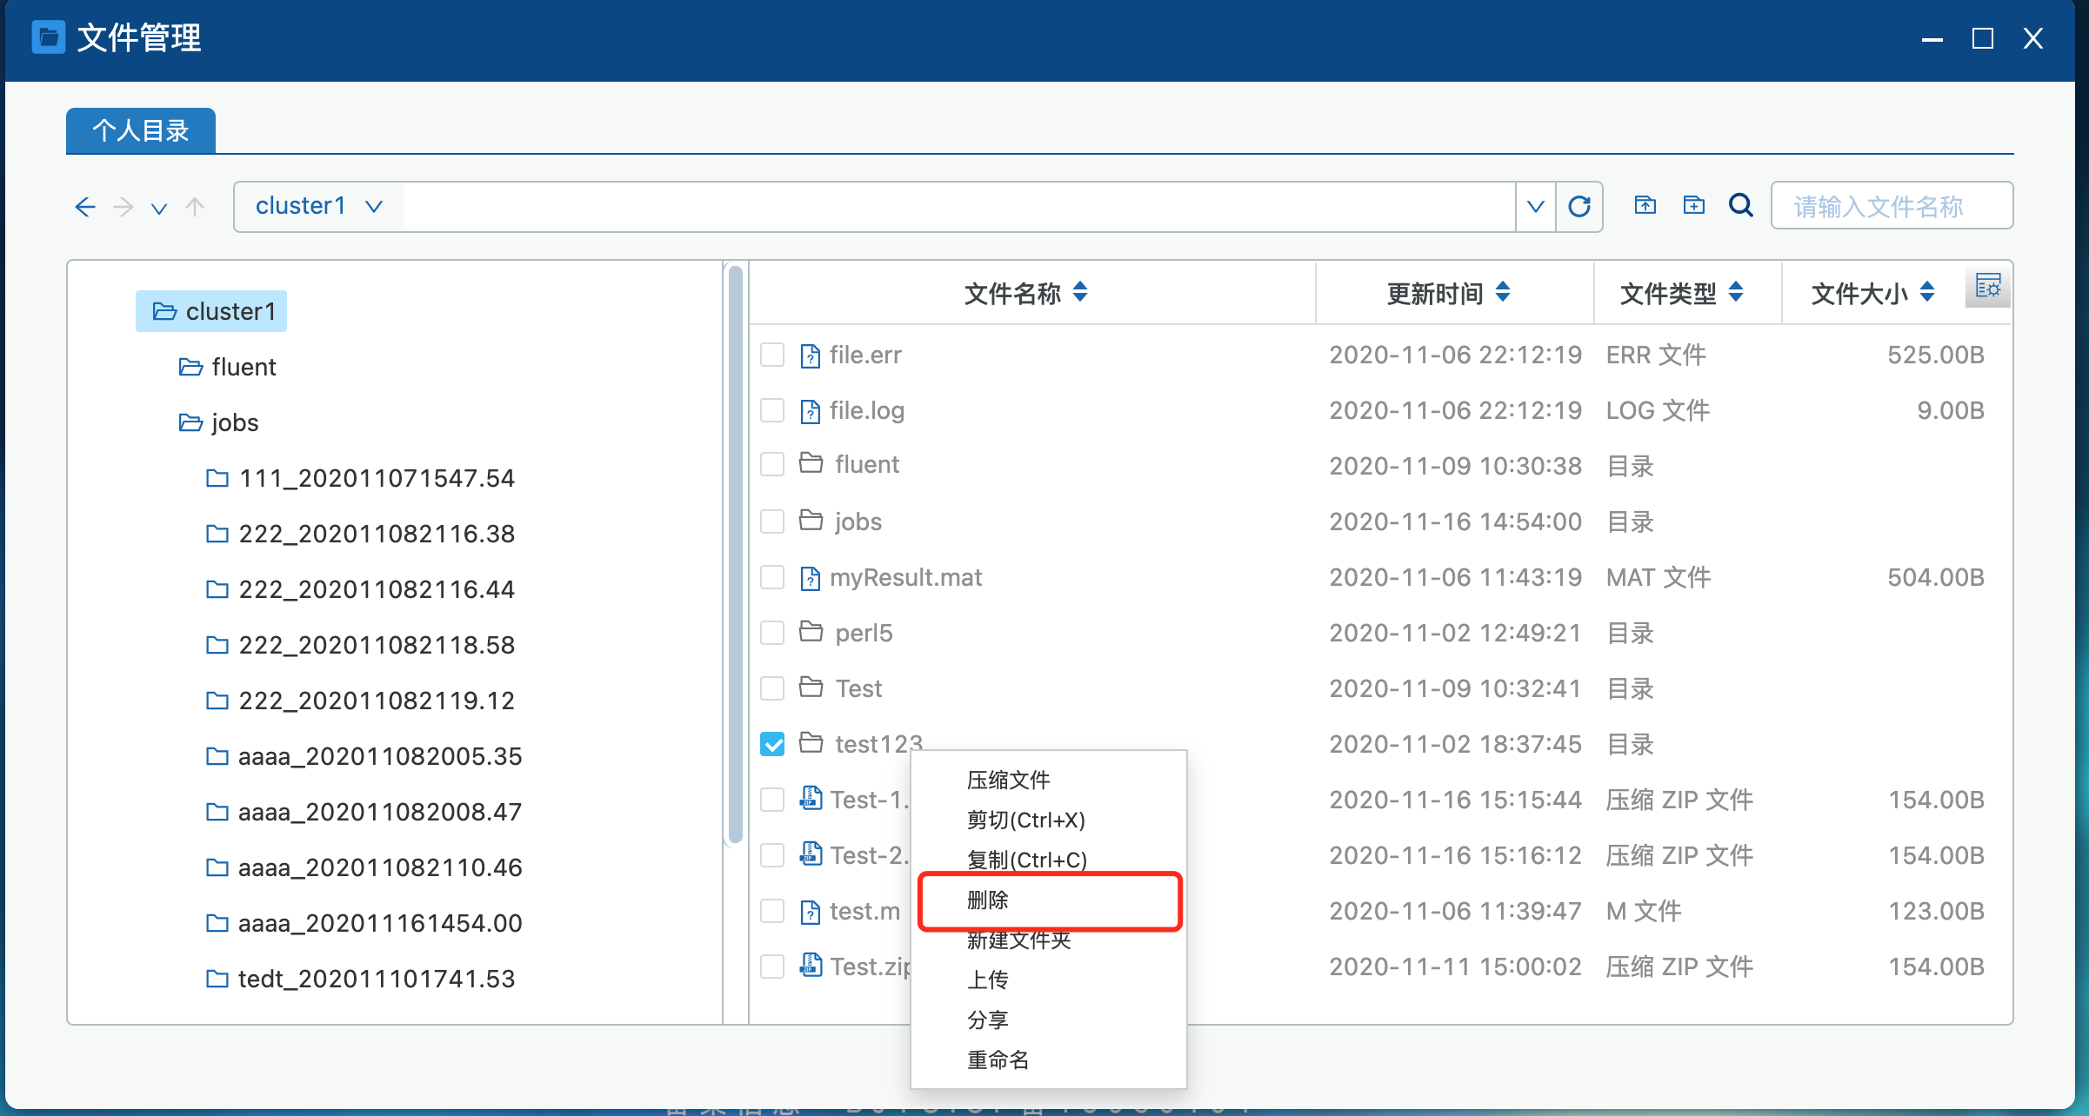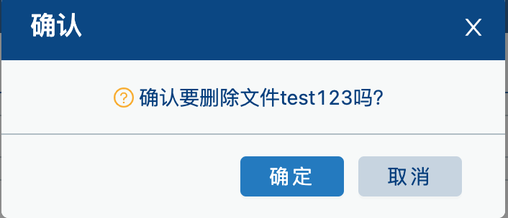
在确认画面，点击“确定”，将选择的文件或文件夹删除。
如果需要批量删除文件或文件夹，则选择需要删除的文件或文件夹，右击在操作栏中选择“删除”，弹出删除确认画面。
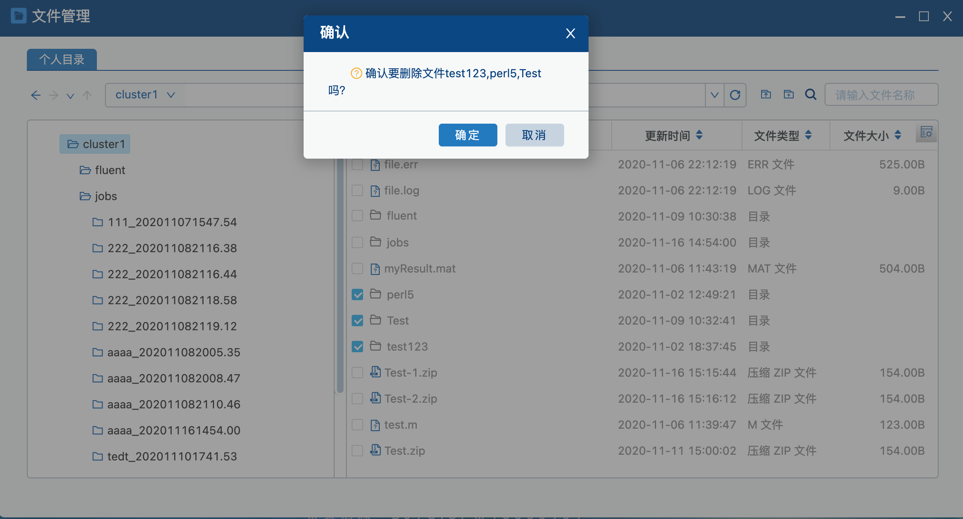

在确认画面，点击“确定”，将选择的文件或文件夹批量删除。

分享文件或文件夹
用户可以将自己的文件数据额分享给指定的人或者用户组。
在文件管理画面的“个人目录”Tab页，选择需要分享的文件或者文件夹，点击“操作”栏中的“分享除”，弹出分享指定画面。
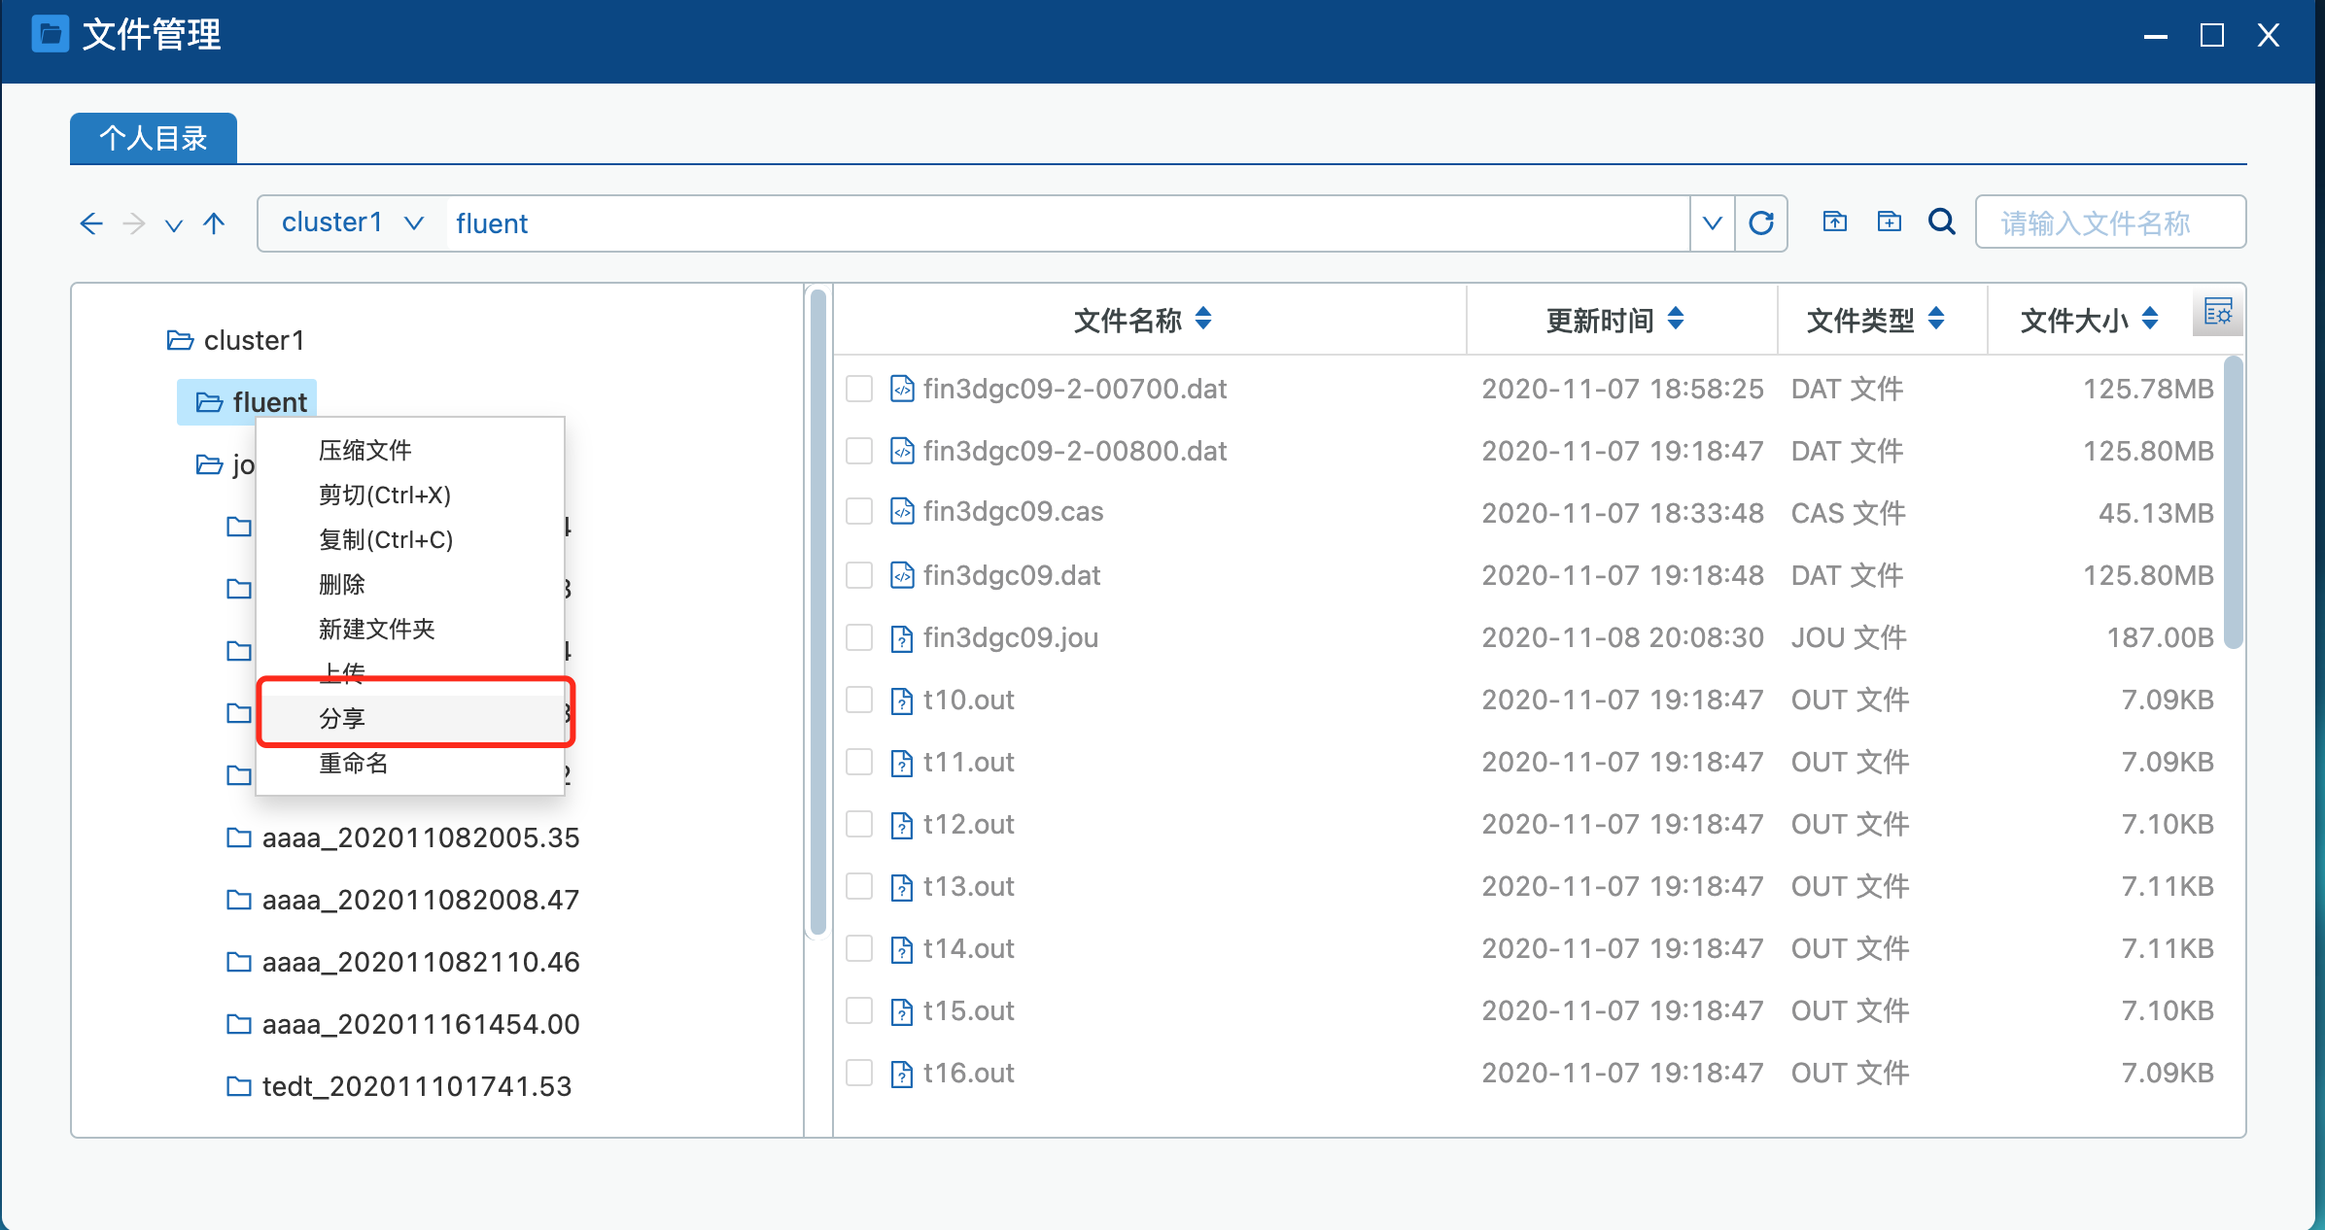
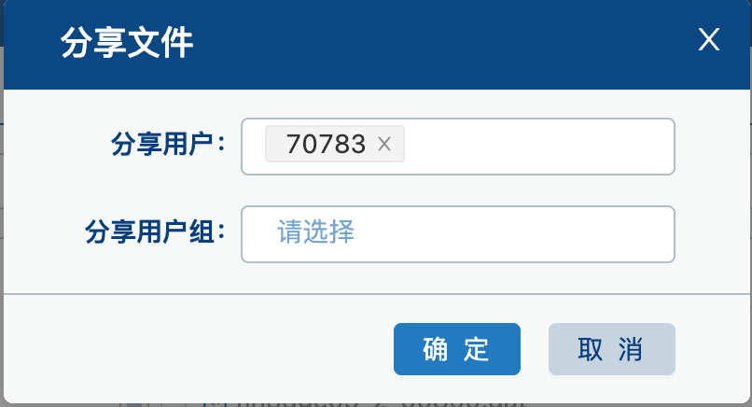
在分享指定画面，选择需要分享用户或者用户组，点击“确定”，将选择的文件或文件夹分享给指定的用户或者用户组。被分享的用户可以在自己的文件管理画面的分享目录中查看和管理被分享的文件或文件夹。

分享目录管理
在文件管理画面，点击“分享目录”Tab页，进入个分享目录管理画面，可以管理和查看用户分享给其他用户的以及其他人分享给自己的文件或者文件夹。
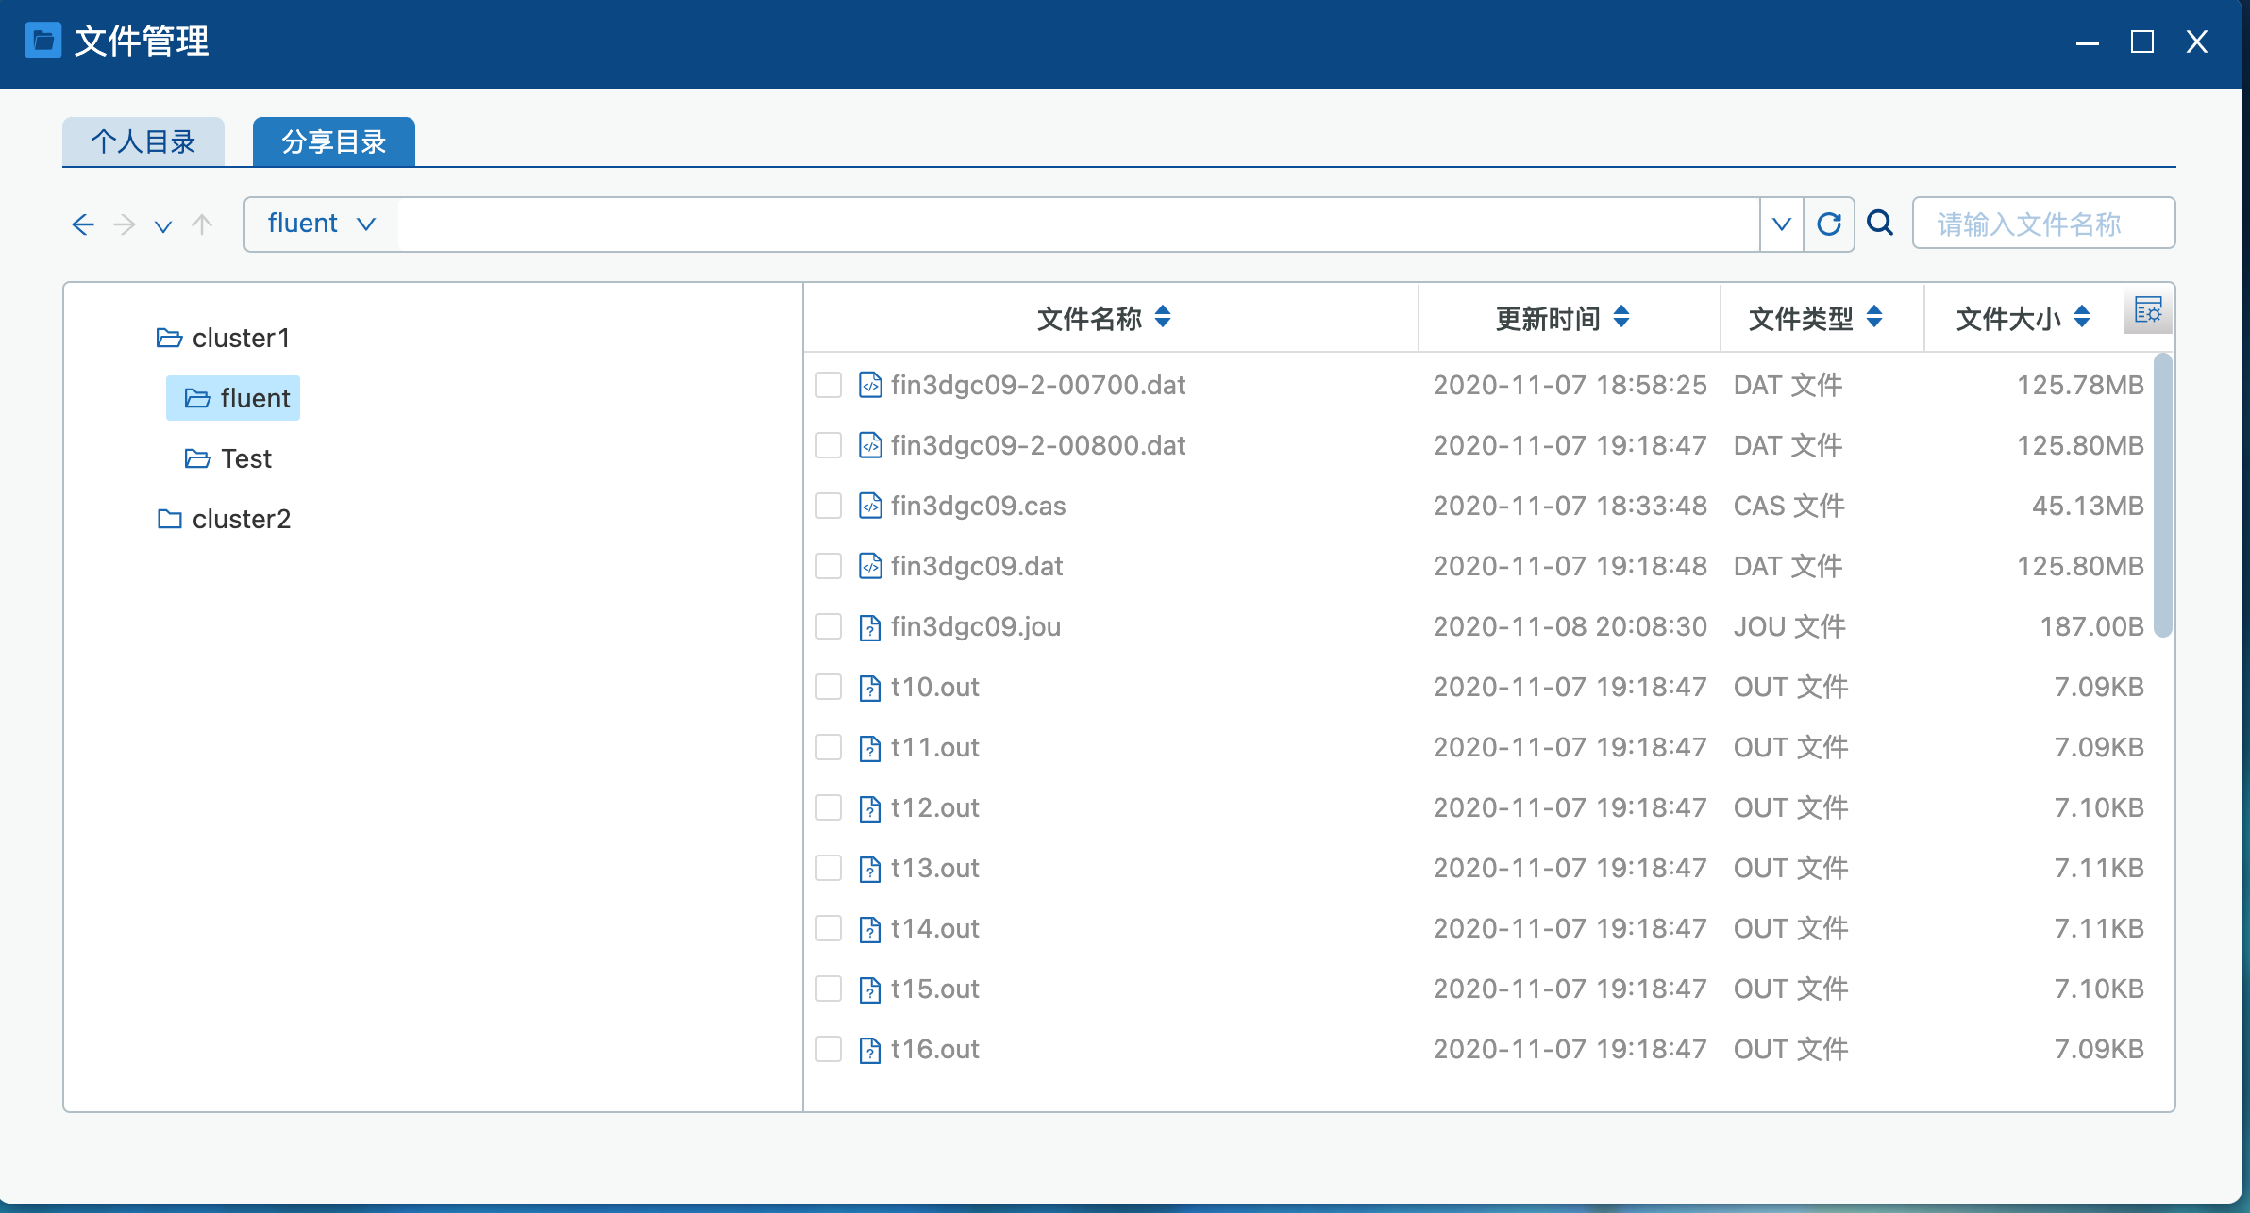

取消文件或文件夹的分享
用户可以取消自己已经分享给其他人的文件或文件夹。在文件管理画面的“分享目录”Tab页，选择想要取消分享的文件或文件夹，点击“操作”栏中“取消分享”的图标，弹出取消分享确认画面。
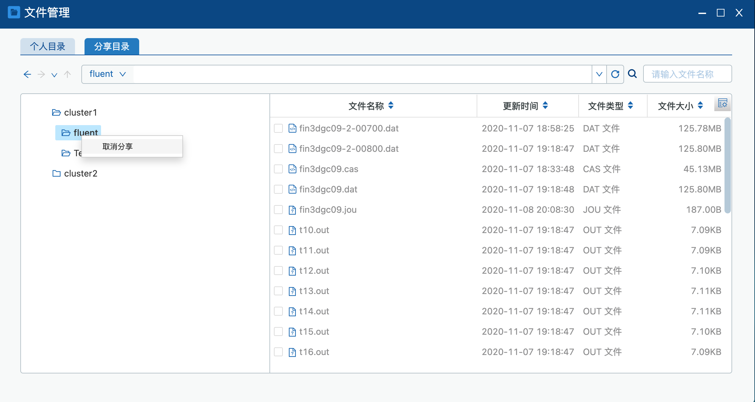
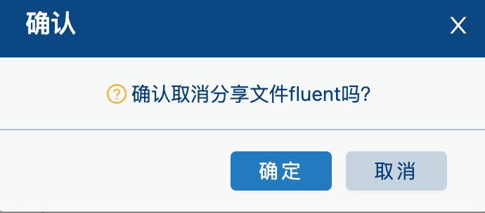
在确认画面，点击“确定”。取消被选择的文件或文件夹的分享。

下载分享的文件或文件夹
用户可以将其他人分享的文件或者文件夹下载到本地。在文件管理画面的“分享目录”Tab页，右击选择想要下载的文件，点击“操作”栏中“下载”的图标，将选择的文件下载到本地。
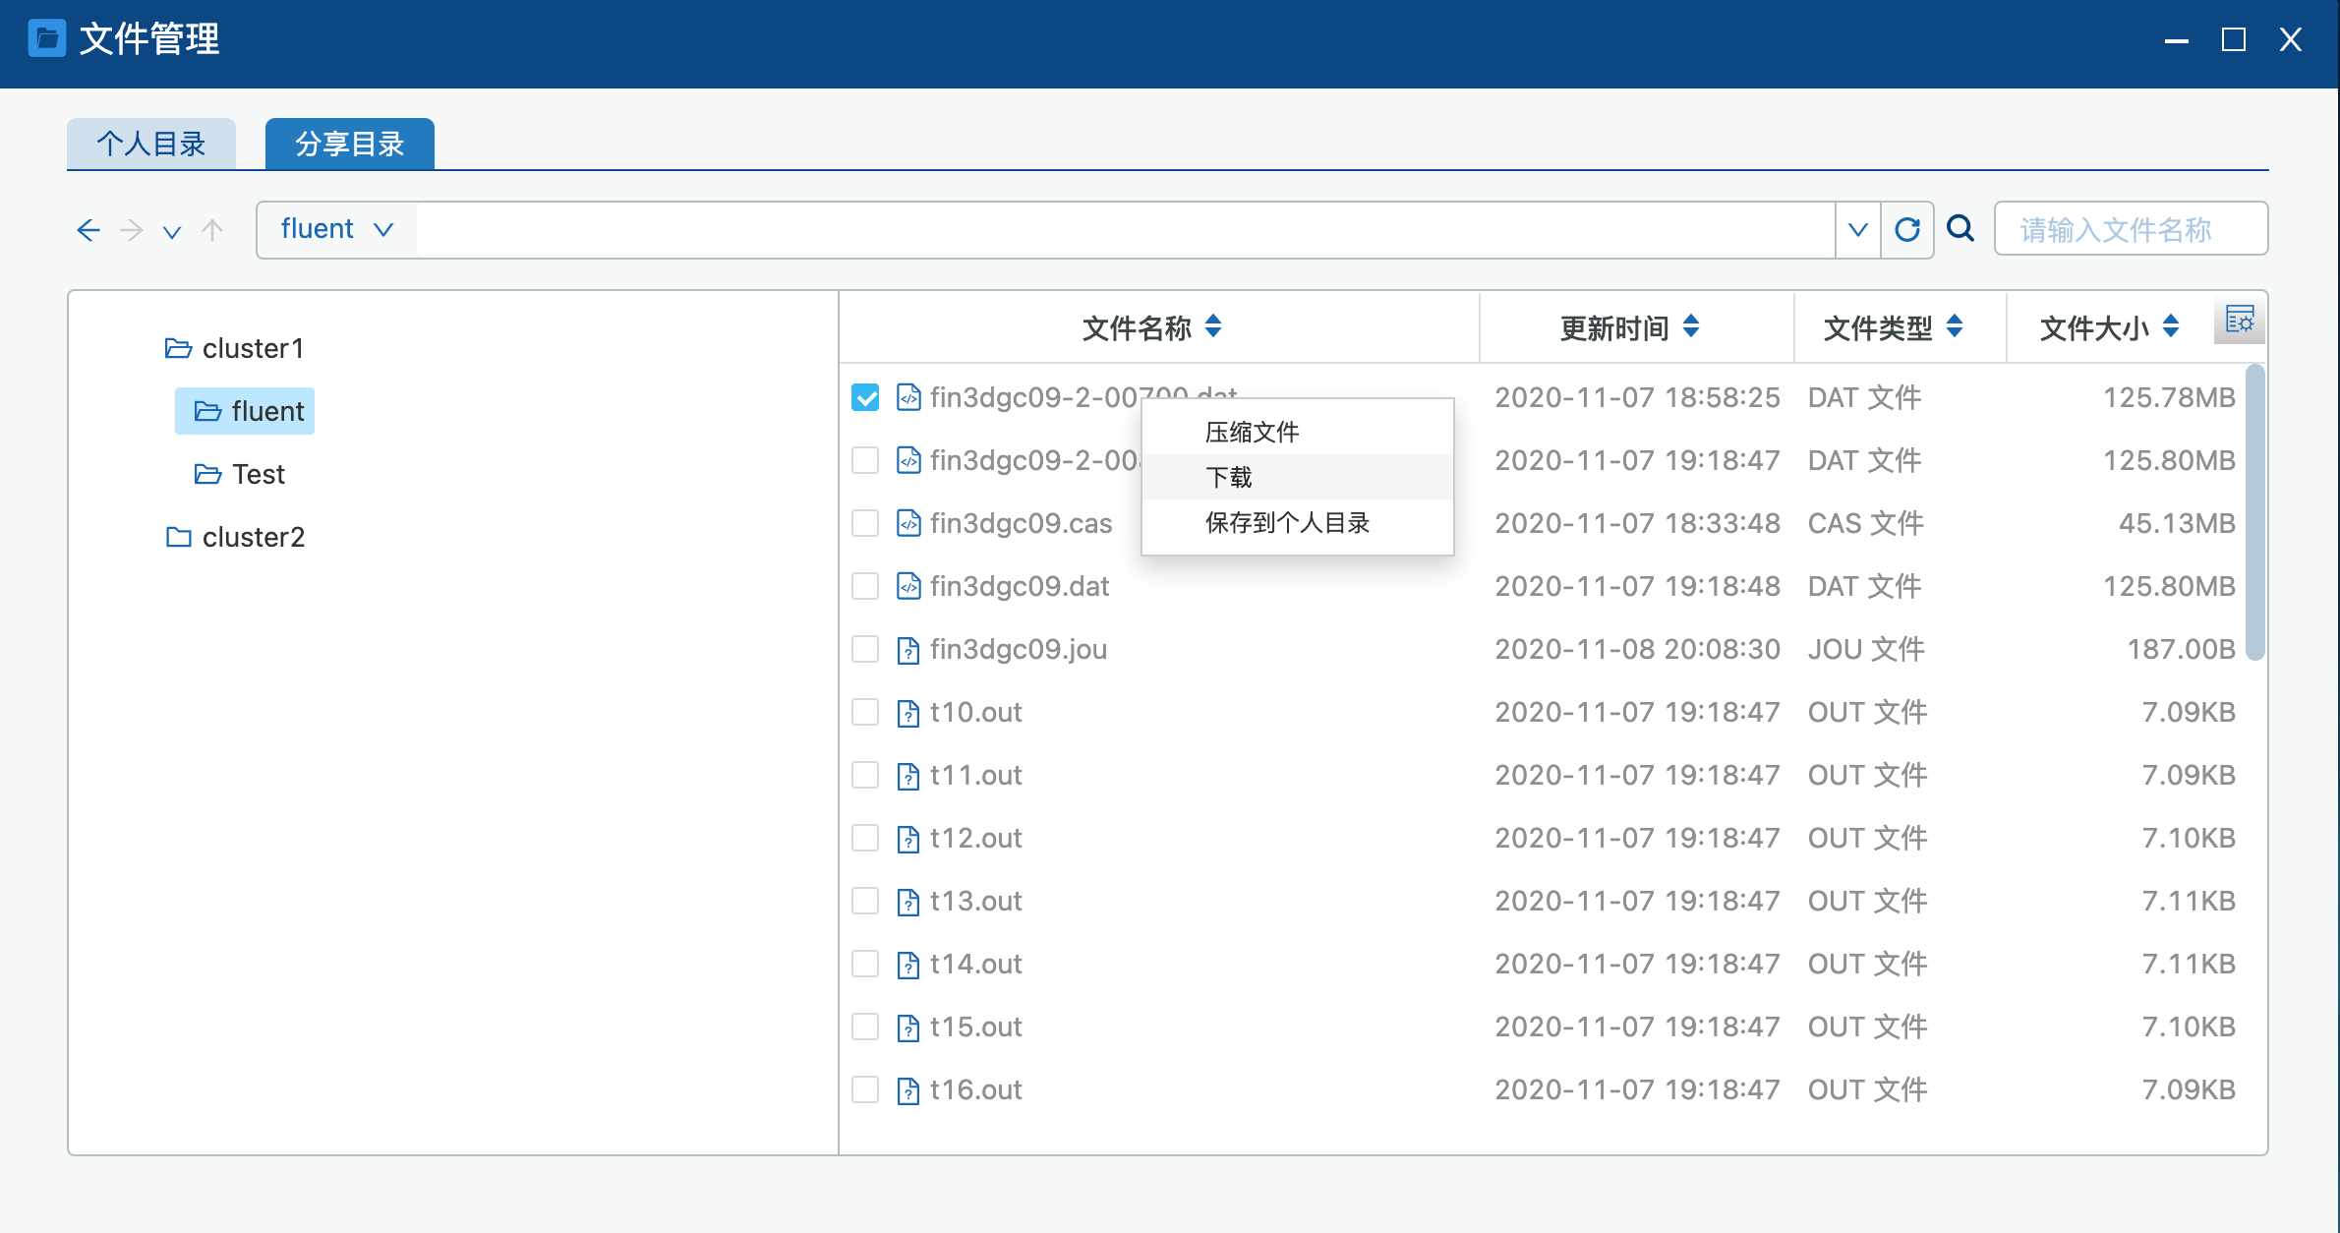
如果想要下载别人分享给自己的文件夹，需要将文件夹压缩成.zip文件后，下载到本地。

将分享的文件或文件夹保存到集群个人目录
用户可以将其他人分享的文件或者文件夹保存到自己的集群个人目录。在文件管理画面的“分享目录”Tab页，右击选择想要保存的文件或文件夹，点击“操作”栏中的“保存”，弹出保存目的指定画面。
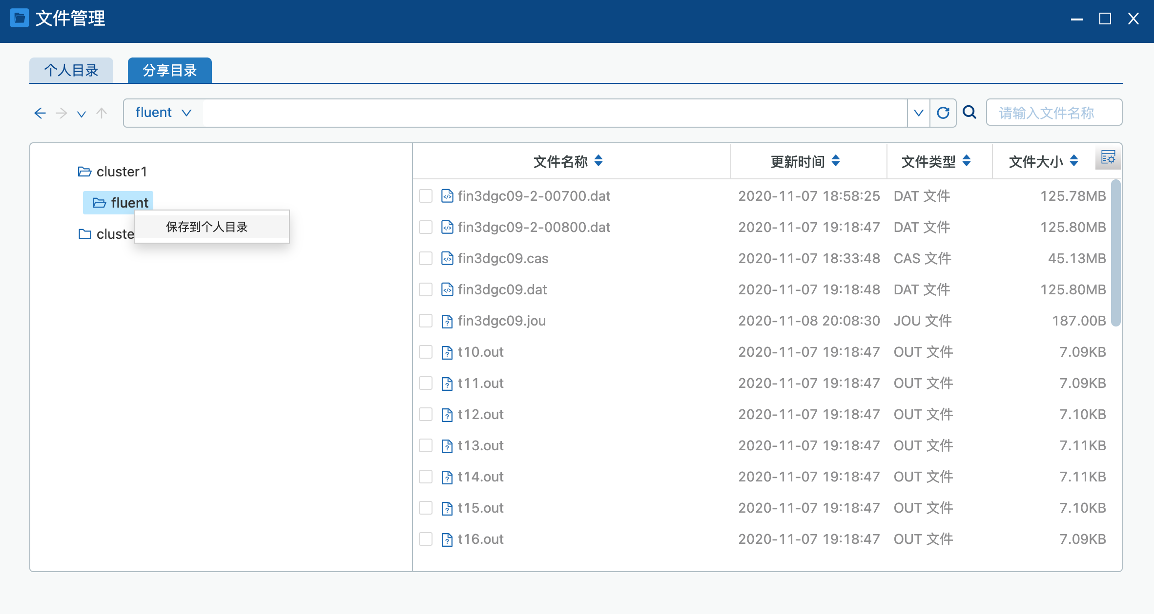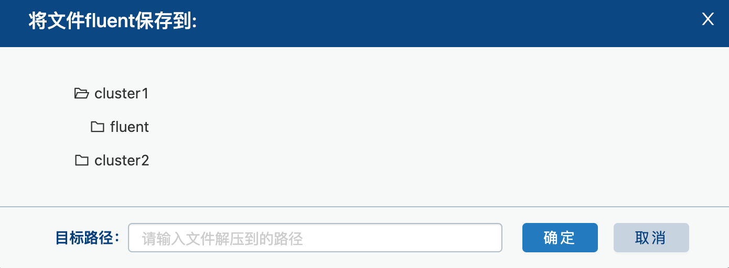

在保存目的指定画面，指定保存的位置，点击“确定”。将选择的被分享文件或者文件夹保存到指定文件夹下。

文件记录中心
用户鼠标经过顶部菜单栏“文件记录”图标，用户可以在列表中查看文件上传，复制，移动，压缩和解压的进度，查看和删除历史记录
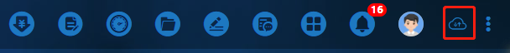
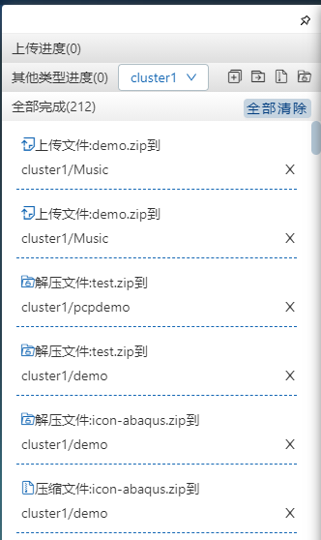

固定/移除窗口
点击文件传输记录窗口上的“”图标，可以将窗口固定在画面上，供用户实时查看文件进度，或者隐藏窗口后台运行。
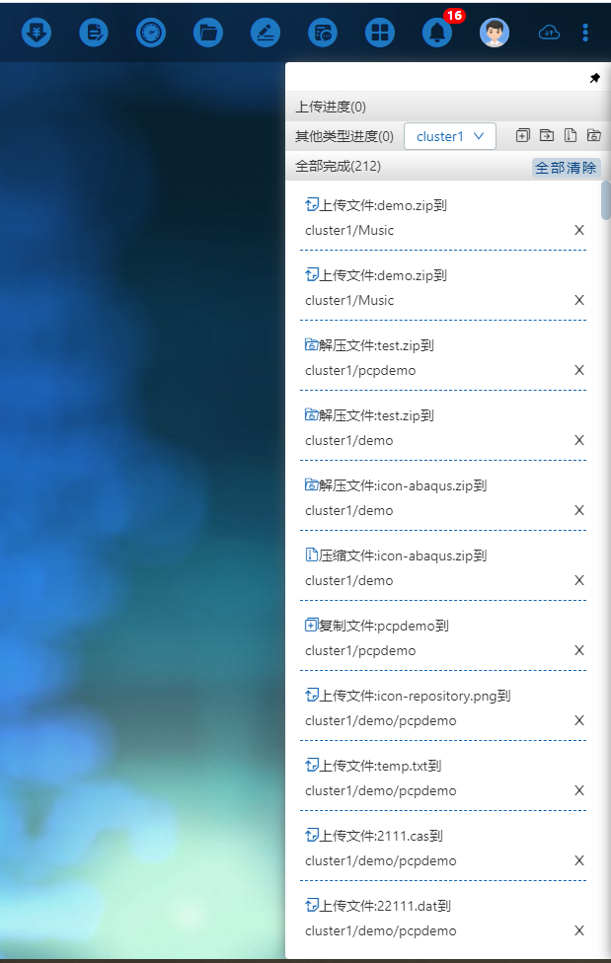

文件上传进度
点击文件“上传进度”tab，可以查看用户在文件管理画面进行上传的文件数量和文件上传进度，列表中显示了文件名称及文件目标目录名称
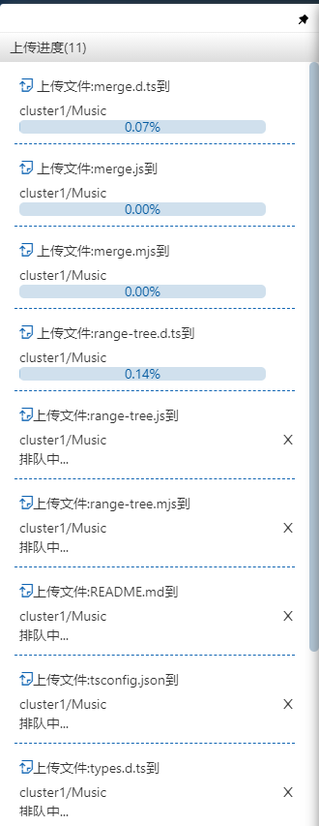

2.7.2.1 取消文件上传
在排队上传的文件中选择要取消上传的文件，点击右侧的“取消”按钮，将取消该文件的上传。
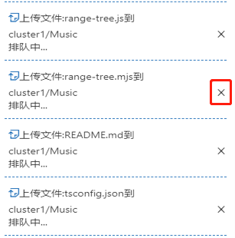

复制/移动/压缩/解压文件进度
在列表中点击“其他文件进度”tab，可以查看其他文件进度，可以通过选择集群或者点“复制”图标“移动”图标等操作类型，查看指定集群下指定文件类型的进度
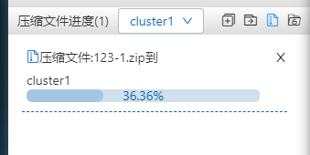

全部完成记录
在列表点击“全部完成”tab可以查看全部的历史记录和历史文件操作总数
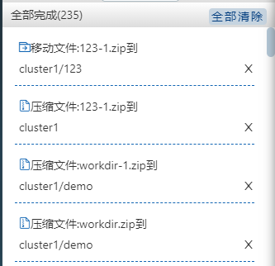

2.7.4.1删除记录
选择一条文件记录，点击右侧的“删除”图标， 或者点击tab右侧的“全部清除”按钮
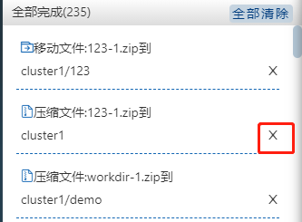

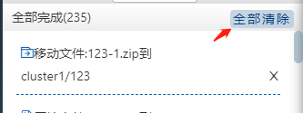

在确认提升框中点击确认将记录删除
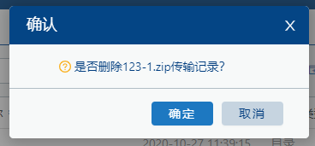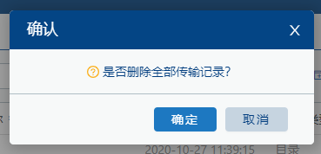

Dashboard概览
在云桌面，点击顶部导航栏中的“Dashboard”图标，弹出Dashboard画面。在该画面可以查看用户配额资源，作业信息等统计信息。
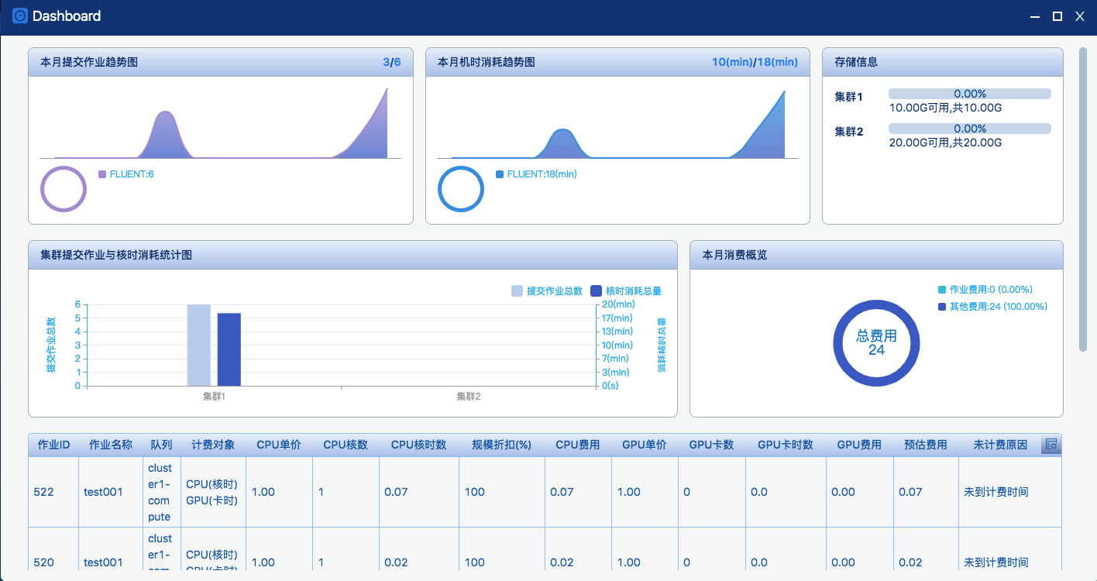

消息中心
在云桌面，点击顶部导航栏中的“消息中心”图标，弹出消息中心画面。在消息中心画面可以查看和管理所有的消息信息。
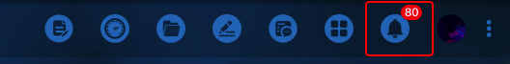
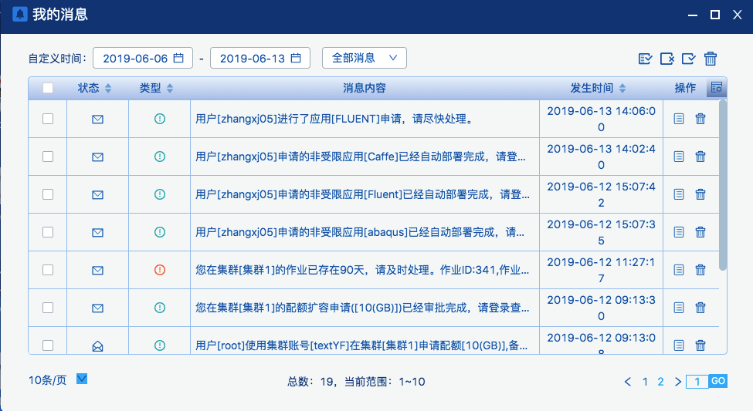

查看消息详情
选择需要查看的消息数据，点击“操作”栏中的“详情”图标，弹出消息详情画面。可以查看消息的详细信息。
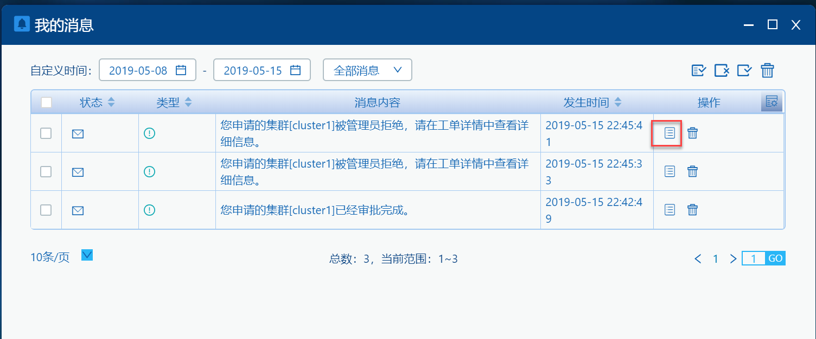
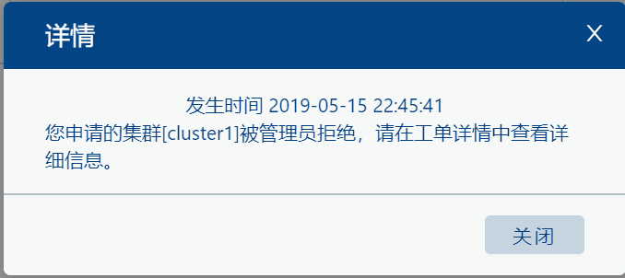

删除消息
选择需要删除的消息数据，点击“操作”栏中的“删除”图标，弹出删除确认画面。
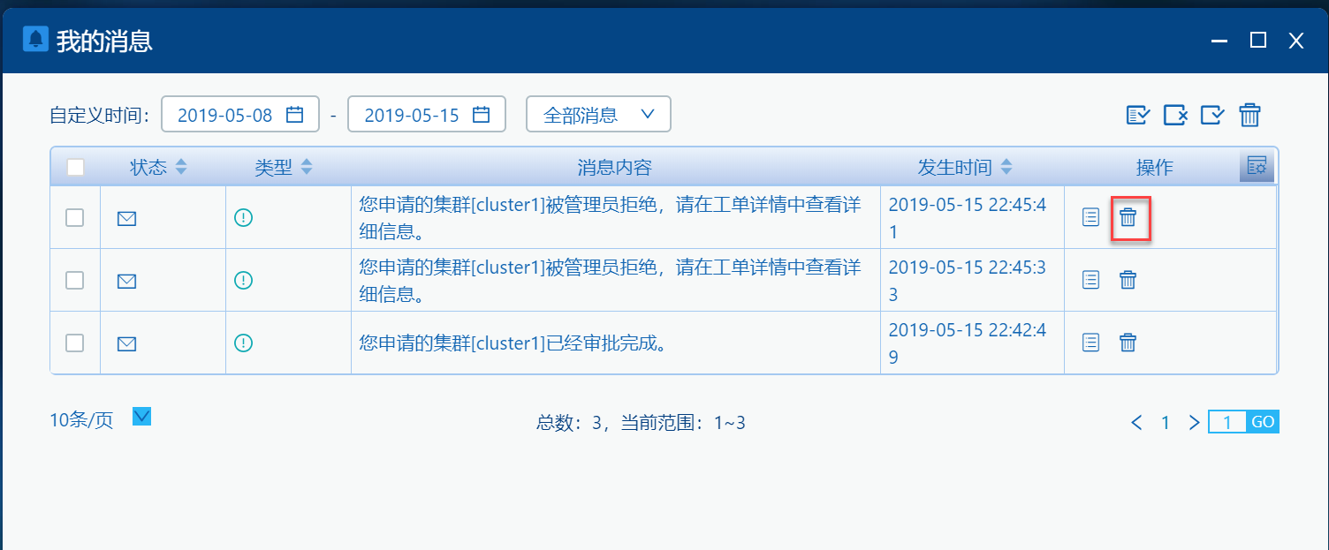

在确认画面，点击“确定”按钮，将选择的消息删除。
如果需要批量删除消息，则选择需要删除的多个消息，点击右上角的“批量删除”图标，进行批量删除。

消息的已读/未读状态设置
在消息中心画面，用户可以根据需要为消息设置“已读/未读”状态。
选择需要设置的数据，点击右上角的“标为已读”图标，则将选择的数据都设置为“已读”。
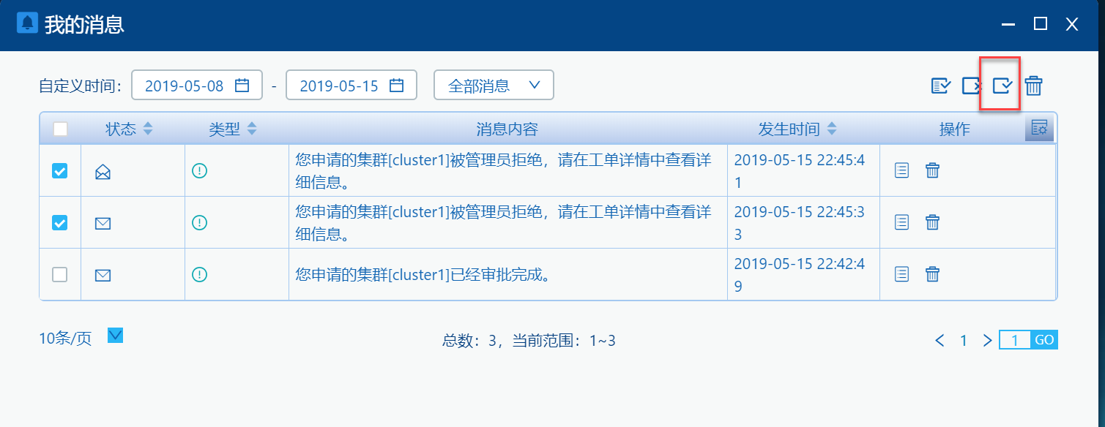
选择需要设置的数据，点击右上角的“标为未读”图标，则将选择的数据都设置为“未读”。
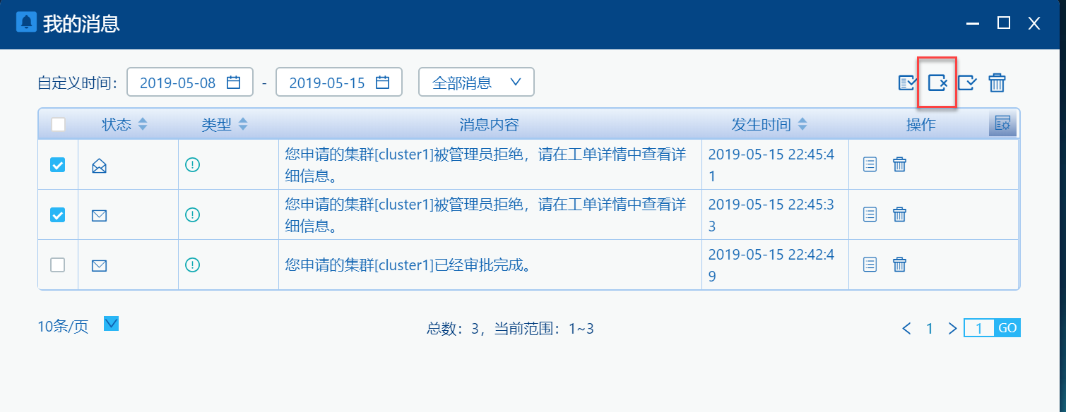
点击右上角的“全部标为已读”图标，则将所有消息数据都设置为“已读”。
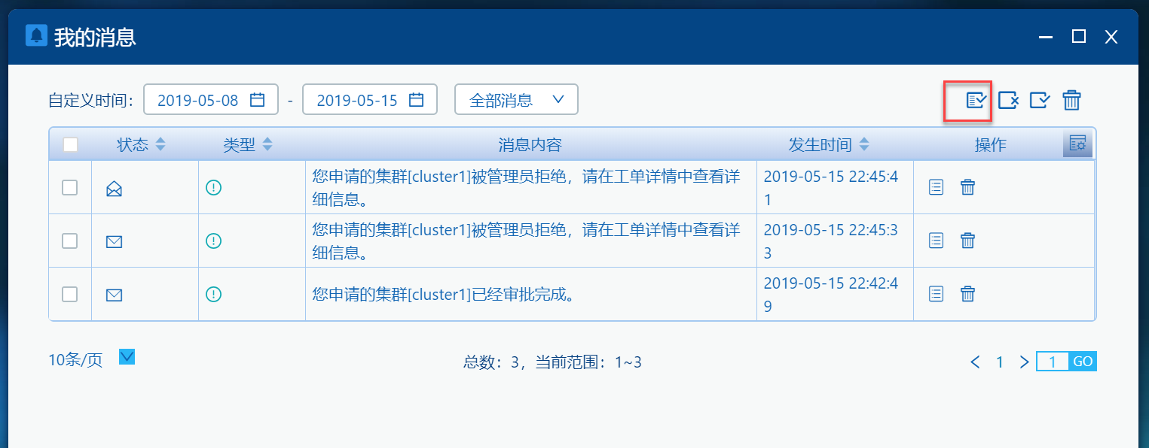

云桌面主题切换
云桌面提供桌面主题的切换功能，在云桌面，点击顶部导航栏中的“下拉菜单”图标，显示云桌面相关的其他功能菜单，点击“主题”菜单，弹出主题切换画面。
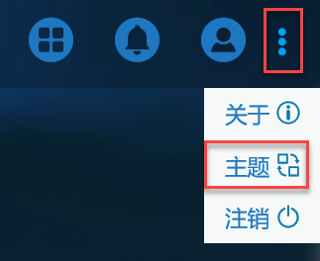

在主题切换画面，选择需要的主题风格，将切换云桌面的主题色彩。
